**专题01 高二上期末真题精选**



**（人教A版（2019）选择性必修第一册常考 题 23类考点专练）**



* **【题型1】用基底表示向量**
* **【题型2】空间向量共面**
* **【题型3】空集中两个向量乘锐角（钝角）**
* **【题型4】借助向量证明平行（垂直）关系**
* **【题型5】借助向量求点到直线距离**
* **【题型6】向量法求异面直线所成角**
* **【题型7】向量法解决线面角问题**
* **【题型8】向量法解决二面角问题**
* **【题型9】向量法解决点到平面的距离问题**
* **【题型10】直线的倾斜角和斜率**
* **【题型11】求直线方程**
* **【题型12】两条直线平行于垂直的判断**
* **【题型13】直线中的距离问题**
* **【题型14】二元二次方程表示圆的条件**
* **【题型15】求圆的方程**
* **【题型16】直线与圆的位置关系**
* **【题型17】圆与圆的位置关系**
* **【题型18】圆锥曲线中的定义问题**
* **【题型19】圆锥曲线中上的点到定点的和差问题**
* **【题型20】焦点三角形问题**
* **【题型21】离心率问题**
* **【题型22】弦长问题（含焦点弦）**
* **【题型23】中点弦问题**



**01用基底表示向量**



1．（2023上·广西贵港·高二统考期末）我国古代数学名著《九章算术》中，将底面为矩形且一侧棱垂直于底面的四棱锥称为阳马.已知四棱锥是阳马，平面，且，若，则（    ）

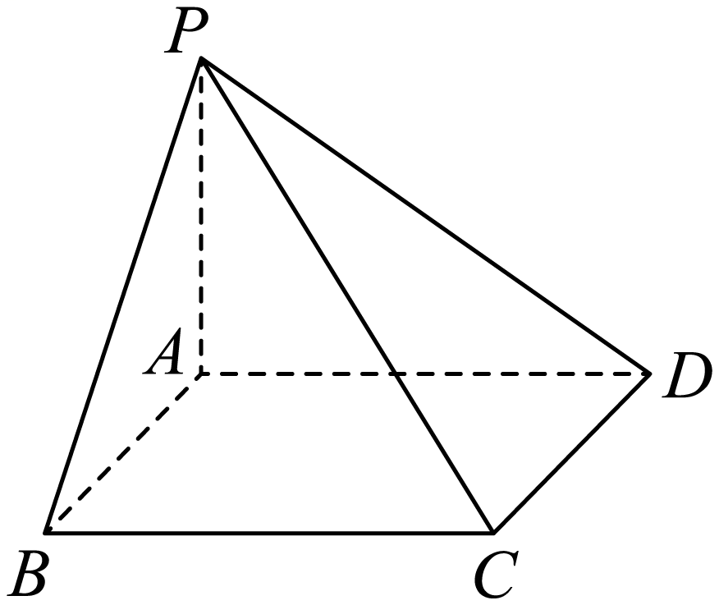

A． B．

C． D．

【答案】D

【详解】因为，所以.

因为，所以.

因为，

所以.

故选：D.

2．（2023下·甘肃兰州·高二兰州一中校考期末）已知矩形为平面外一点，平面，点满足，．若，则（    ）

A． B．1 C． D．

【答案】C

【详解】

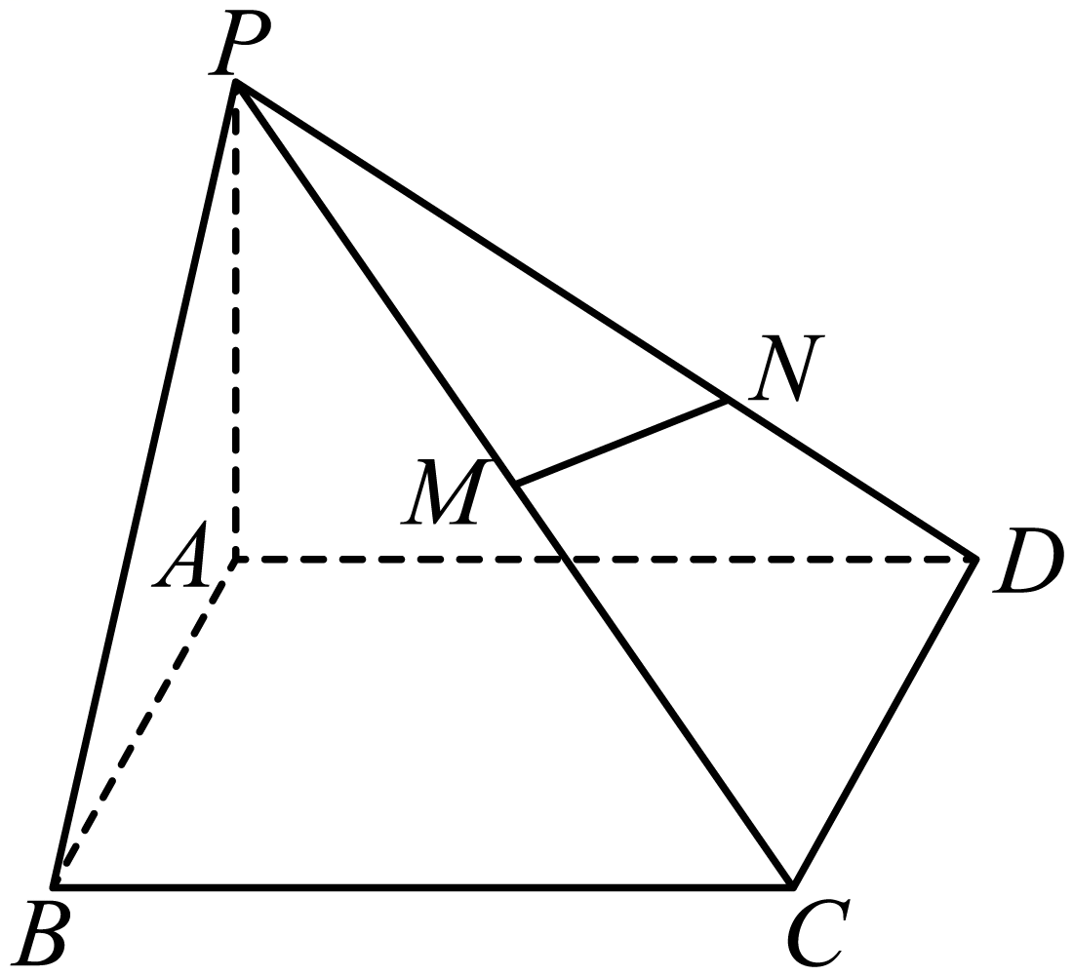

因为，，

所以

，

因为，所以，，，

所以.

故选：C

3．（2023下·甘肃临夏·高二统考期末）我国古代数学名著《九章算术》中，将底面为矩形且一侧棱垂直于底面的四棱锥称为阳马．如图，四棱锥为阳马，平面，且，若，则（    ）

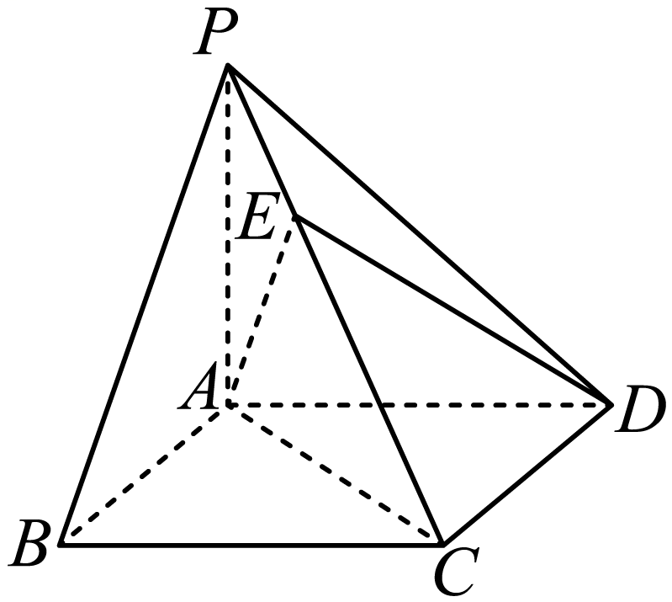

A．1 B．2

C． D．

【答案】A

【详解】因为，所以，

所以











，

又，所以，则.

故选：A

4．（2023下·上海宝山·高二统考期末）如图，三棱柱中，、分别是、的中点，设，，，则 .

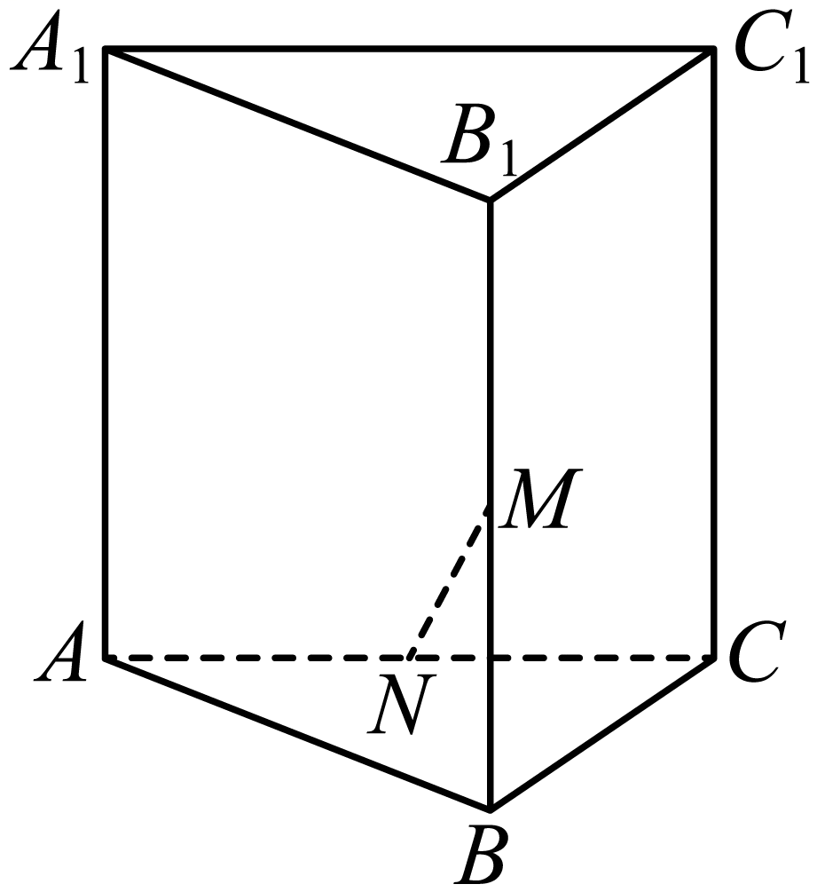

【答案】

【详解】，

故答案为：

**02空间向量共面**



1．（2023上·广西河池·高二统考期末）已知三点不共线，对平面外的任一点，下列条件中能确定点共面的是（    ）

A．

B．

C．

D．

【答案】D

【详解】当共面时，不妨设，

变形得到，

则，

设，若点与点共面，

则，

只有选项中符合题意.

故选：.

2．（2023下·福建莆田·高二统考期末）若点平面，且对空间内任意一点满足，则的值是（    ）

A． B． C． D．

【答案】D

【详解】平面，

，，，四点共面，

又，

，解得．

故选：D．

或者根据平面，，，，四点共面，则存在实数，使得，

即，

又，所以解得

故选：D

3．（2023上·福建福州·高二福州三中校考期末）已知为空间任意一点，四点共面，但任意三点不共线．如果，则的值为（    ）

A．-2 B．-1 C．1 D．2

【答案】A

【详解】因为，

所以由

得，

即，

因为为空间任意一点，满足任意三点不共线，且四点共面，

所以，故.

故选：A.

4．（2023上·重庆沙坪坝·高二重庆八中校考期末）设向量不共面，空间一点满足，则四点共面的一组数对是（    ）

A． B． C． D．

【答案】C

【详解】空间一点满足，若四点共面，则

选项A：.判断错误；

选项B：.判断错误；

选项C：.判断正确；

选项D：.判断错误.

故选：C

**03空集中两个向量乘锐角（钝角）**



1．（2023上·河南·高二统考期中）已知向量，设甲：“”；乙：“向量的夹角为锐角”，则（    ）

A．甲是乙的充分不必要条件 B．甲是乙的必要不充分条件

C．甲是乙的充要条件 D．甲是乙的既不充分也不必要条件

【答案】B

【详解】由题意，，

若向量夹角为锐角，则，解得：，

若，，解得：，

所以的取值范围为，

所以甲是乙的必要不充分条件，

故选：B．

2．（2023下·江苏宿迁·高二统考期中）若向量与的夹角为锐角，则实数*x*的值可能为（    ）.

A．4 B．5 C．6 D．7

【答案】CD

【详解】因为与的夹角为锐角，

所以，解得，

当与共线时，，解得，所以实数*x*的取值范围是，

经检验，选项C、D符合题意.

故选：CD

3．（2023上·陕西西安·高二长安一中校考期中）已知向量，，若与的夹角为钝角，则实数的取值范围为 .

【答案】

【详解】由；

由.

综上：且.

故答案为：.

4．（2023上·陕西西安·高二校考阶段练习）已知，，若与的夹角为钝角，则实数*t*的取值范围是 .

【答案】

【详解】由题意得且不共线，

所以，解得：且．

故实数*t*的取值范围为．

故答案为：.

**04借助向量证明平行垂直关系**



1．（2022上·广东深圳·高二统考期末）如图，在正方体中，*M*，*N*，*E*，*F*分别为棱的中点，连接．

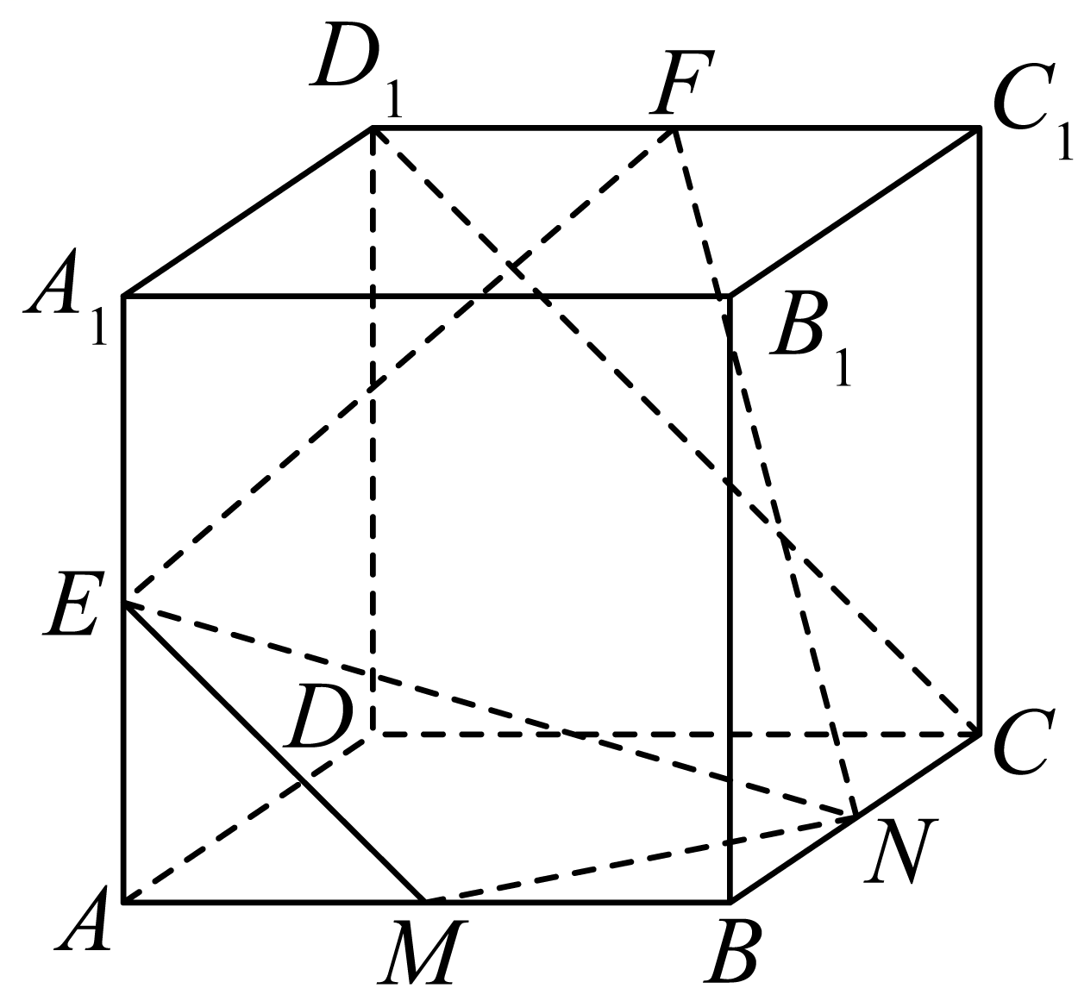

(1)证明：平面；

(2)证明：*E*，*F*，*N*，*M*四点共面．

【答案】(1)证明见解析

(2)证明见解析

【详解】（1）设正方体的棱长为2，如图建立空间直角坐标系：

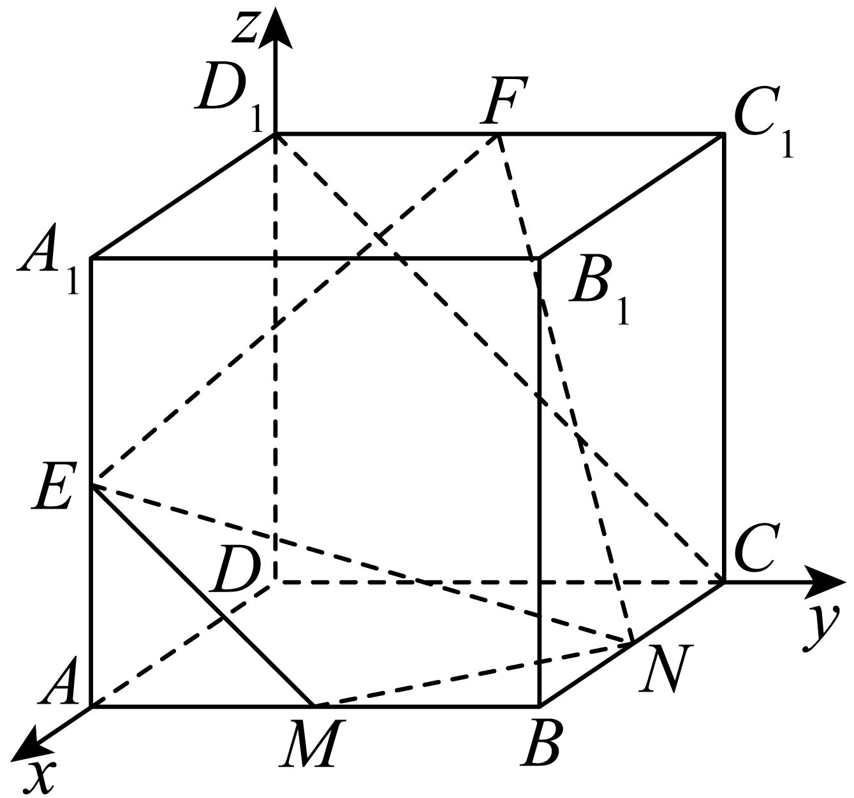

则，，，，，，，，

则，

，，

则有，故，

因为平面，平面，

则有平面；

（2），，，

则有，则向量、、共面，

必有*E*，*F*，*N*，*M*四点共面

2．（2020上·宁夏·高二宁夏长庆高级中学校考期中）如图，正方体中，、分别为、的中点．

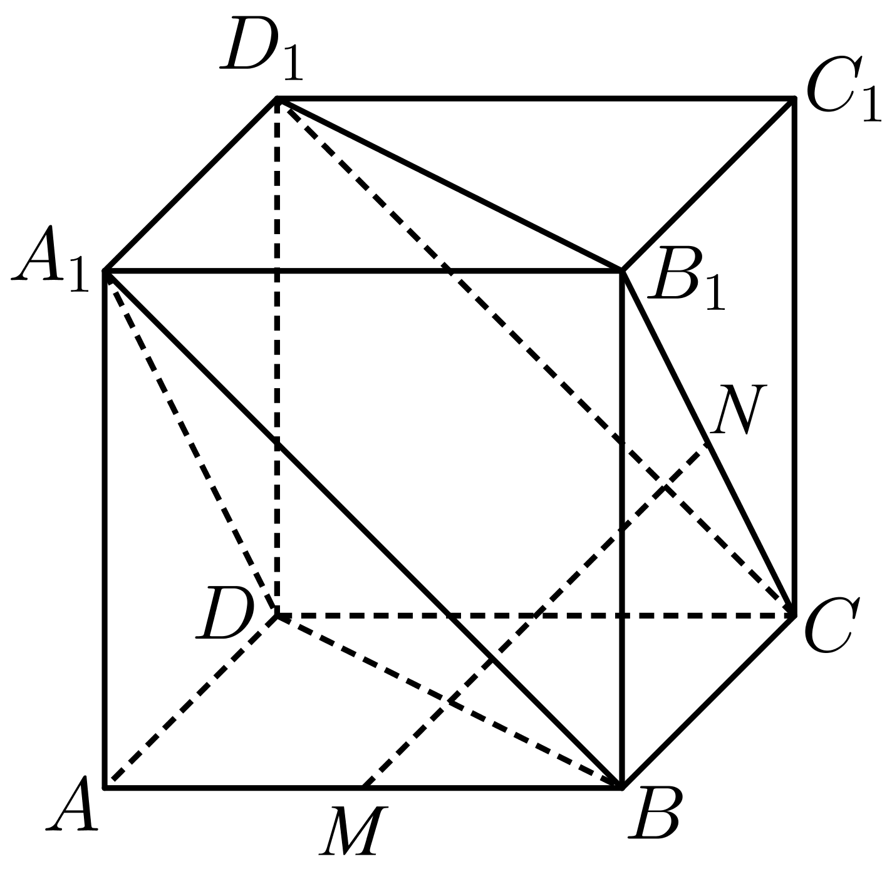

(1)用向量法证明平面平面；

(2)用向量法证明平面*．*

【答案】(1)证明见解析

(2)证明见解析

【详解】（1）如图建立空间直角坐标系，

设正方体的棱长为，

则，，，，，，

故，，，，

设平面的法向量，

则，即，令，则，

设平面的法向量，

则，即，令，则，

所以，即，

故平面平面；

（2）由，是线段，中点，

则，，

所以，

则，

所以平面.

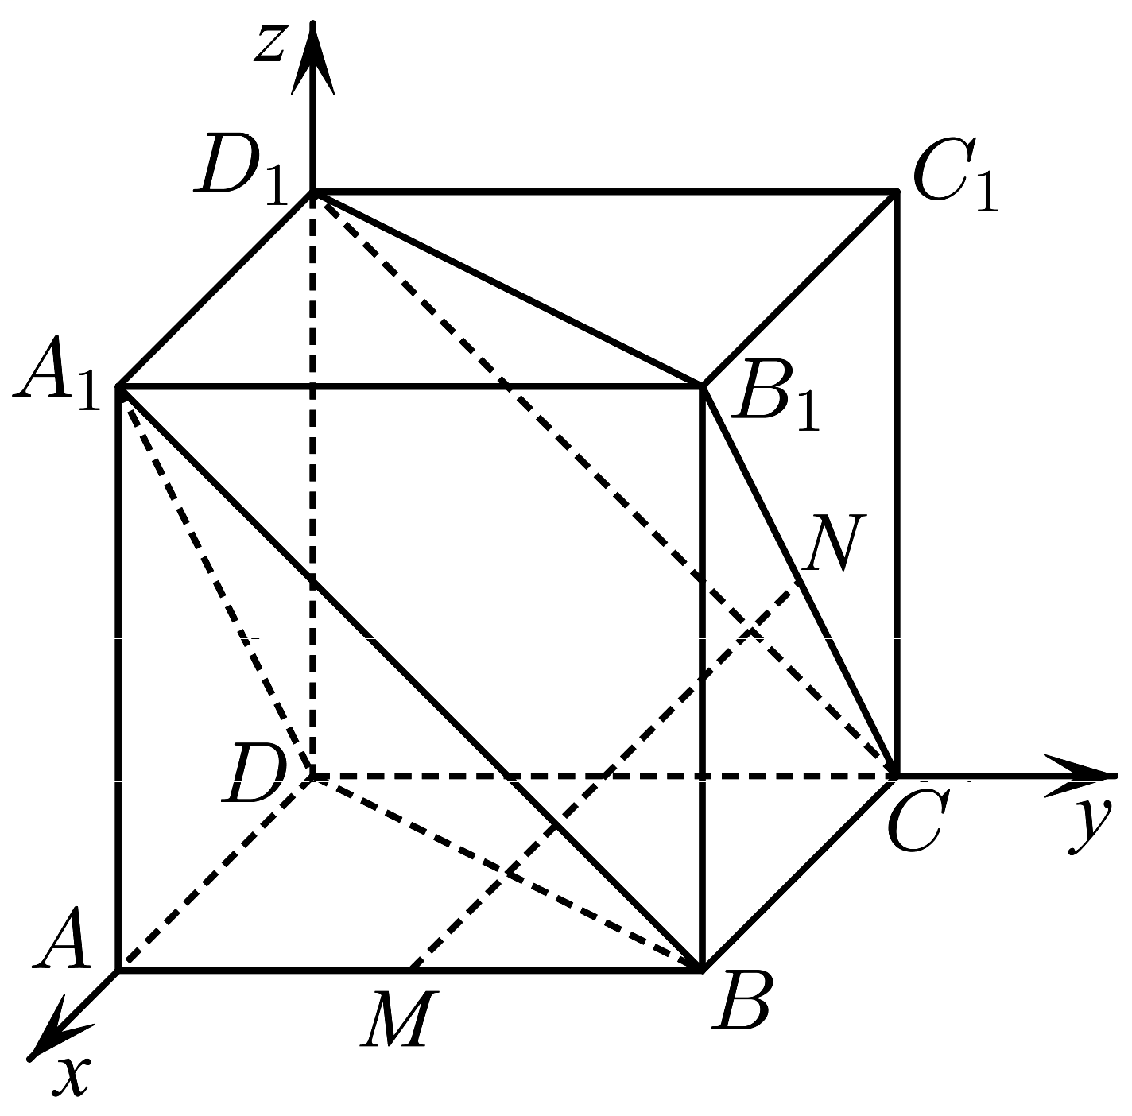

3．（2021上·广东佛山·高二校考期中）在棱长是2的正方体中，*E*，*F*分别为的中点.

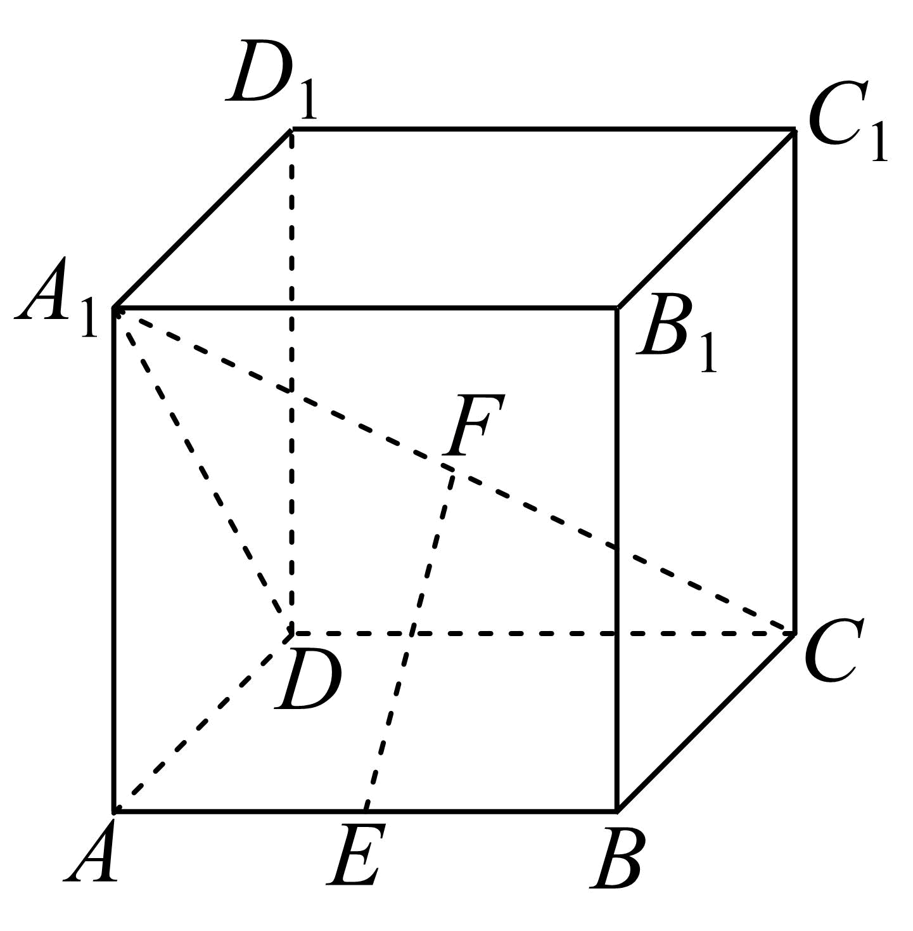

(1)求的长；

(2)证明：平面；

(3)证明：平面.

【答案】(1)

(2)证明见解析

(3)证明见解析

【详解】（1）以*D*点为原点建立如图所示的空间直角坐标系，

则，

∵*E*，*F*分别为的中点，∴，

∴.

（2）∵，∴，

又平面平面，

∴平面.

（3），

∵，∴，

又，､平面，

∴平面.

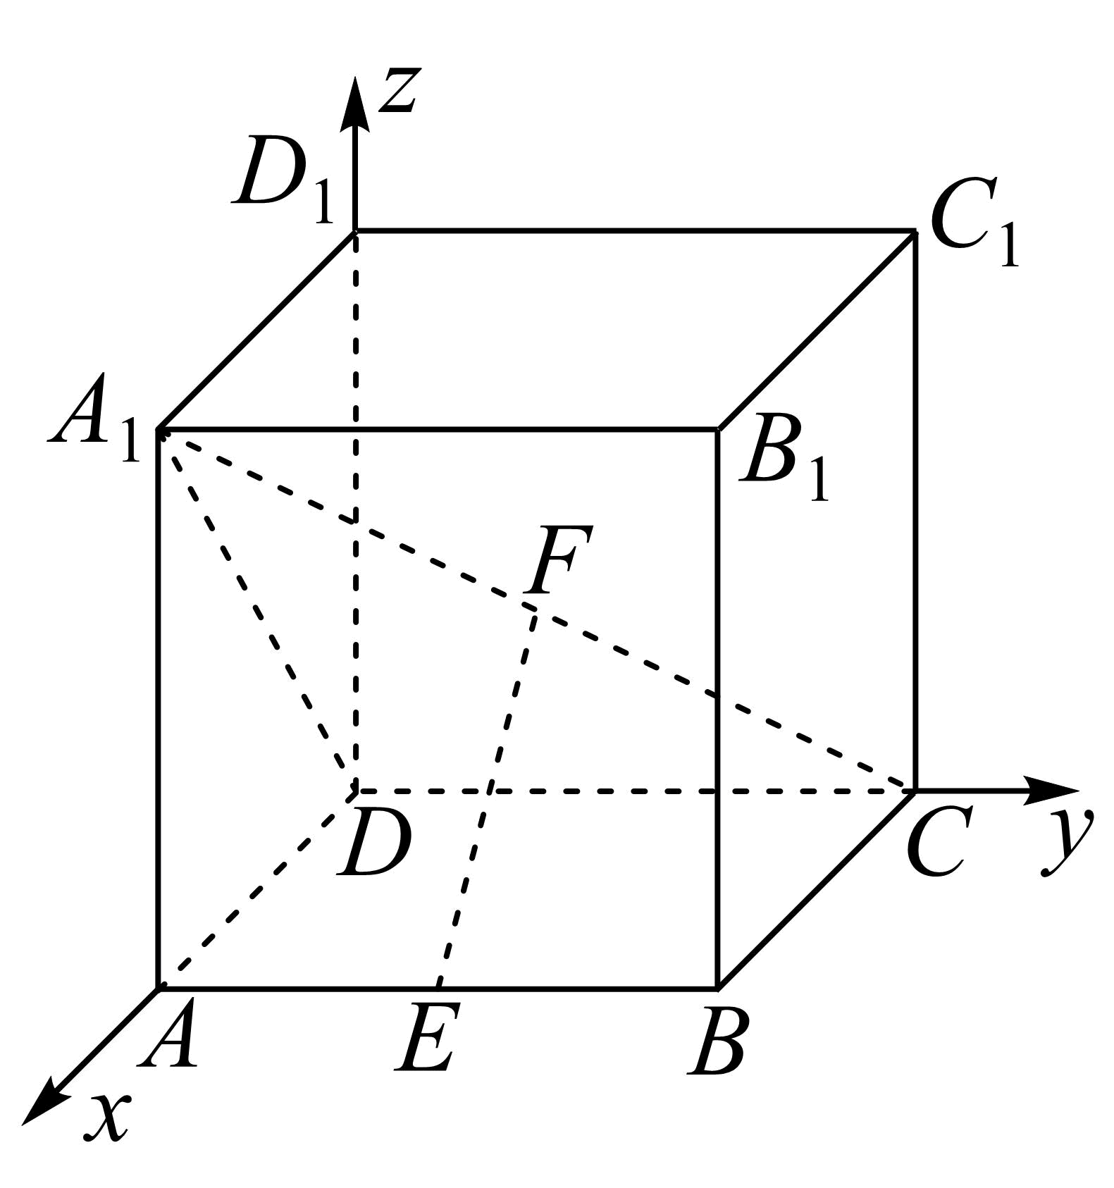

4．（2023上·新疆昌吉·高二校考期末）如图，在四棱锥中，平面，，，，点为棱的中点．证明：

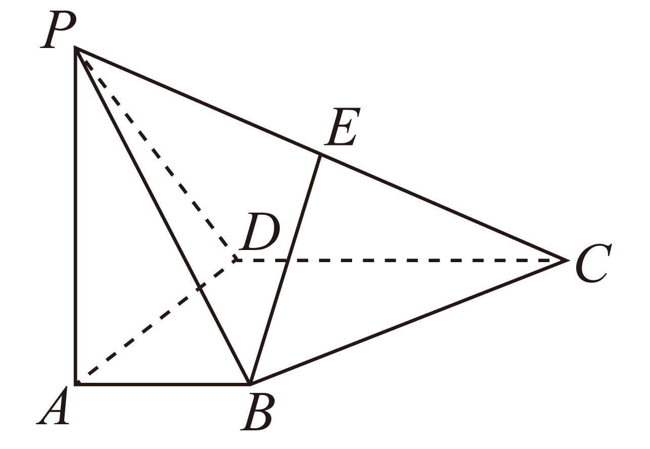

(1)平面；

(2)平面⊥平面．

【答案】(1)证明见解析

(2)证明见解析

【详解】（1）因为平面，且平面，所以，

又因为，且平面，所以平面，

依题意，以点为原点，以分别为轴建立如图所示的空间直角坐标系，

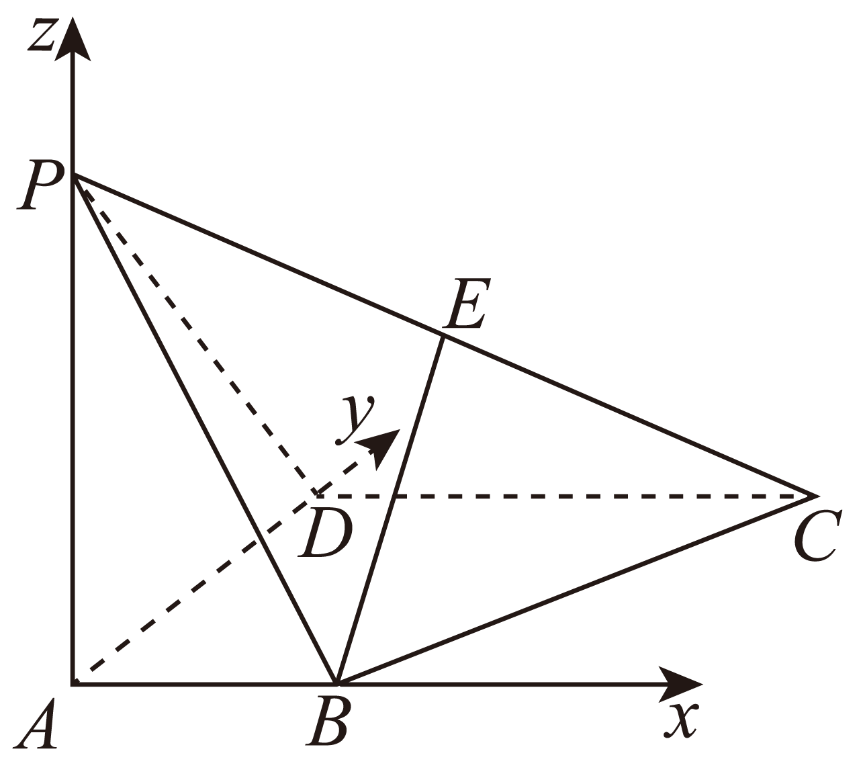

则，，

由为棱的中点，得，则，

所以为平面的一个法向量，

又，所以，

又平面，所以平面．

（2）由（1）知平面的法向量，，，

设平面的一个法向量为，

则，即，令，可得，所以，

又，

所以，所以平面⊥平面．

**05借助向量求点到直线距离**



1．（2022上·安徽芜湖·高二统考期末）如图，圆锥的底面直径与母线长均为4，*PO*是圆锥的高，点*C*是底面直径*AB*所对弧的中点，点*D*是母线*PA*的中点．

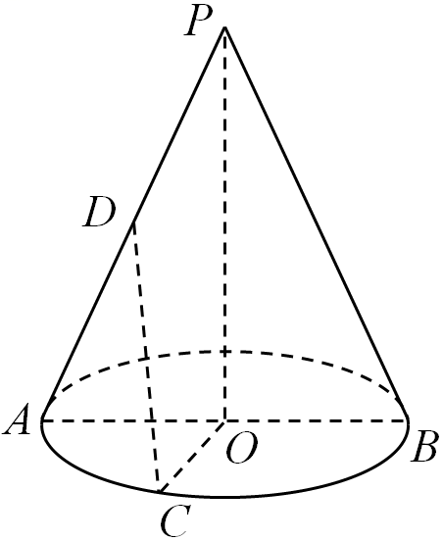

(1)求圆锥的表面积；

(2)求点*B*到直线*CD*的距离．

【答案】(1)

(2)

【详解】（1）

（2）如图，建立直角坐标系

，，，

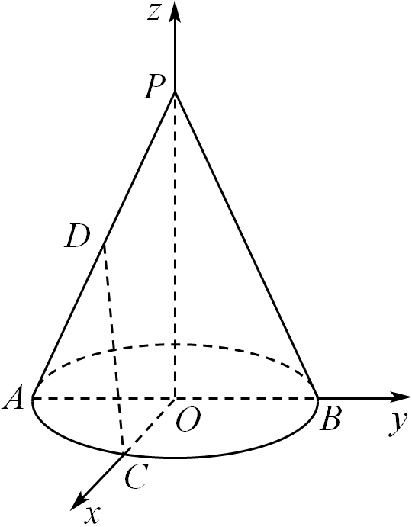

，

∴*B*在*CD*上投影的长度

∴*B*到*CD*的距离

．

解法2：设直线*CD*上一点*E*满足．

令，则

∴，

∴，∴

∴，故*B*到*CD*距离为.

2．（2022上·山东淄博·高二统考期末）已知四棱锥中，底面*ABCD*是矩形，平面*ABCD*，，，点*M*在*PD*上，且.

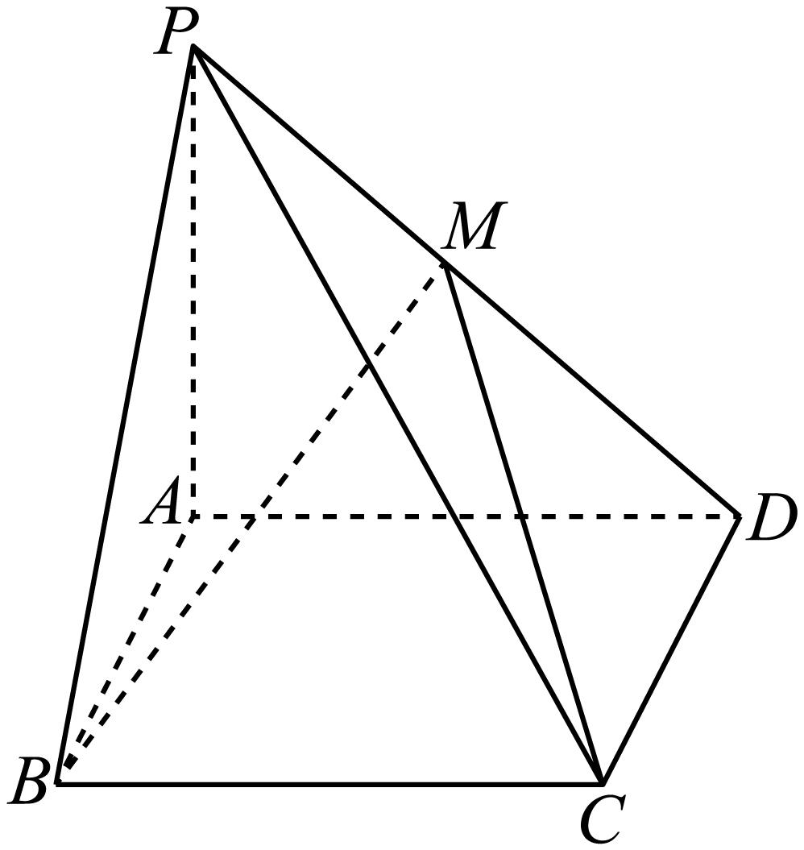

(1)求的值；

(2)求点*B*到直线*CM*的距离.

【答案】(1)

(2)

【详解】（1）以为原点建立空间直角坐标系如图所示：

则，0，，，0，，，2，，，2，，

，0，，，2，，，0，，

设，，，则，，，

，

即，，

∴

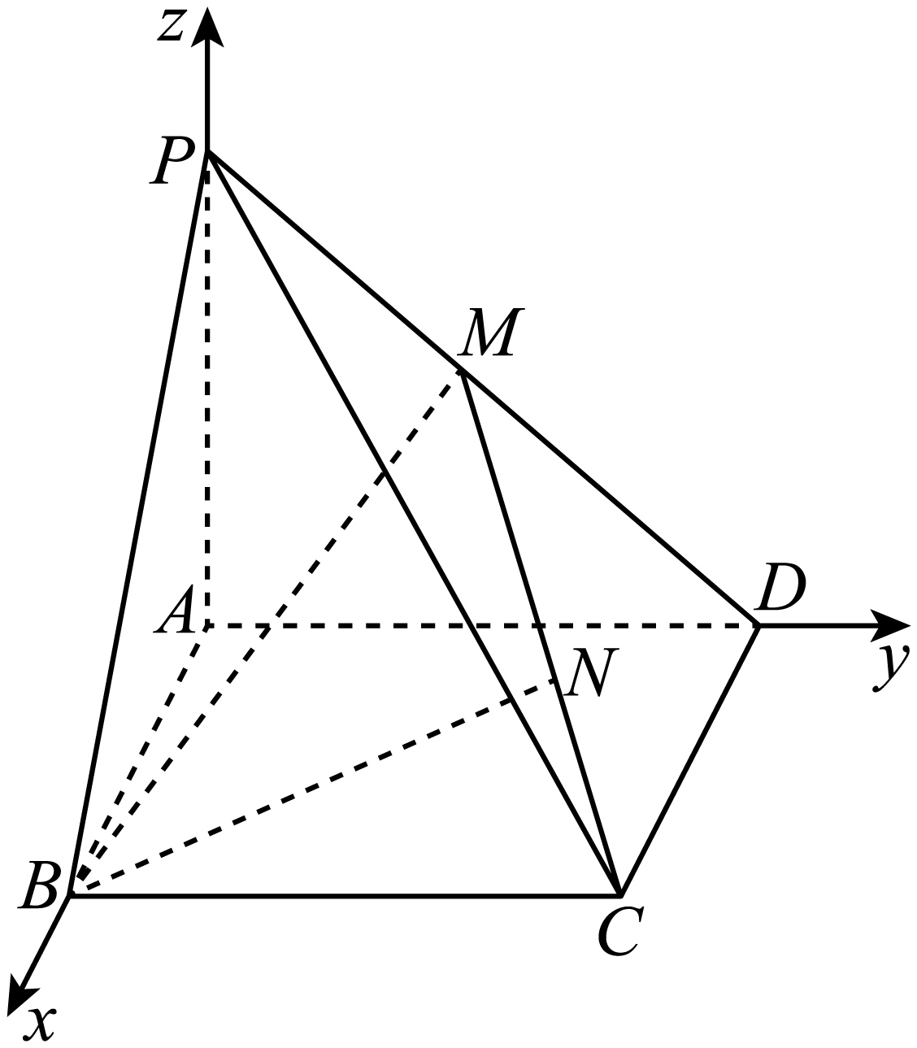

（2）在棱上取点，使得，

设，，，

则，又，

∴

故，

因为，

则，

解得，，

∴

∴.

∴点*B*到直线*CM*的距离.

**06向量法求异面直线所成角**



1．（2023上·四川眉山·高二统考期末）长方体中，为的中点，则异面直线与所成的角的余弦值为（    ）

A． B． C． D．

【答案】A

【详解】以点为坐标原点，、、所在直线分别为、、轴建立如下图所示的空间直角坐标系，

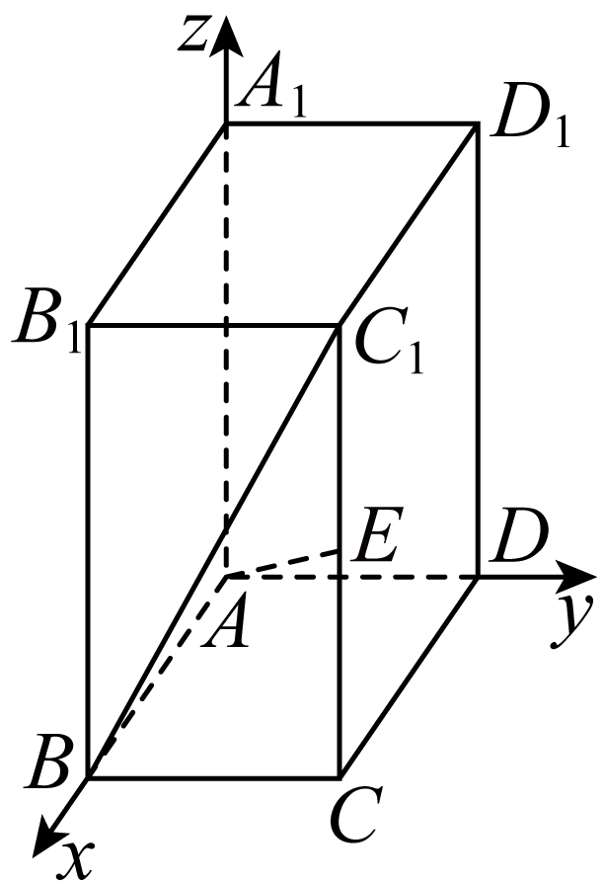

则、、、，

则，，

.

因此，异面直线与所成角的余弦值为.

故选：A.

2．（2023上·安徽滁州·高二校联考期末）如图，在四棱柱中，四边形是正方形，，，是棱的中点，则直线与直线所成角的余弦值为（    ）

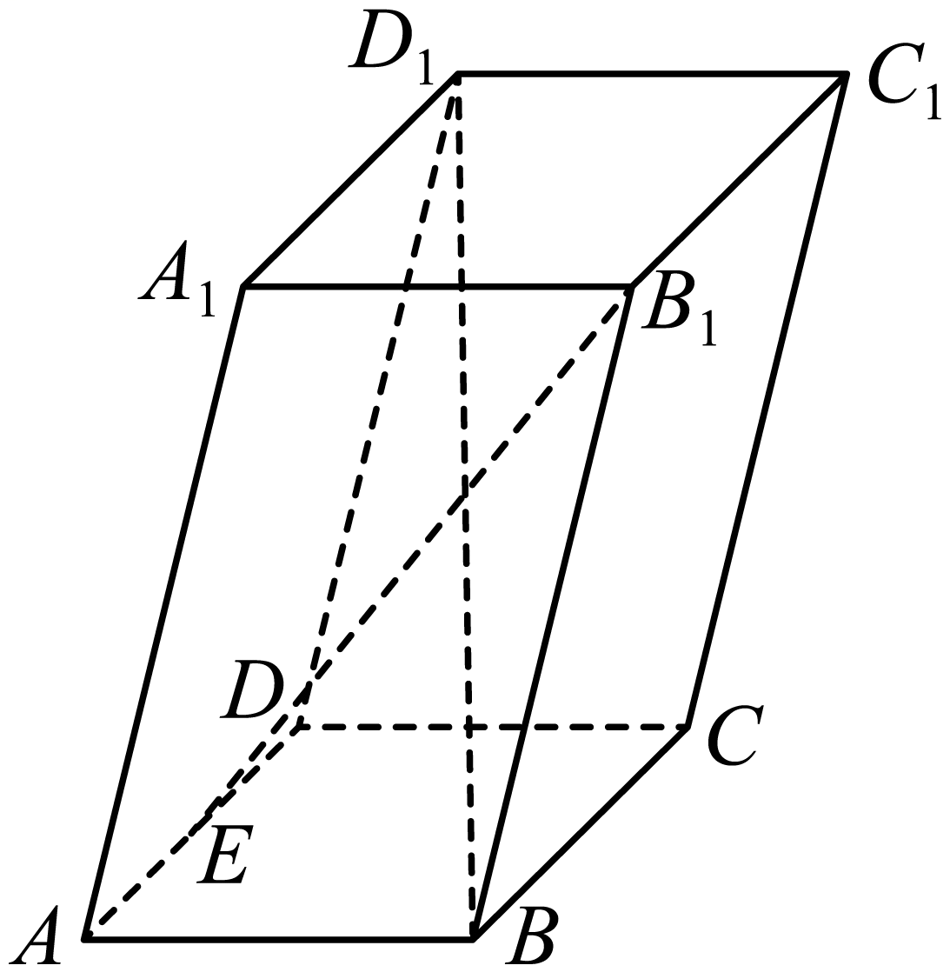

A． B． C． D．

【答案】B

【详解】因为，所以

，

又，

所以

，

所以

，

所以，

即直线与直线所成角的余弦值为．

故选：B．

3．（2023·黑龙江大庆·高一大庆中学校考期末）如图，已知正方体，点*E*为棱的中点．

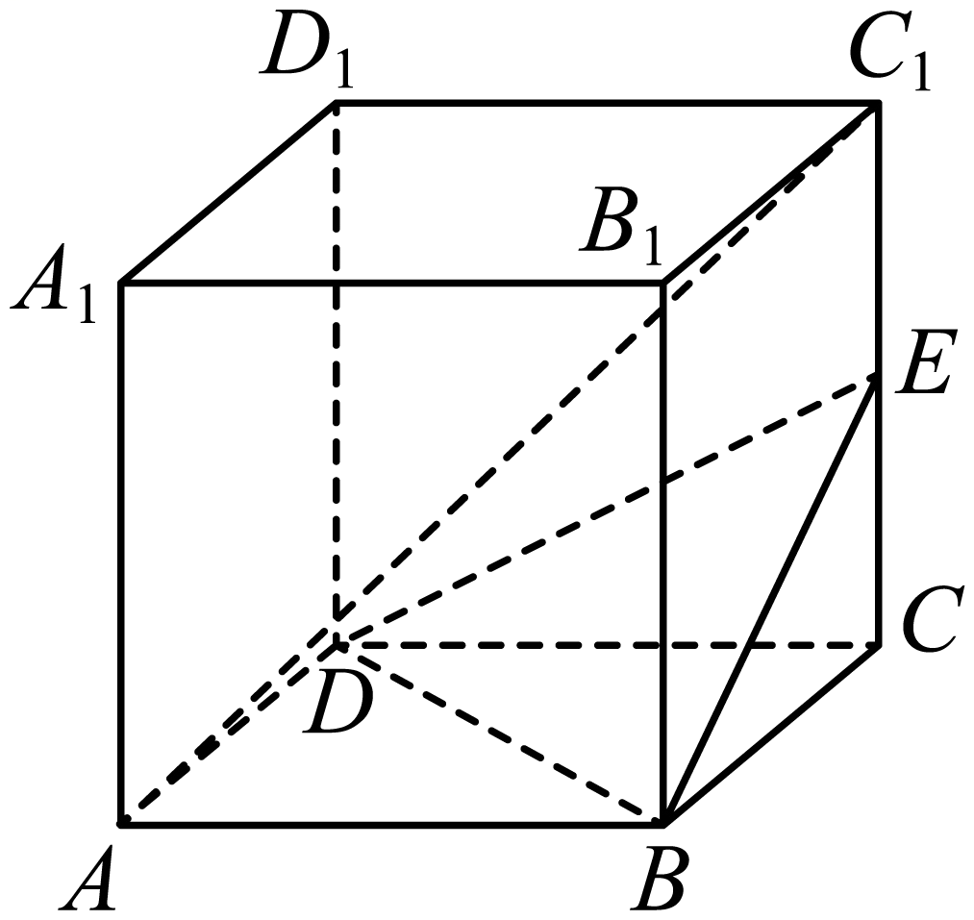

(1)证明：平面．

(2)求异面直线与*BE*所成角的正弦值．

【答案】(1)证明见解析

(2)

【详解】（1）连接，交于点，连接，

因为*E*为棱的中点，

所以是的中位线，

故，

因为平面，平面，

所以平面

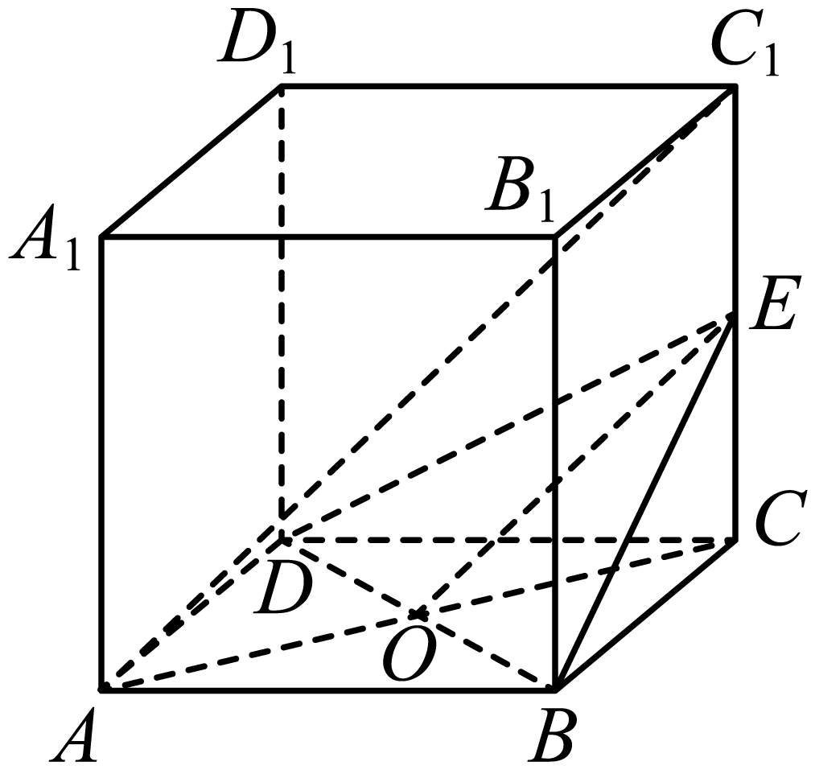

（2）以为坐标原点，，所在直线分别为轴，建立空间直角坐标系，

设正方体边长为，则，

则，

故，

又，所以

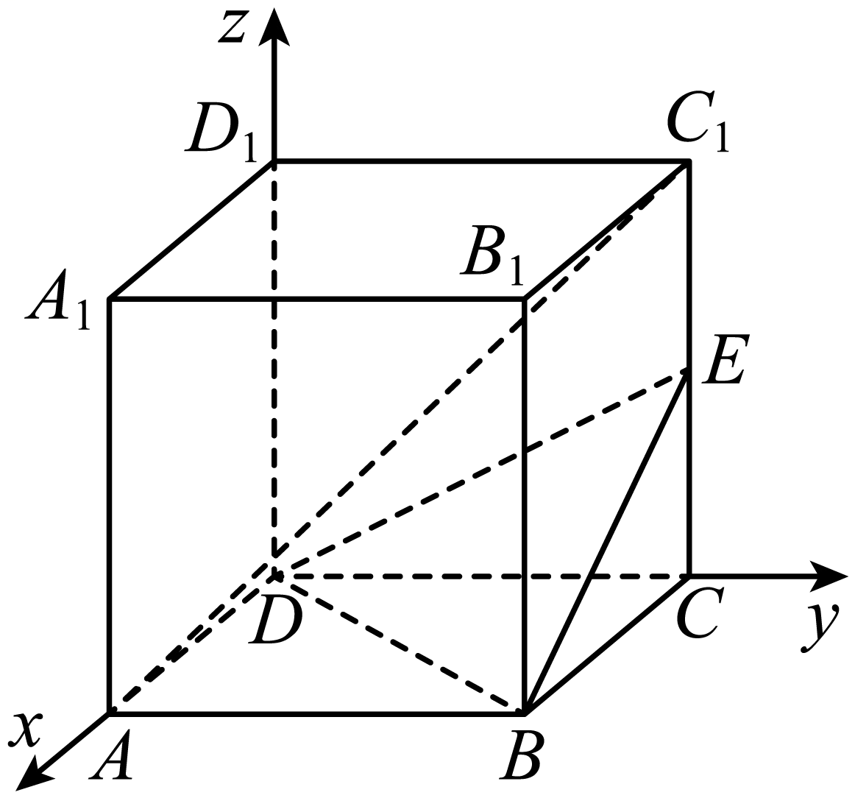

故与*BE*所成角的正弦值为.

4．（2023下·四川绵阳·高二期末）如图，二面角的大小为，四边形与均为正方形，，，记．

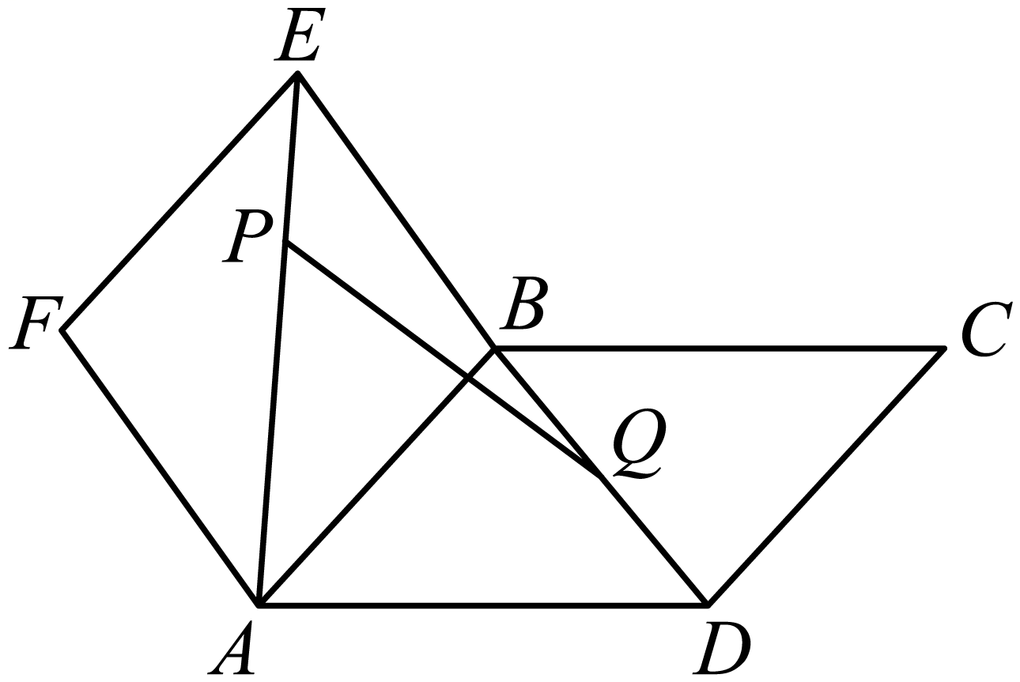

(1)请用表示，并求；

(2)求异面直线与所成角的余弦值．

【答案】(1)，

(2)

【详解】（1）由已知得：，

，

∴，

∴

（2）四边形与均为正方形，平面平面,

所以即二面角的大小为，且





∴，

∴===，

∴异面直线*AB*与*PQ*所成角的余弦值为．

**07向量法解决线面角问题**



1．（2023下·浙江台州·高一温岭中学校考期末）如图，平面平面，是以为斜边的等腰直角三角形，分别为的中点，.

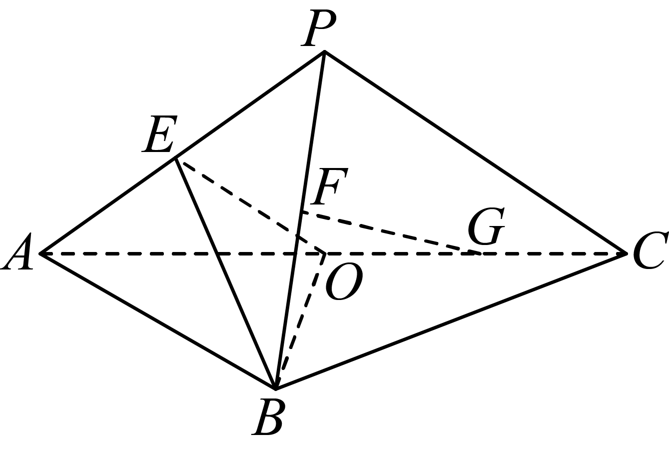

(1)设是的中点，证明：平面；

(2)求直线与平面所成角的正弦值.

【答案】(1)证明见解析

(2)

【详解】（1）如图所示，连接交于点，连接，

因为为中线，所以为重心，

则，所以，

又因为平面，平面，

所以平面．

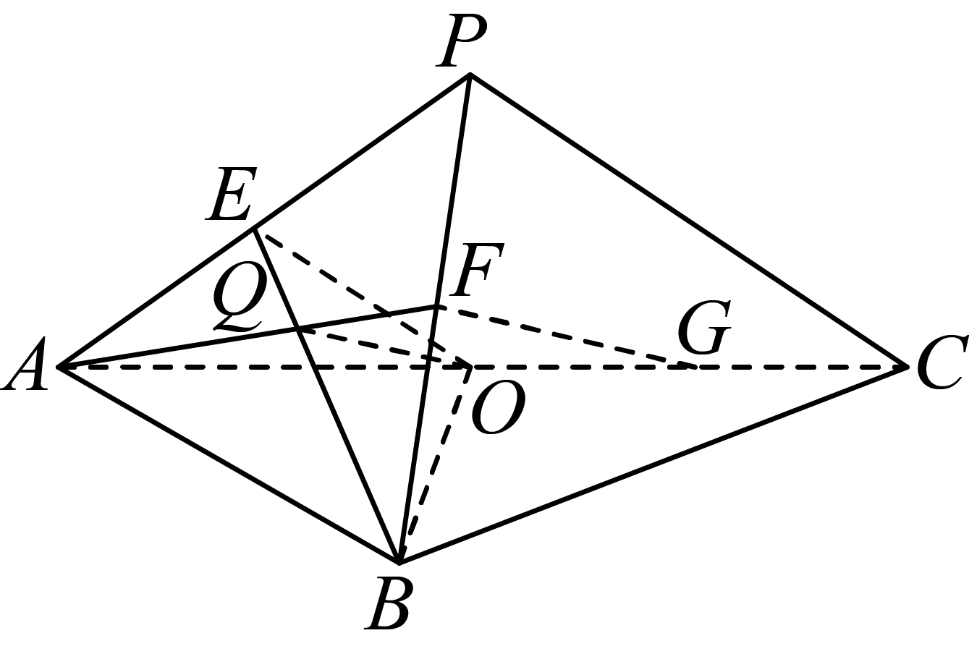

（2）连接，在等腰中，是的中点，则，

因为平面平面，平面平面，平面，

所以平面，

又因为平面，所以，

因为是以为斜边的等腰直角三角形，是的中点，则，

以为正交基底建立如图所示的空间直角坐标系，

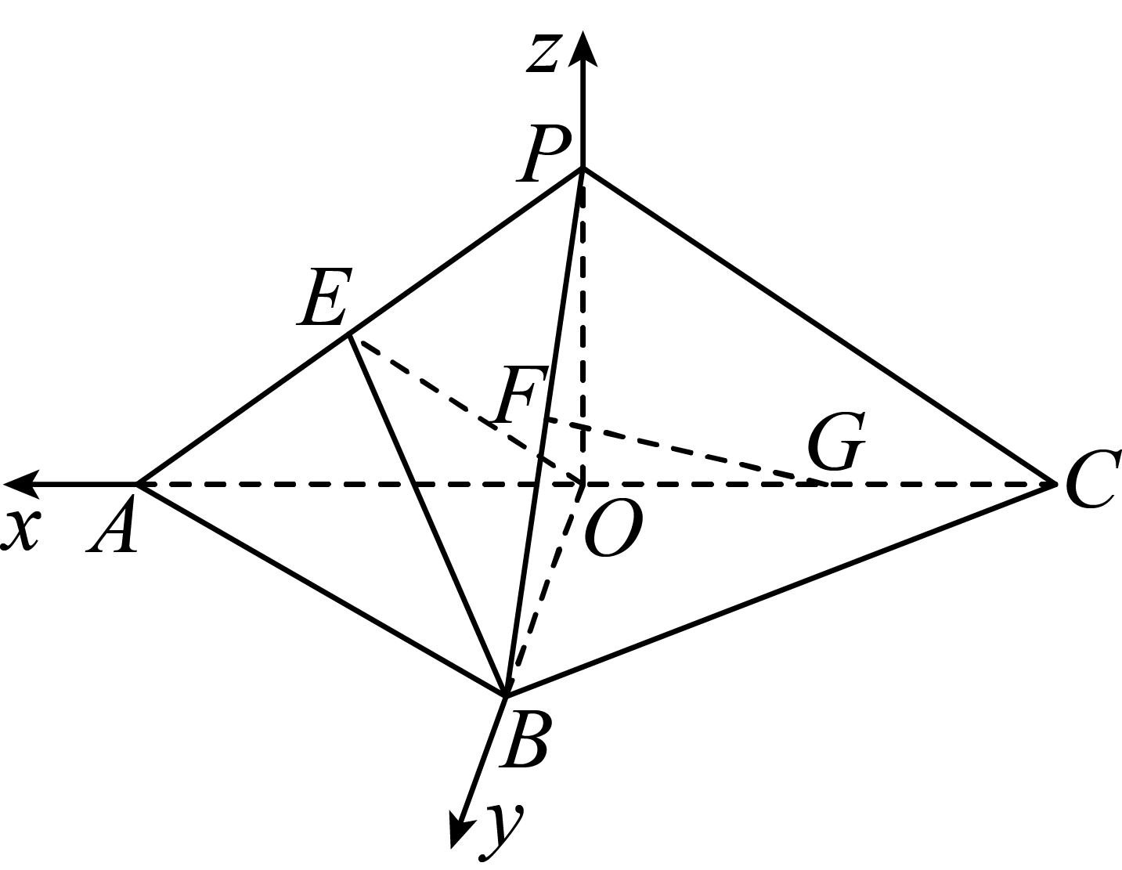

则，

所以，

设平面的法向量，

则，取，则，

所以，

所以直线与平面所成角的正弦值为．

2．（2023下·河北保定·高一校考期末）如图，在四棱柱中，平面，，，，， 为的中点.

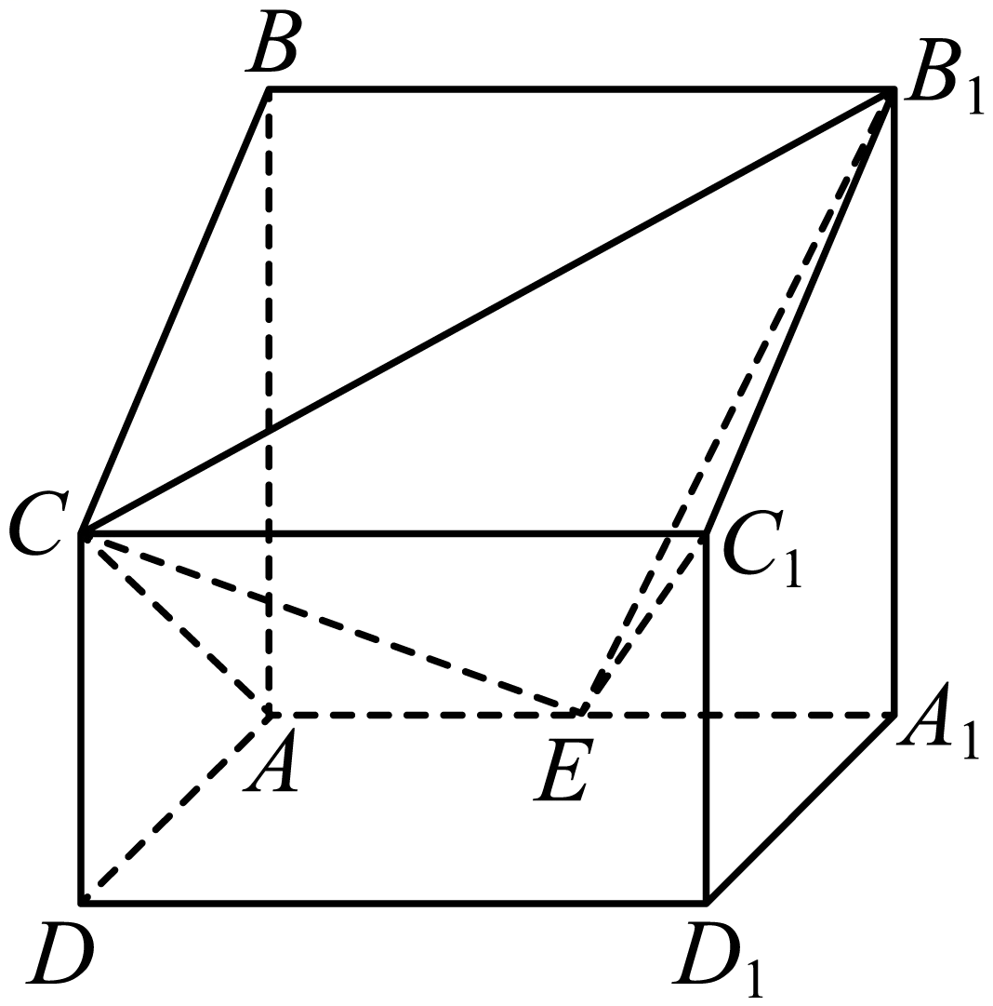

(1)求四棱锥的体积；

(2)设点在线段上，且直线与平面所成角的正弦值为，求线段的长度；

【答案】(1)

(2)

【详解】（1）解：因为平面，平面， 所以，，

又因为，，、平面，所以平面. 因为，平面，平面，所以，平面，

故点到平面的距离等于，

所以，.

（2）解：由平面，，以点为坐标原点，

分别以、、所在直线为轴、轴、轴，如图建立空间直角坐标系，

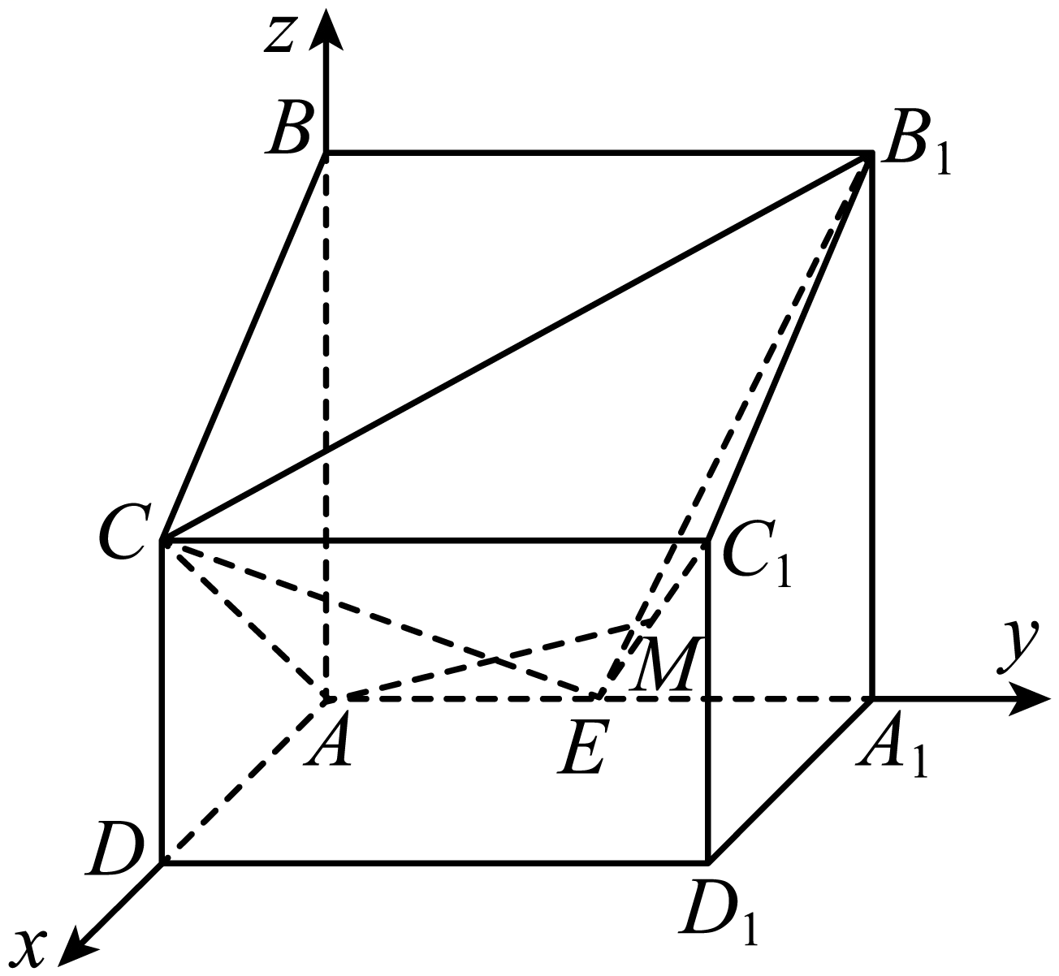

则，，，，.

所以，，，.

设平面的一个法向量为，

则，取，可得，

设，其中，则，

记直线与平面所成角为，

则，

整理可得，解得（舍）或.   所以，

故线段的长度为.

3．（2023下·江苏宿迁·高二统考期末）如图（1）所示，在中，，，，垂直平分．现将沿折起，使得二面角大小为，得到如图（2）所示的空间几何体（折叠后点记作点）

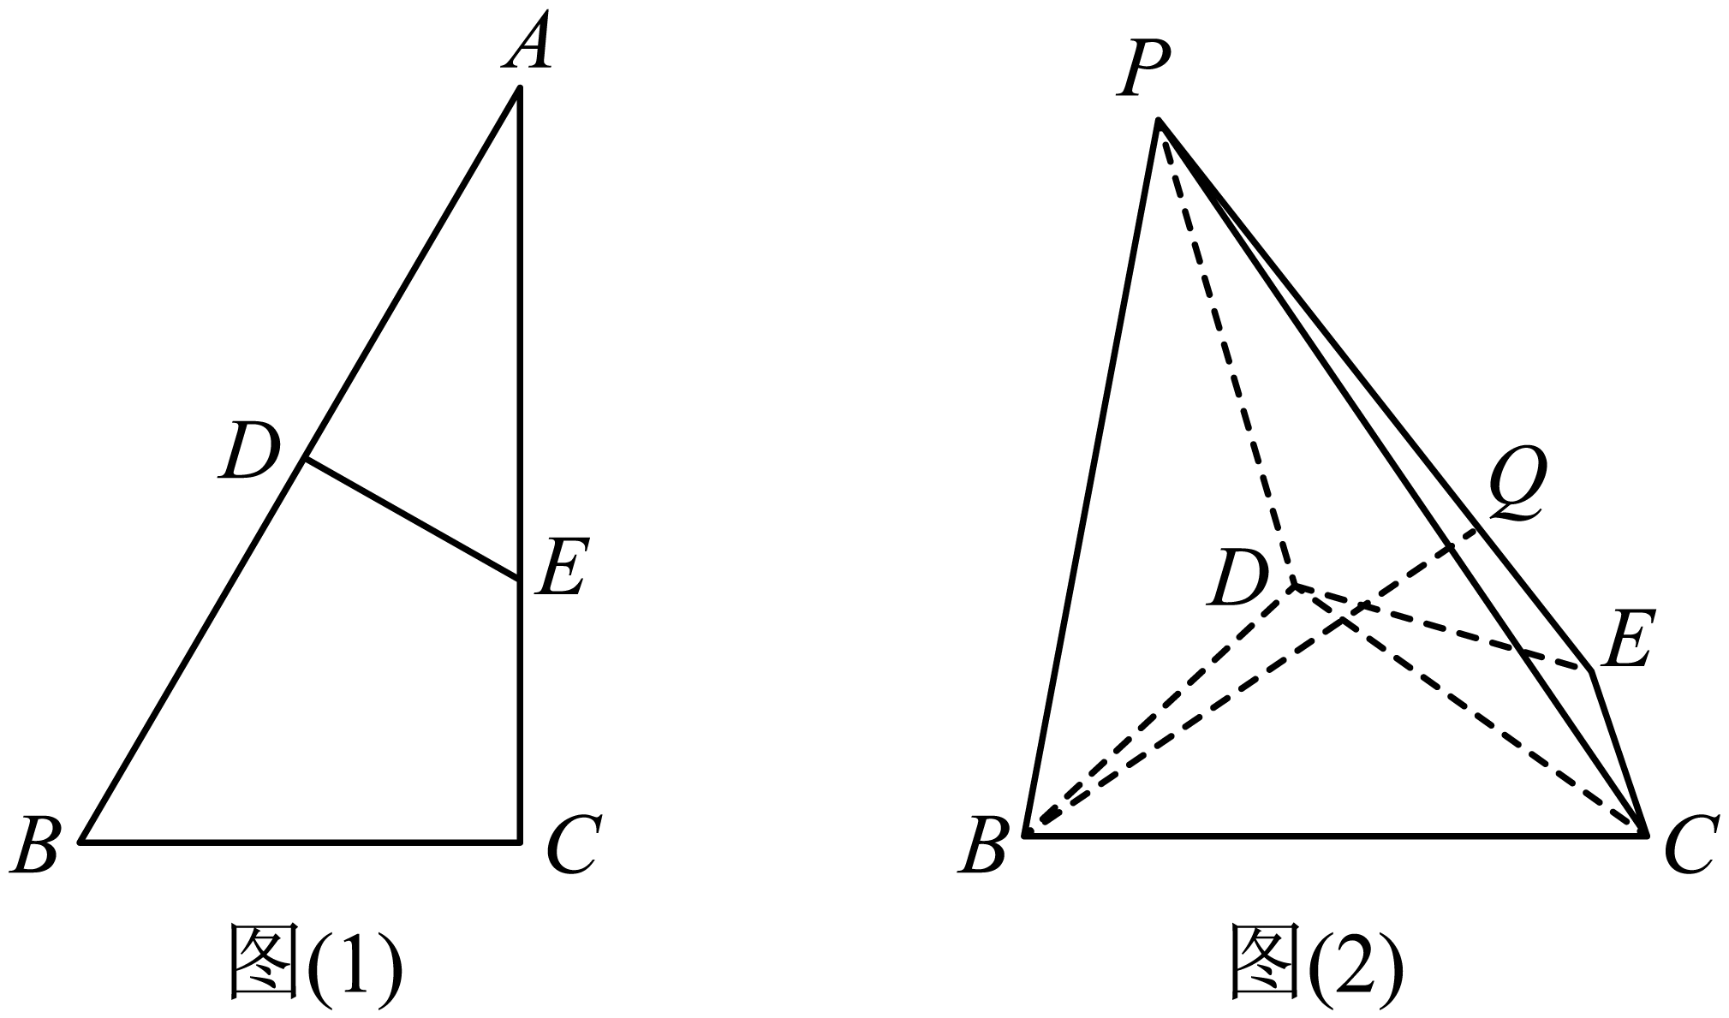

(1)求点到面的距离；

(2)求四棱锥外接球的体积；

(3)点为一动点，满足，当直线与平面所成角最大时，试确定点的位置．

【答案】(1)

(2)

(3)

【详解】（1）由，，，得 ，，

因为垂直平分，

所以，

所以为平面与平面的二面角的平面角，

所以 ，，所以为等边三角形，

取中点 ，连接 ，所以，

因为，平面，

所以平面，

因为平面，

所以平面平面，

因为

所以为二面角的平面角，

所以，

以为正交基底建立如图所示的空间直角坐标系，

则，

所以，

设的一个法向量为 ，则

，令，则

又，

所以点到面的距离；

（2）连接，由，则四边形的外接圆圆心在的中点，

为正三角形，则外接圆的圆心为的三等分点，

过点圆心分别作两面垂线，则垂线交点即为球心，

如图所示，连接，则即球的半径.

在中，，

则，

在中，，



所以由勾股定理得，

则球的体积 ；

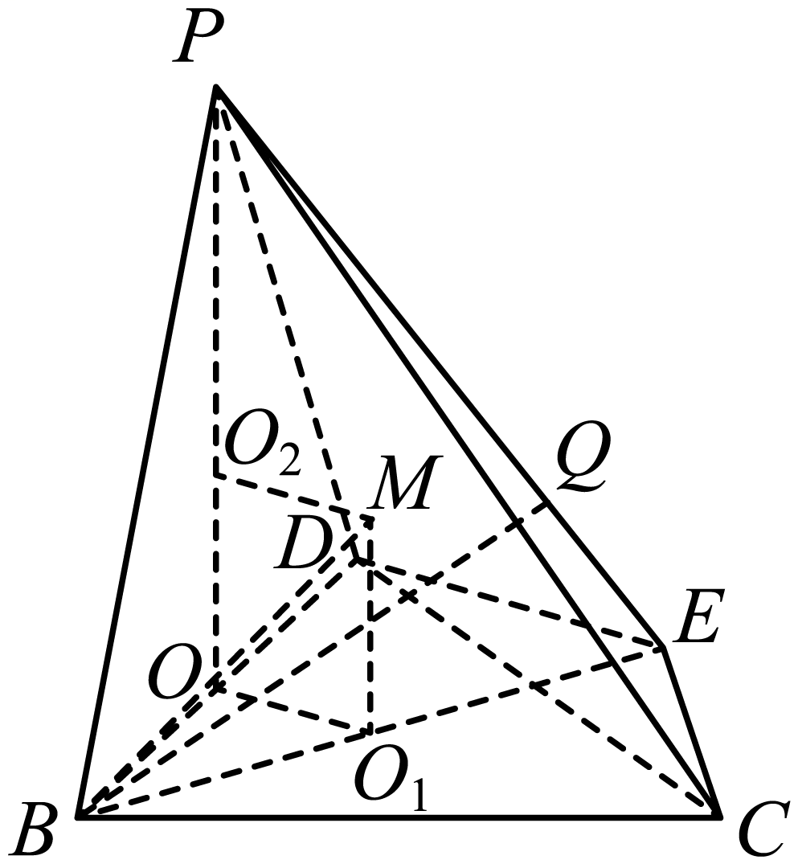

（3）设，由得，

所以，得， ，

所以，

设直线与平面所成角为（），

则



所以当时，取得最大值，

此时直线与平面所成角最大，

即当时，直线与平面所成角最大.

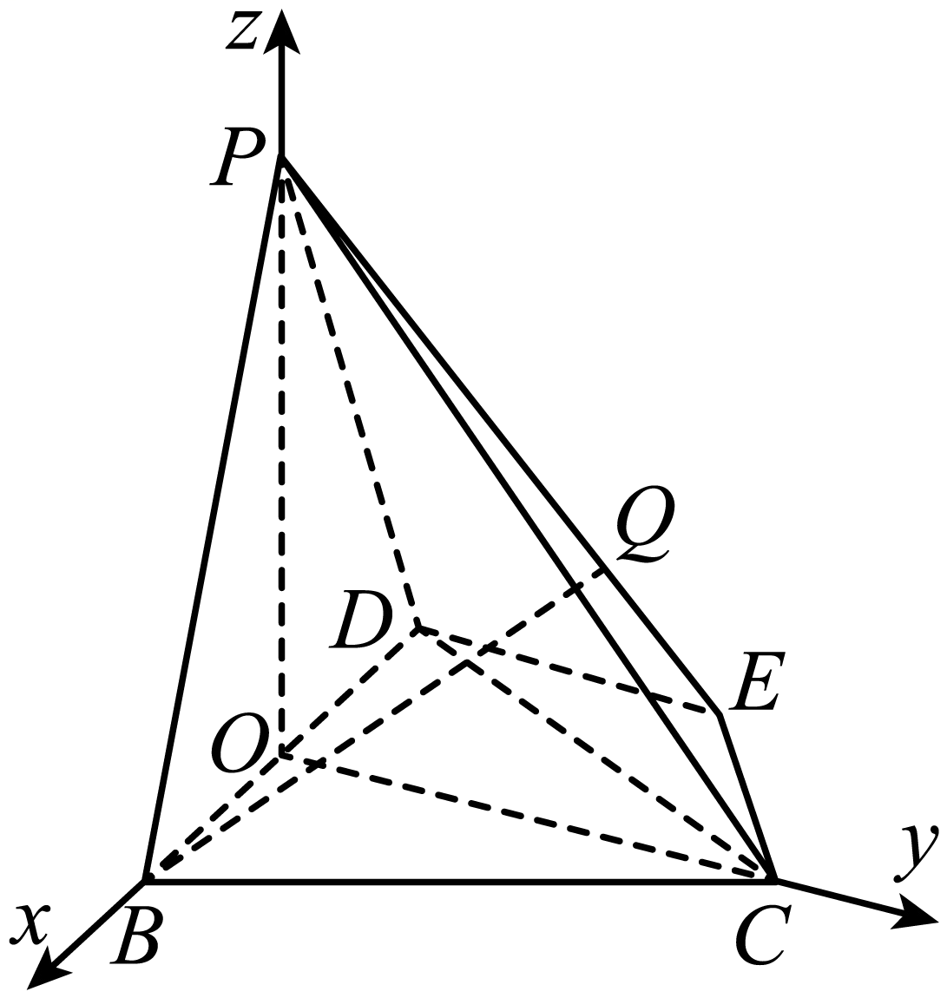

4．（2023下·河南洛阳·高二洛宁县第一高级中学校联考阶段练习）如图，在正三棱柱中，*D*为*AB*的中点，，．

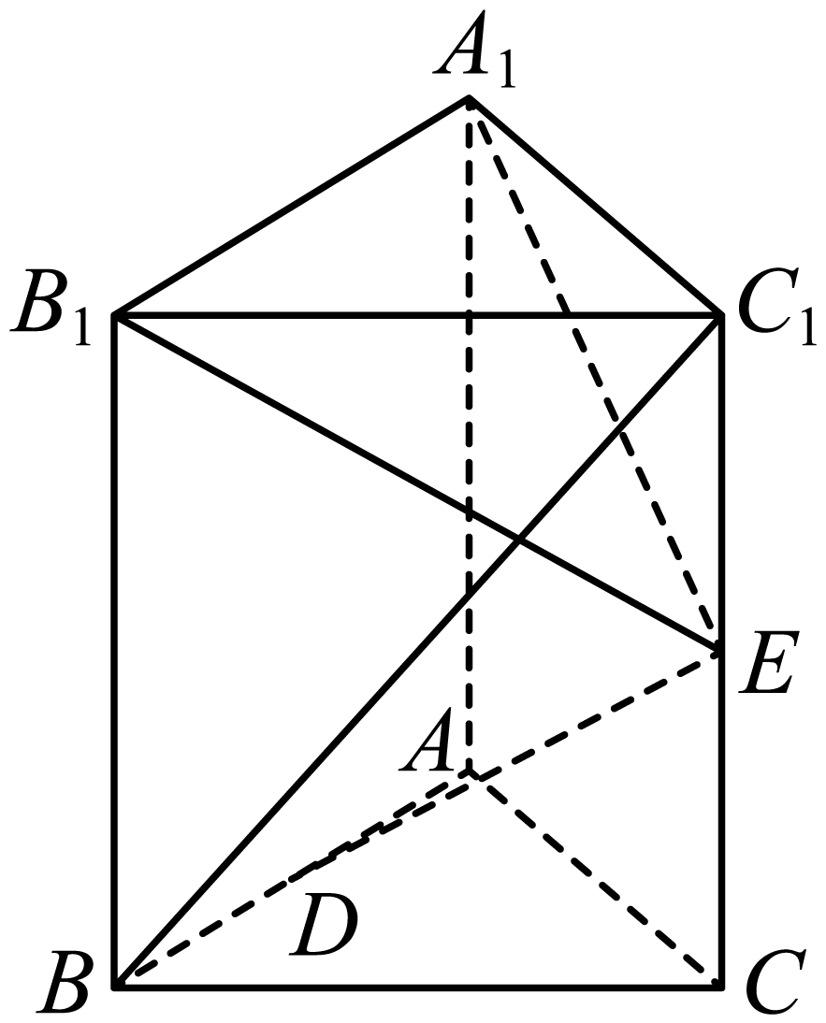

(1)若，证明：平面；

(2)若直线与平面所成角为，求的值；

【答案】(1)证明见解析

(2)

【详解】（1）取的中点*F*，连接*EF*，*DF*，*D*C，

因为平面*ABC*，平面*ABC*，所以，同理，

又，结合题设，可得，

易知，

所以，则．

因，平面，

所以平面，

又平面，所以，

因为，平面，

所以平面．

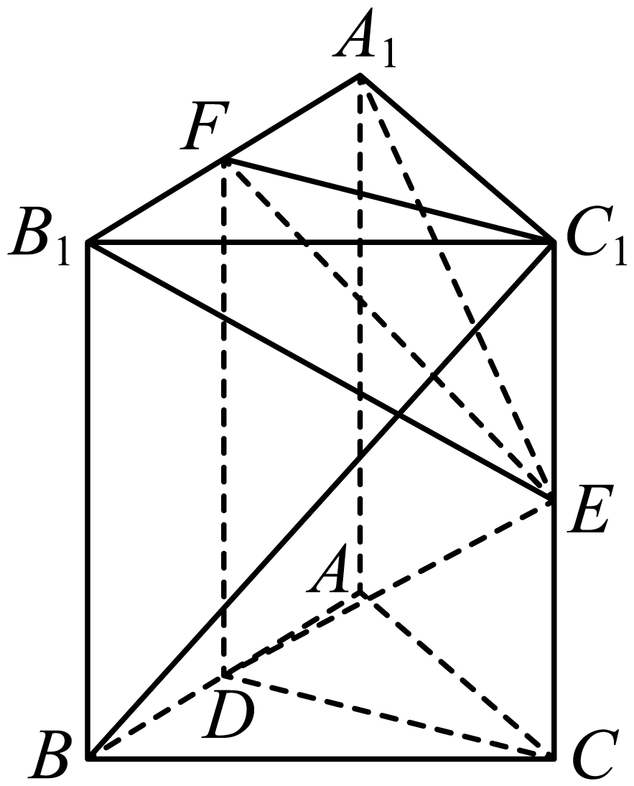

（2）以*D*为坐标原点，的方向分别为*x*轴，*y*轴，z轴的正方向，建立空间直角坐标系，

则

设，则，

设平面的法向量为，

则，取，则

设直线与平面所成的角为，

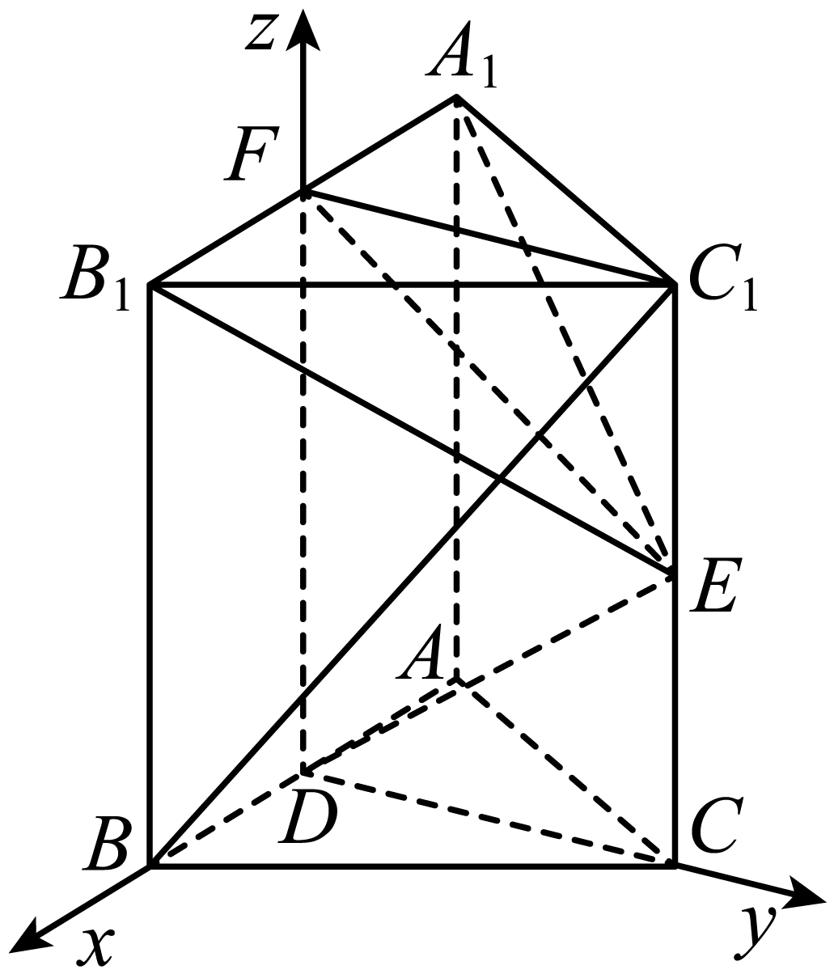

则

化简得，解得或．

当时，点*E*与点重合，此时，不符合题意．

所以，即的值为.

5．（2023下·上海浦东新·高二上海市洋泾中学校考期末）如图，在四棱锥中，底面为正方形，底面，为中点，.

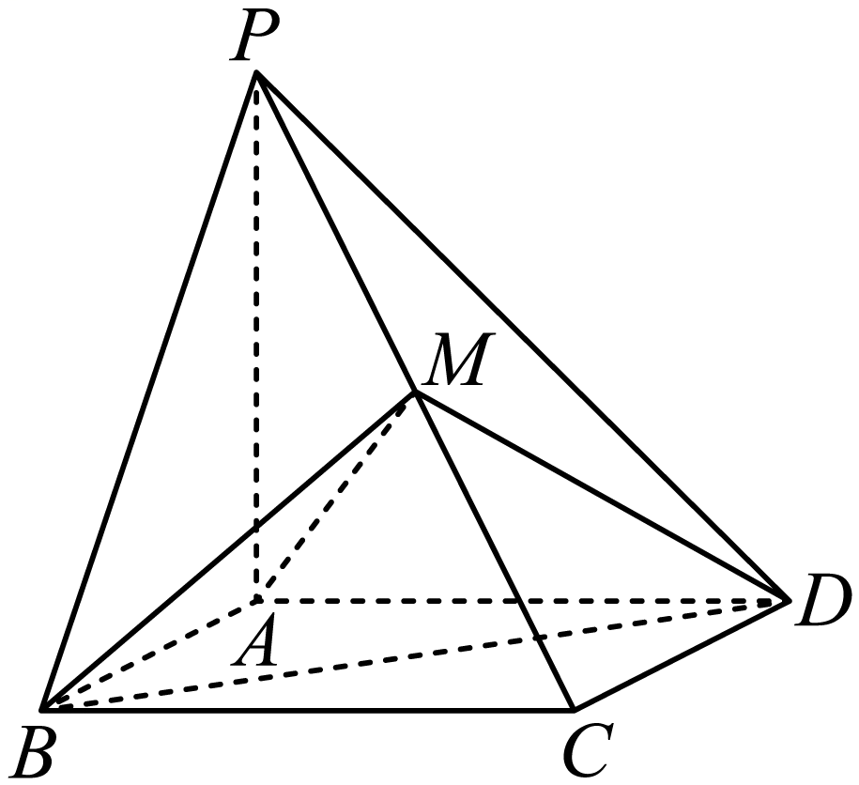

(1)求证：平面；

(2)求直线与平面所成角的正弦值.

【答案】(1)证明见解析

(2)

【详解】（1）连接交于点，连接，

由四边形为正方形，

可知为中点，为中点，

所以，

又平面，平面，

所以平面*.*

（2）以为原点，所在直线为轴建立空间直角坐标系，

则 ，

所以，

设平面的法向量为，

则，

令，则，

设直线与平面所成角为，

则，

所以直线与平面所成角的正弦值为．

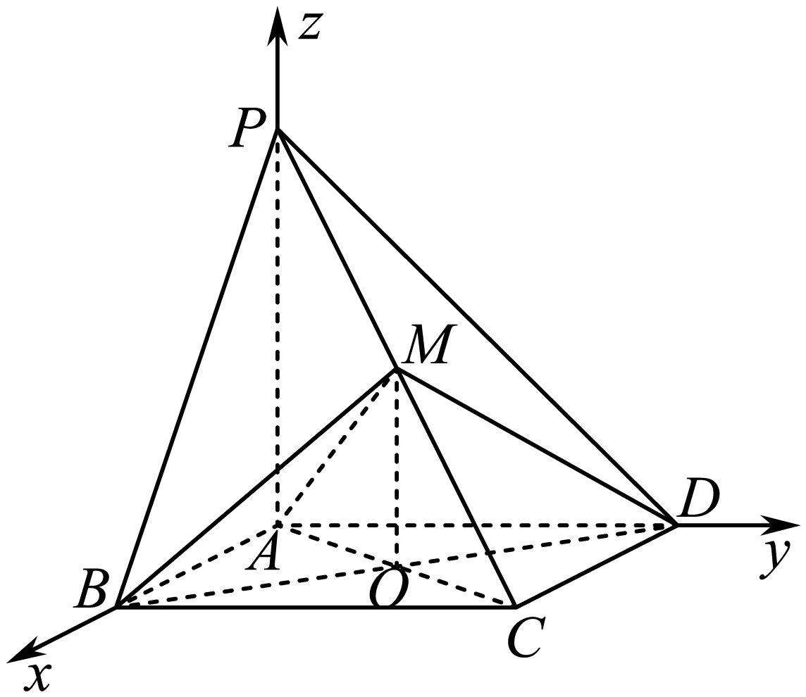

**08向量法解决二面角问题**



1．（2023下·海南·高二统考期末）如图，在三棱锥中，底面，是正三角形﹐点在棱上，且，点为的中点.

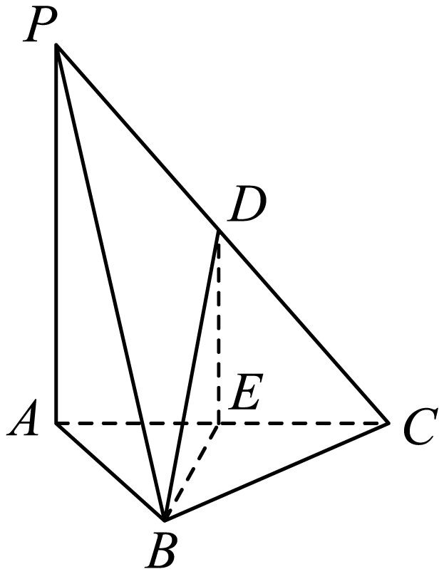

(1)证明：为的中点；

(2)若，求二面角的余弦值.

【答案】(1)证明见解析

(2)

【详解】（1）因为是正三角形，为的中点，所以，

又，平面，且，

所以平面，平面，所以.

因为底面，平面，所以，

平面内，，，则有，

点为的中点，所以为的中点.

（2）由（1）可知底面，以为坐标原点，所在直线分别为轴建立空间直角坐标系，如图所示.

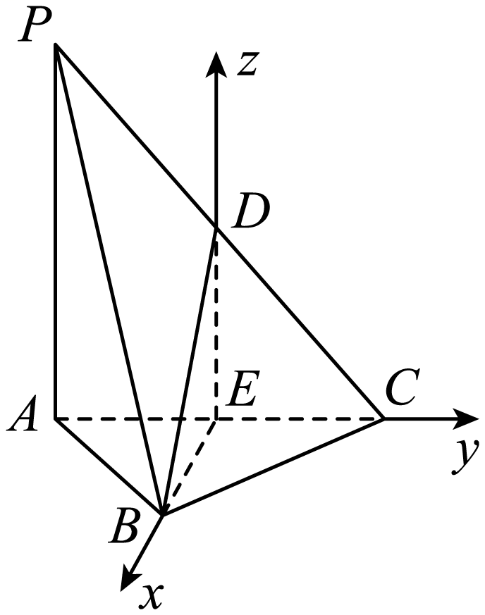

由，得，所以，

则.

所以.

设平面的法向量为，则，

令，则，

又平面的一个法向量为，

所以，

由图可知二面角的平面角为锐角，

所以二面角的余弦值为.

2．（2023下·安徽宣城·高二统考期末）如图，在三棱锥中，为的中点.

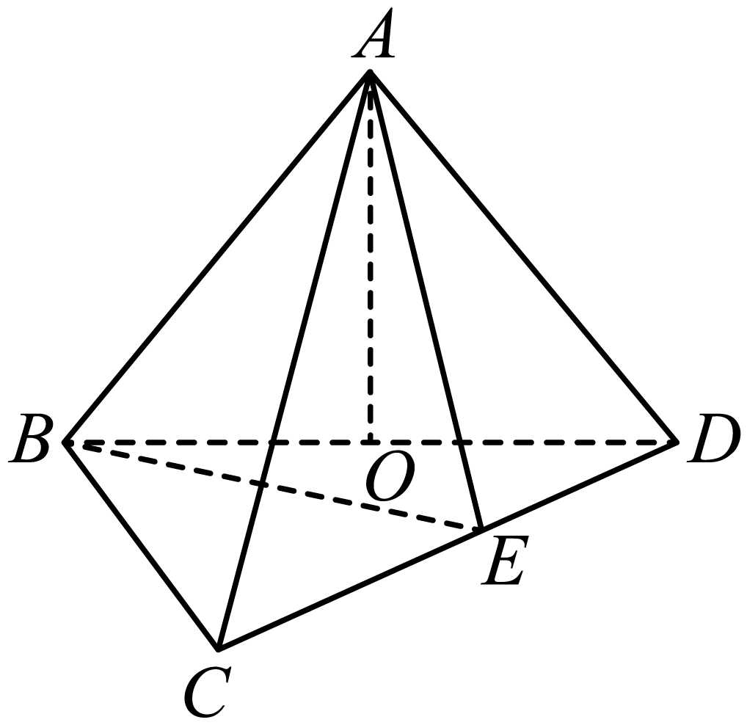

(1)证明：平面；

(2)点在棱上，若平面与平面的夹角为，求的值.

【答案】(1)证明见解析

(2)

【详解】（1）证明：在中，，

因为是的中点，

所以，且.

在中，因为，所以.

因为为的中点，连接，

所以，且.

在中，因为，所以.

因为，平面，

所以平面.

（2）以为原点，以，，所在直线为，，轴，建立如图所示空间直角坐标系，

则，

所以，

设，则，，

设平面的一个法向量为，

由，得，

令，得，，

所以.

取平面的一个法向量，

又平面与平面的夹角为，

所以，

整理得，即或，

因为，所以，

所以.

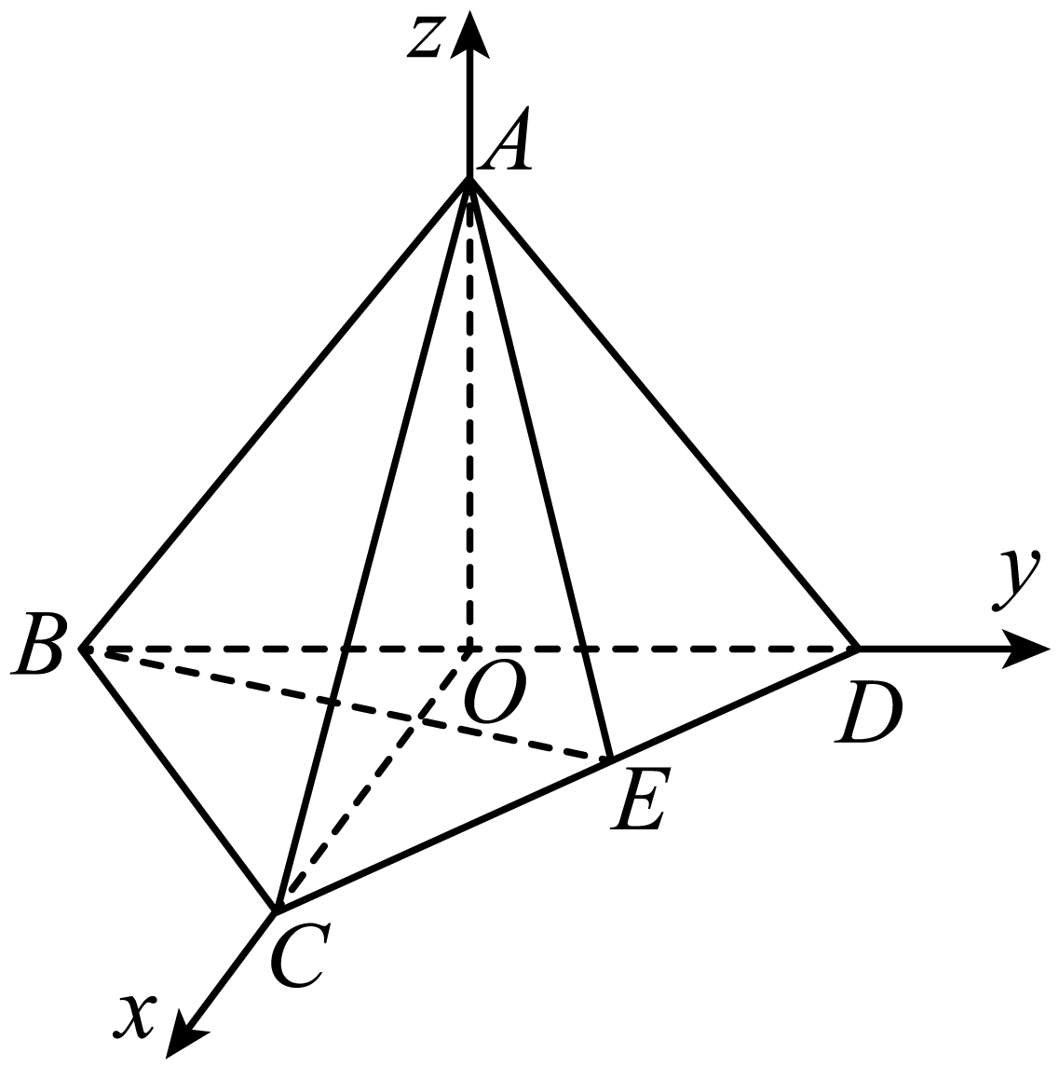

3．（2022上·云南红河·高二校考期末）在如图所示的六面体中，矩形平面，，，，．

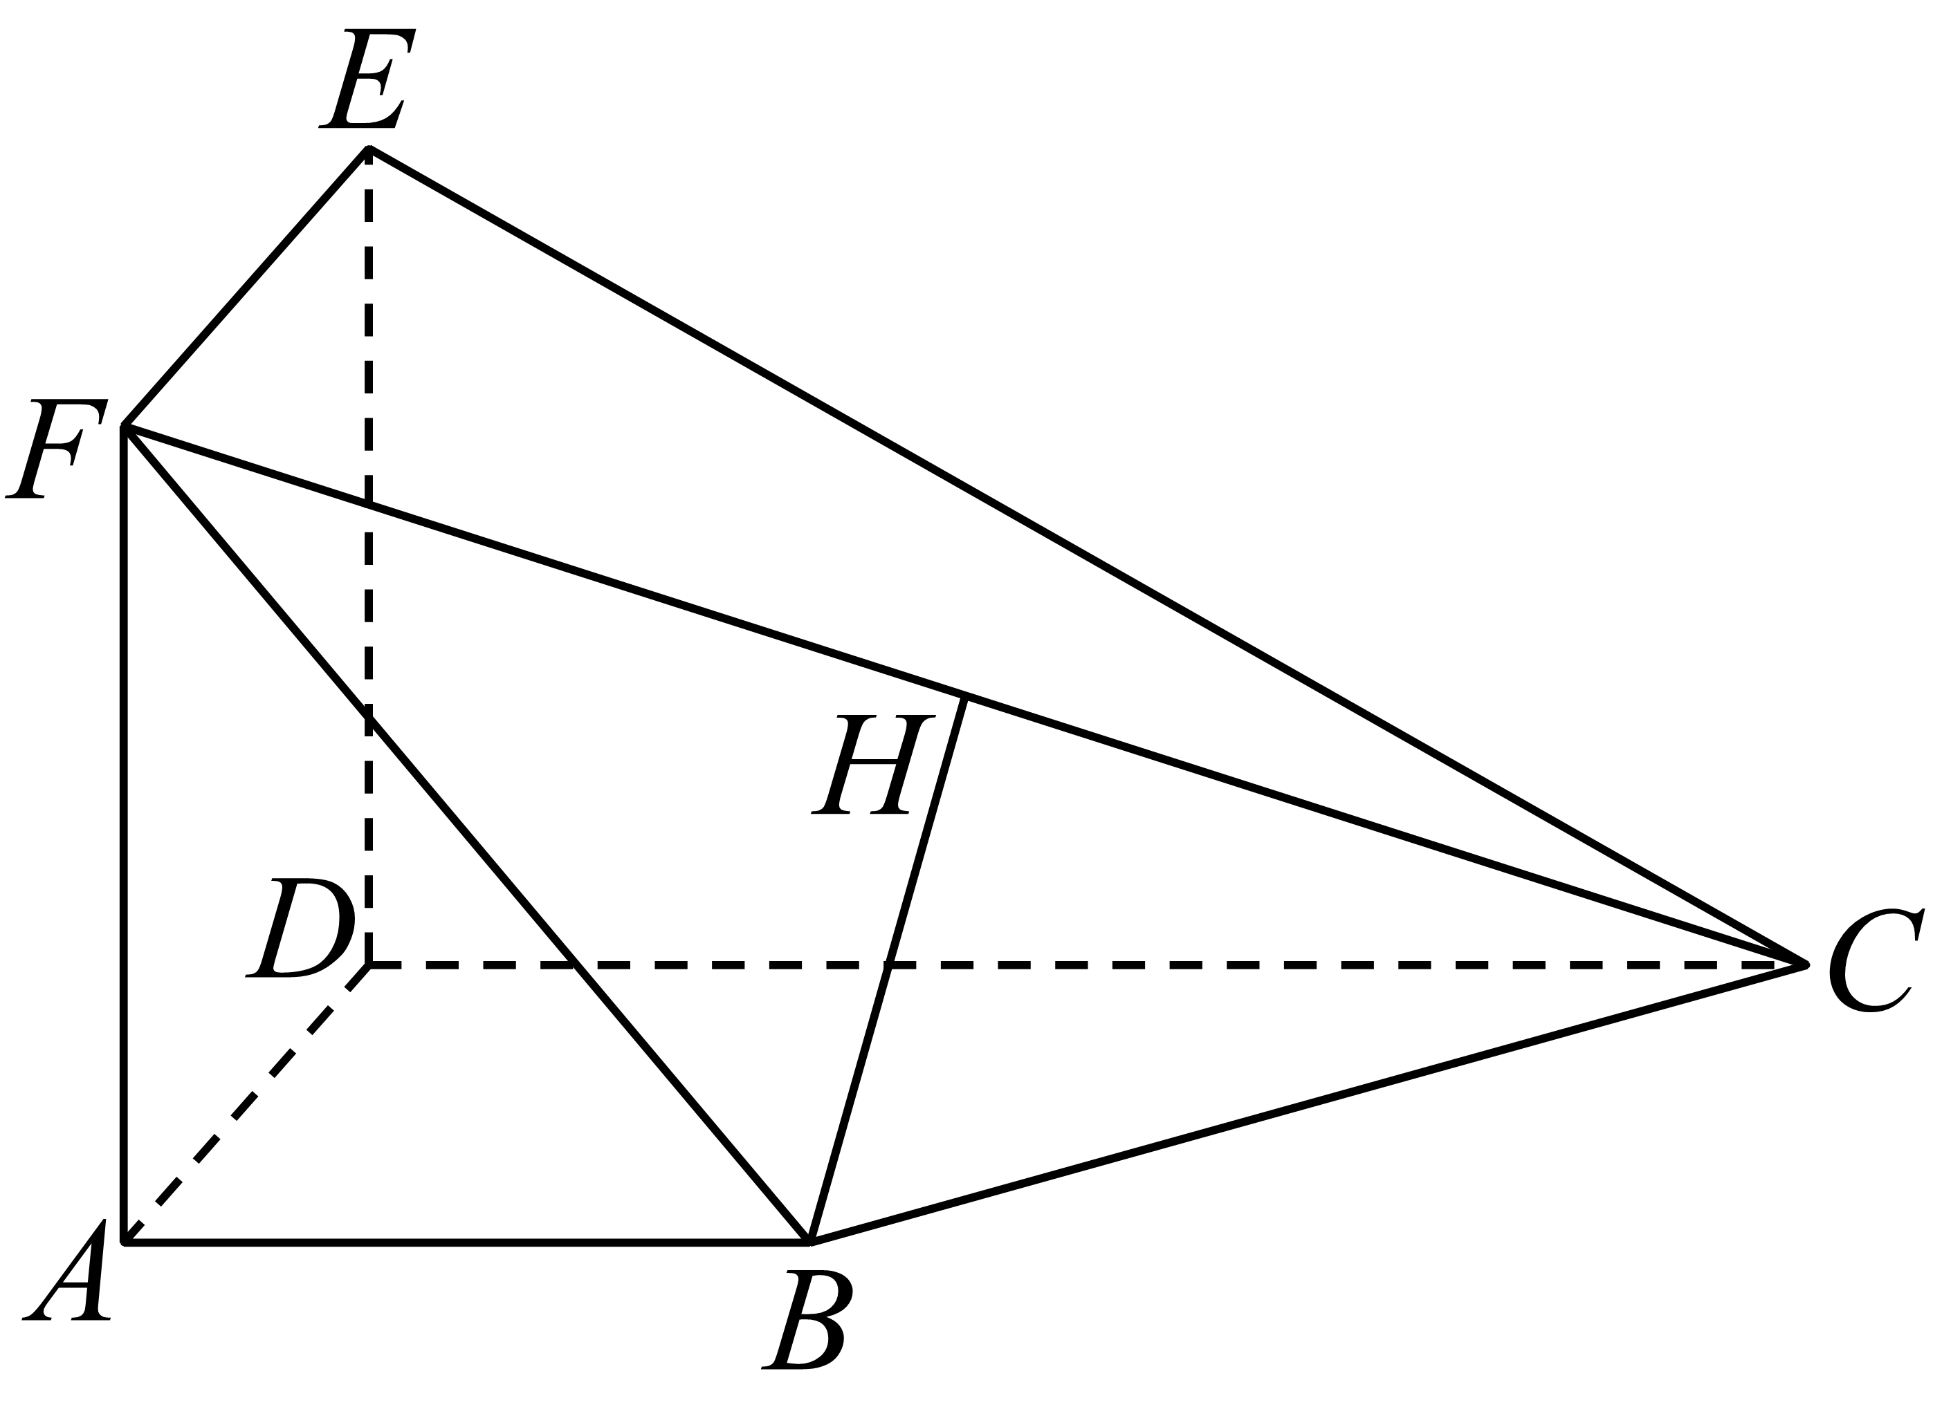

(1)设为的中点，证明：平面；

(2)求平面与平面夹角的余弦值．

【答案】(1)证明见解析

(2)

【详解】（1）四边形为矩形，，

平面平面，平面平面，平面，

平面，

则以为坐标原点，正方向为轴正方向，可建立如图所示空间直角坐标系，

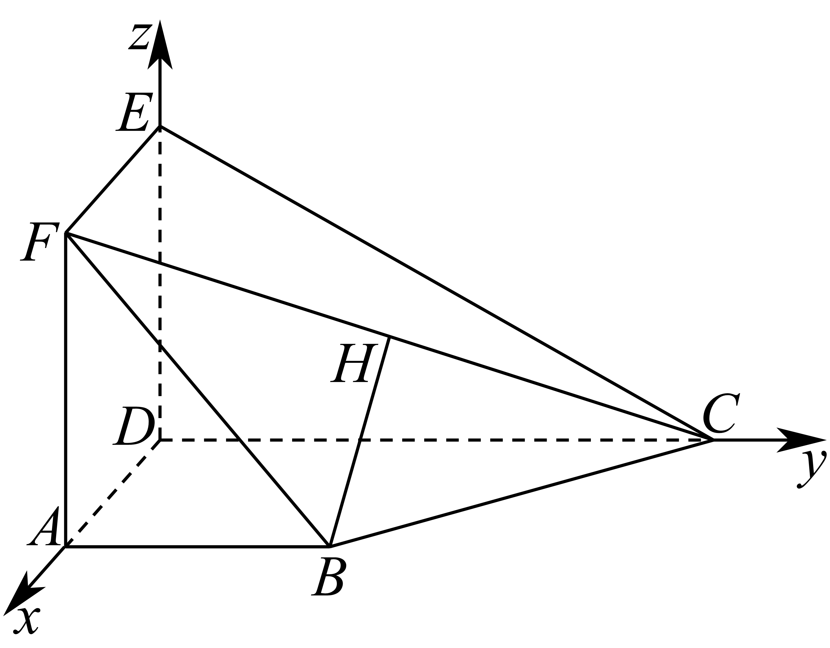

则，，，中点，；

平面轴，平面的一个法向量，

，即，BH不含于面ADEF平面.

（2）由（1）知：，，

设平面的法向量，

，令，解得：，；

平面轴，平面的一个法向量，

，即平面与平面所成角的余弦值为.

4．（2023上·重庆·高二统考期末）如图，在四棱锥中，底面*ABCD*，底面*ABCD*是直角梯形，，，，，*E*点在*AD*上，且．

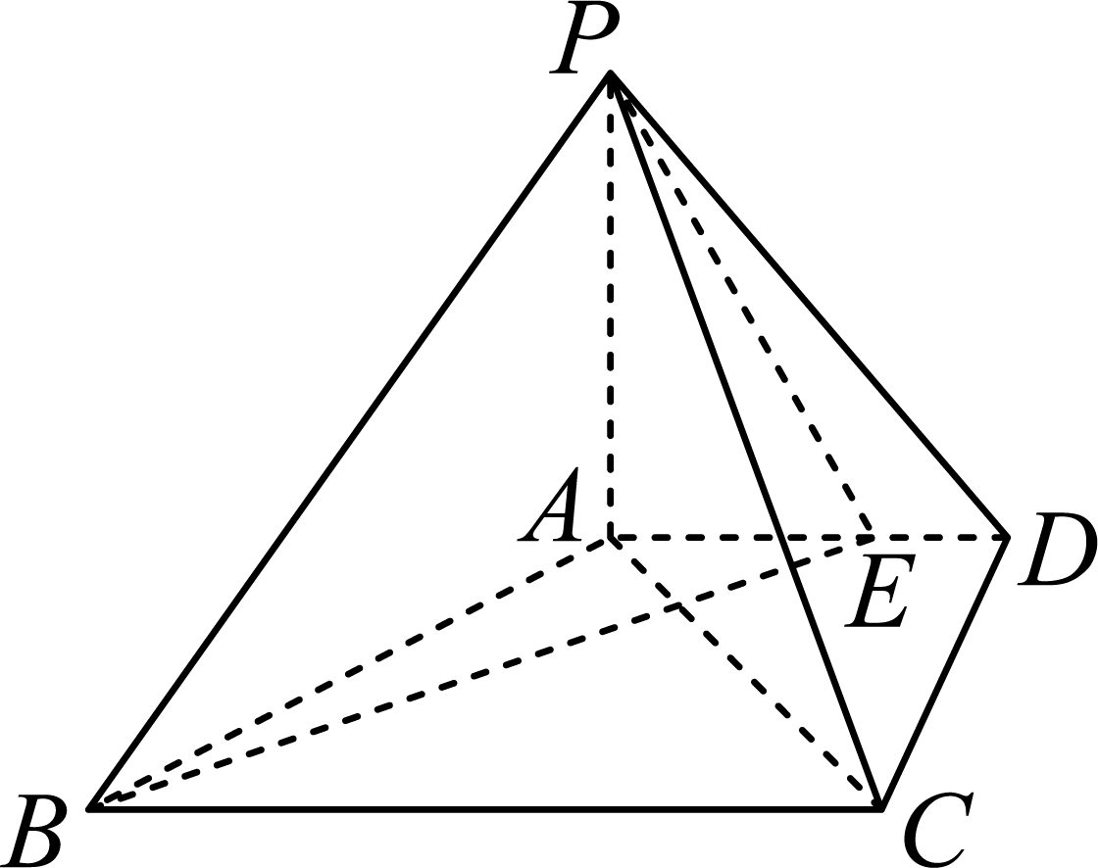

(1)求证：平面平面*PAC*；

(2)若直线*PC*与平面*PAB*所成的角为45°，求二面角的余弦值．

【答案】(1)证明见解析

(2)

【详解】（1）证明：∵平面，平面，∴，

∵，，平面，∴平面，

∵平面，∴平面平面*.*

（2）∵，且，∴，

∵，∴，

∵，∴为等腰直角三角形，

∴，取*BC*中点*G*，连接*AG*，

∴，即，

由（1）可得，

以*A*为坐标原点，*AG*为*x*轴，*AD*为*y*轴，*AP*为*z*轴建立如图所示的坐标系

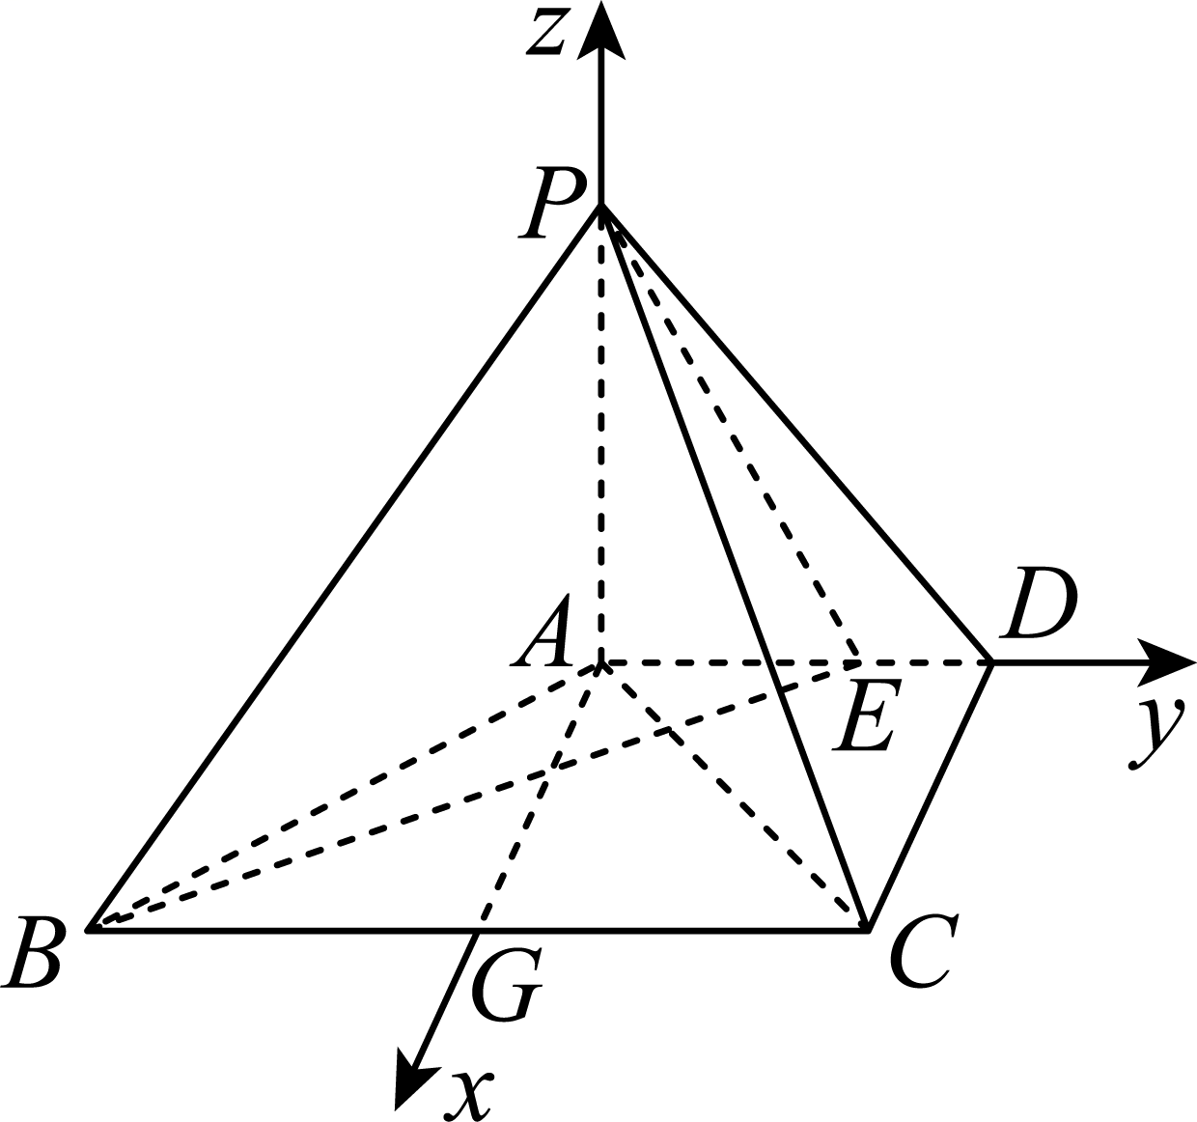

由（1）可得，平面，

∴为直线*PC*与平面所成角，即

设平面的法向量为

∵，

∵，，

∴，令，则，，∴

∵*x*轴⊥平面，∴平面的法向量，

设为二面角的平面角，且为锐角，

∴.

5．（2023上·天津津南·高二校考期末）如图，平面，.

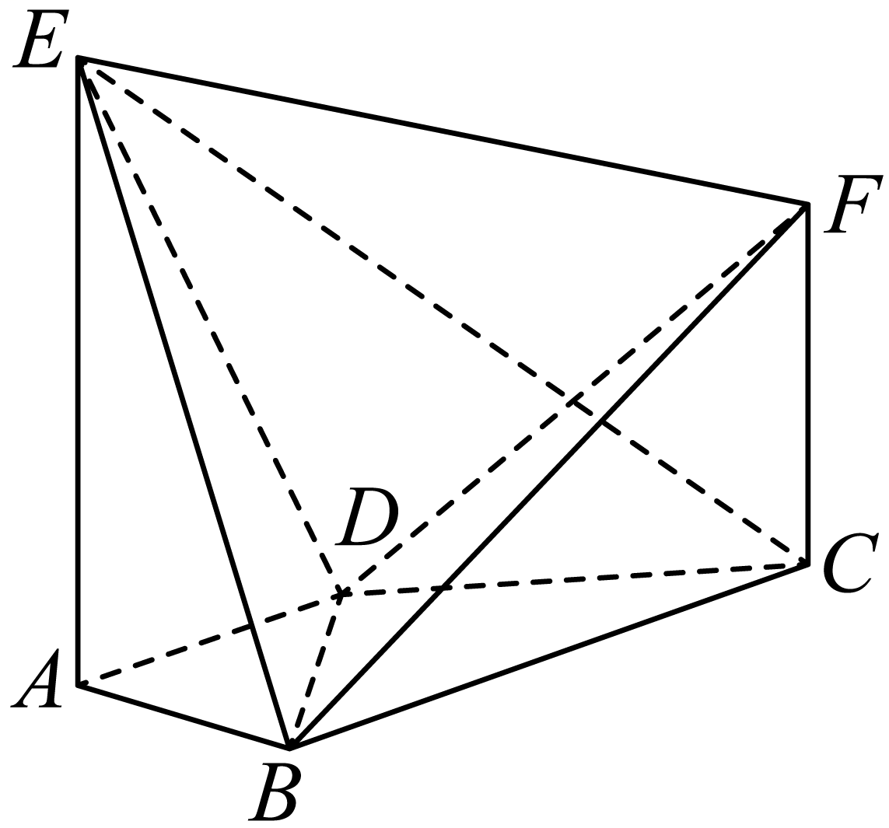

(1)求证：平面；

(2)求直线与平面所成角的正弦值；

(3)求平面与平面夹角的余弦值.

【答案】(1)证明见解析；

(2)；

(3)

【详解】（1）由，面，面，则面，

由，面，面，则面，

而，面，故面面，

由面，则平面；

（2）由平面，平面，则，又，

以为原点构建空间直角坐标系，，，

所以，则，，，

令面的一个法向量，则，若，则，

所以，即直线与平面所成角的正弦值为.

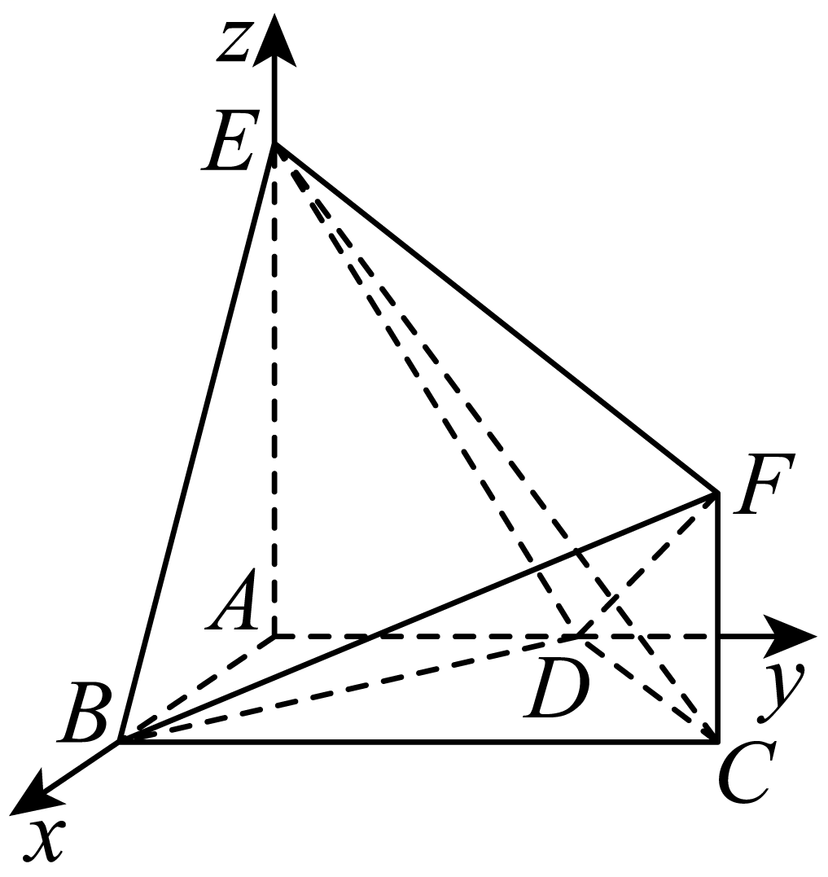

（3）由（2）知：，则，

令面的一个法向量，则，若，则，

所以，即平面与平面夹角的余弦值为.

**09向量法解决点到平面的距离问题**



1．（2023下·江苏淮安·高二统考期末）已知四棱锥的底面为正方形，平面，，点是的中点，则点到直线的距离是（    ）

A． B． C． D．

【答案】D

【详解】如图建立空间直角坐标系，则，

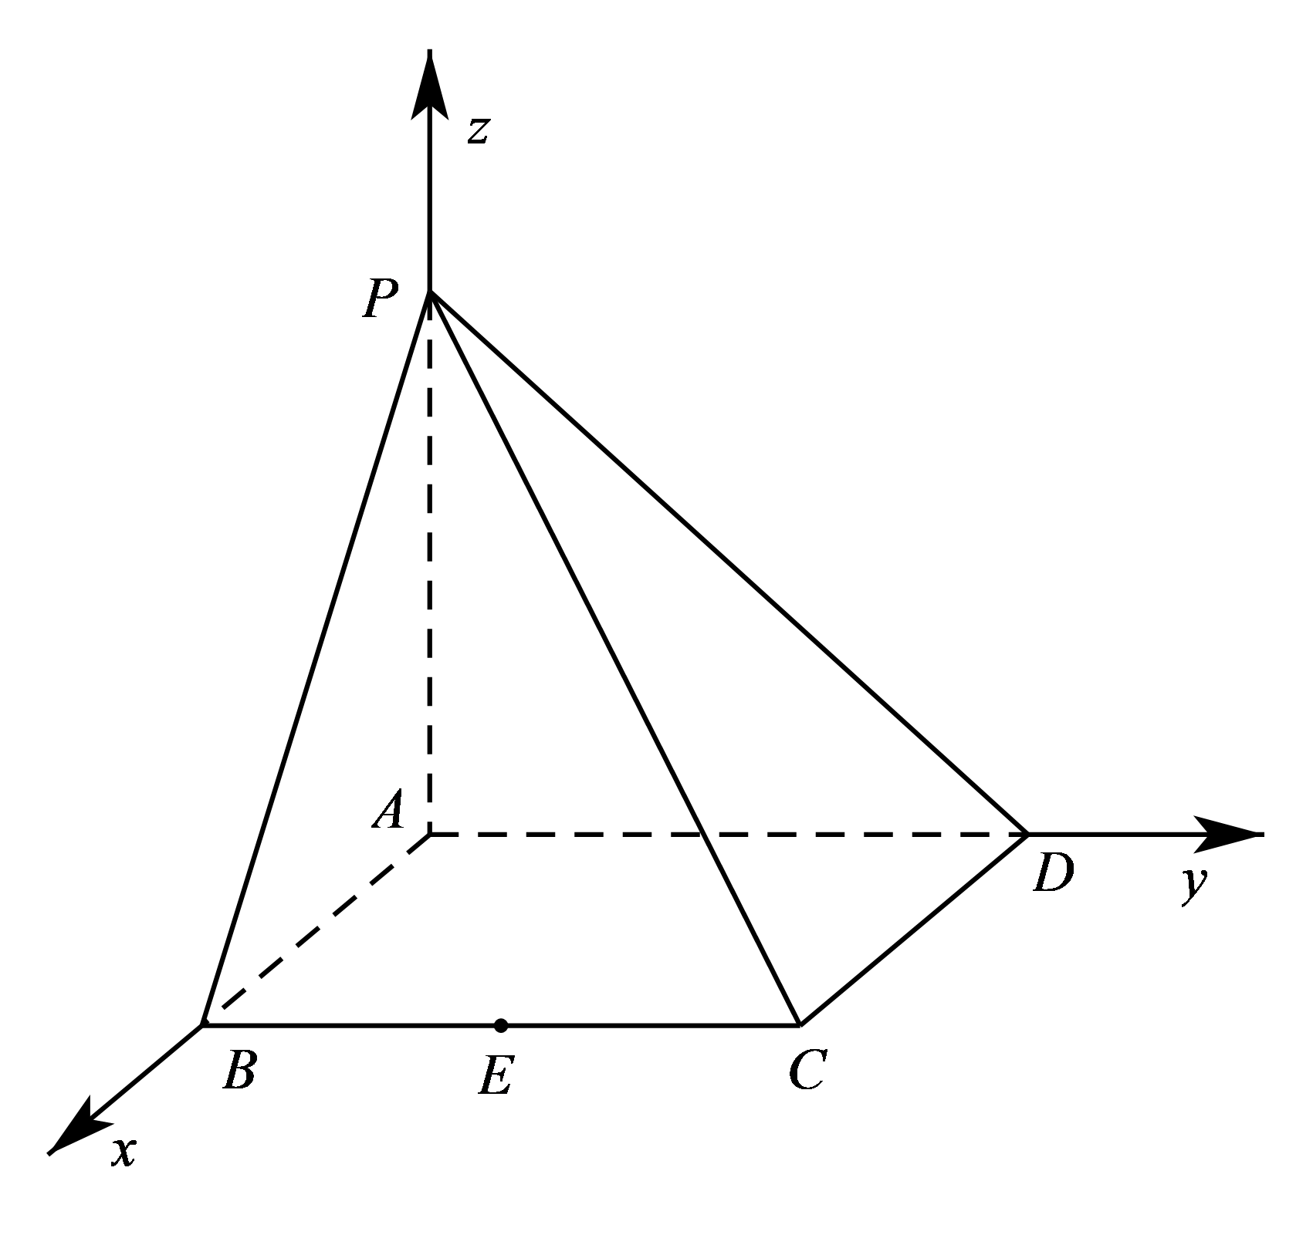

所以，

所以，

所以点到直线的距离是.

故选：D.

2．（2023上·广西防城港·高二统考期末）边长为2的正方体中，的体是的中点，则到平面的距离是 ．

【答案】/

【详解】解法一：空间向量法：

如图，以为原点，以，，方向为轴建立空间直角坐标系，

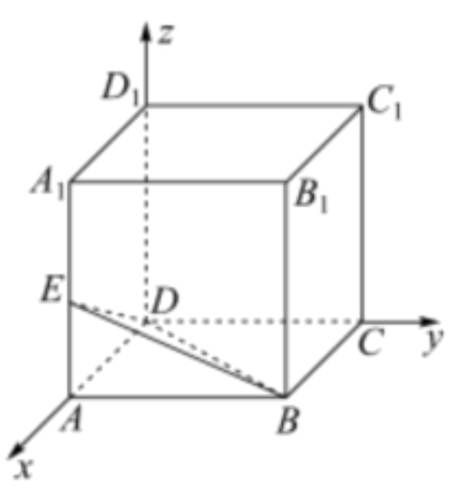

各点坐标为：，，，，，

，

设平面的法向量为，于是，取，则，

，

到平面的距离：，

解法二：等体积法：

如图，易知，，，

平面，

到平面的距离是，

设到平面的距离是，且，

，解得，

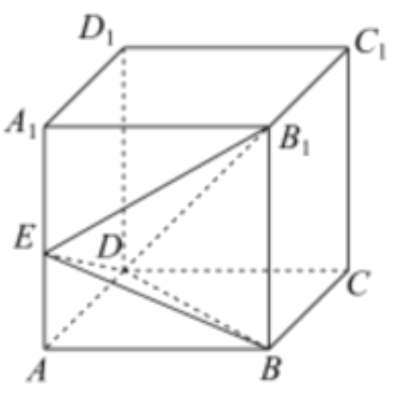

故答案为：．

3．（2023上·河北唐山·高二统考期末）如图，在直三棱柱中，*M*，*N*分别为*AC*，的中点.

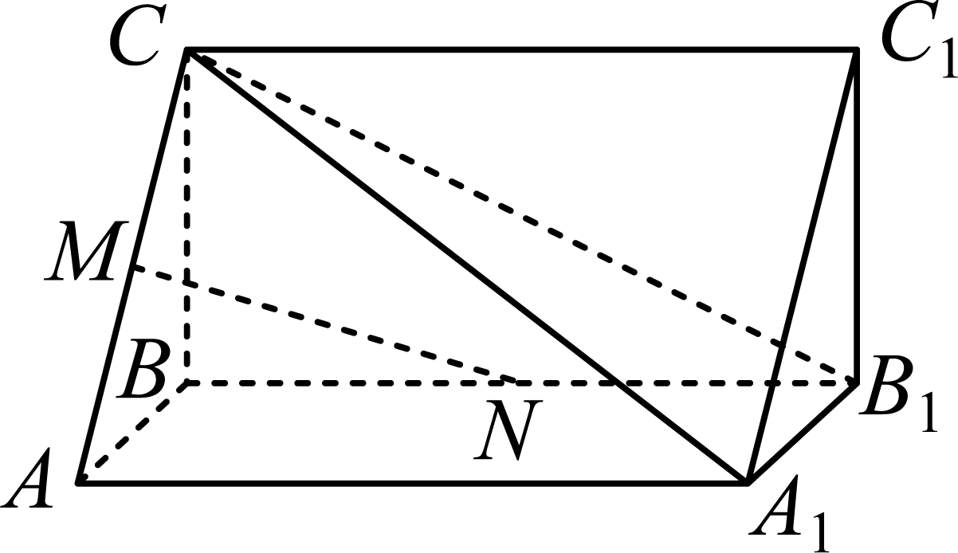

(1)证明：平面；

(2)若平面，，，求点*A*到平面的距离.

【答案】(1)证明见解析

(2)

【详解】（1）证明：取的中点*H*，连接*MH*，*HN*.

因为*M*为*AC*的中点，所以.

因为平面，平面，所以平面.

因为*H*，*N*分别为，的中点，所以，

因为平面，平面，所以平面.

因为面*MHN*，所以平面平面.

因为平面*MHN*，所以平面.

（2）因为平面，平面，所以.

因为三棱柱是直三棱柱，所以，.

以*BA*，，*BC*所在直线分别为*x*轴，*y*轴，*z*轴建立如图所示的空间直角坐标系，

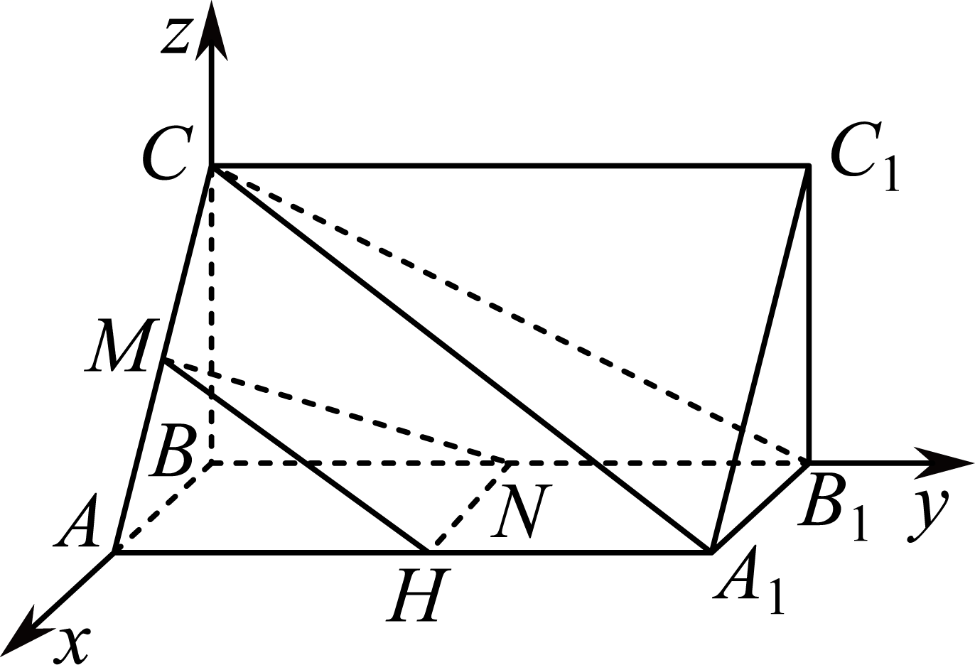

则，，，，，

，，.

设平面的法向量为.

由，得，取.

所以点*A*到平面的距离.

4．（2023上·江西萍乡·高二统考期末）如图，在四棱锥中，平面，底面是边长为2的正方形，，为的中点，是棱上两点（在的上方），且.

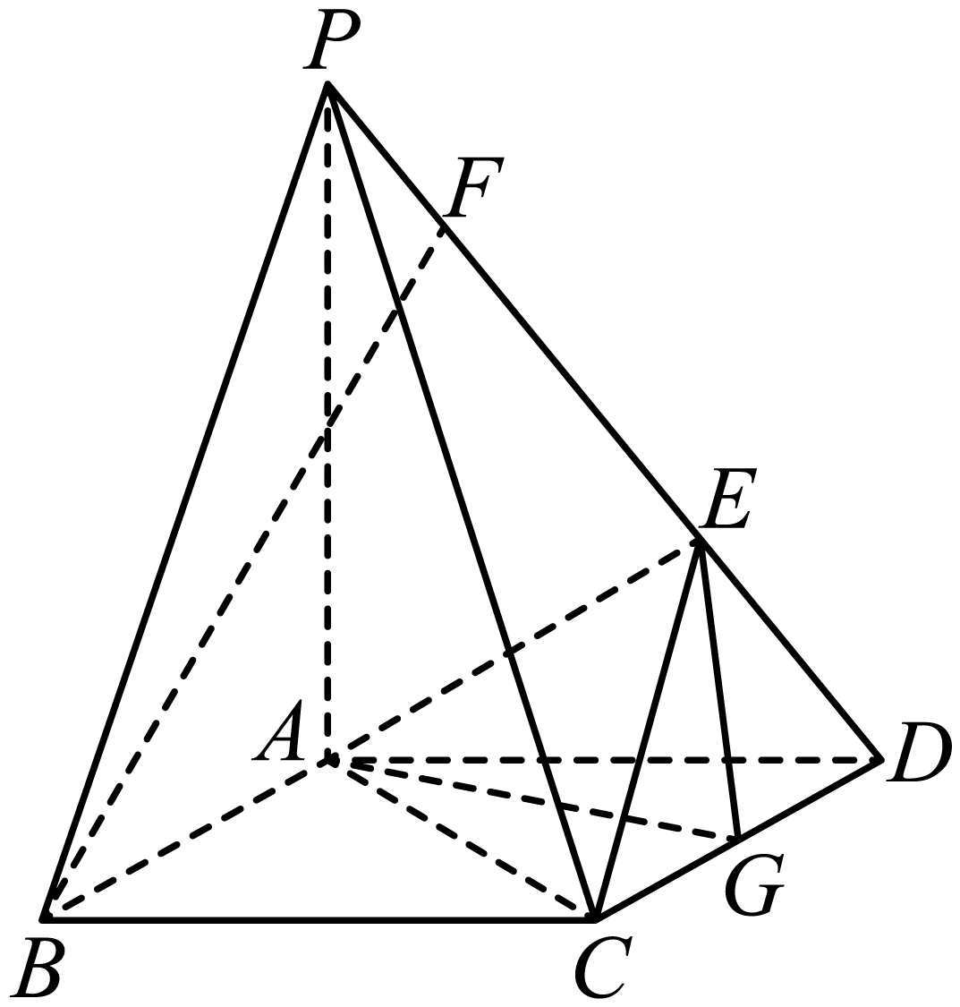

(1)若，求证：平面；

(2)当点到平面的距离取得最大值时，求的长.

【答案】(1)证明见解析

(2)

【详解】（1）连接交于，连接，

因为为的中点，是正方形，

所以；

因为，所以，所以，

因为平面平面，所以平面；

（2）在四棱锥中，因为，所以的面积为定值，

又点*A*到平面的距离为定值，所以三棱锥的体积为定值，

即三棱锥的体积为定值；

要使点到平面的距离最大，则需的面积最小，

即到的距离最小；

由题知，以*A*为坐标原点，为轴建立如图空间直角坐标系，

则，

由于平面，平面，故,

而，故为等腰直角三角形，即；

设到的距离为，则，

，

故到的距离为，

对于二次函数，其图象对称轴为，

当时，取到最小值，此时到的距离最小，

此时点到平面的距离最大，

所以.

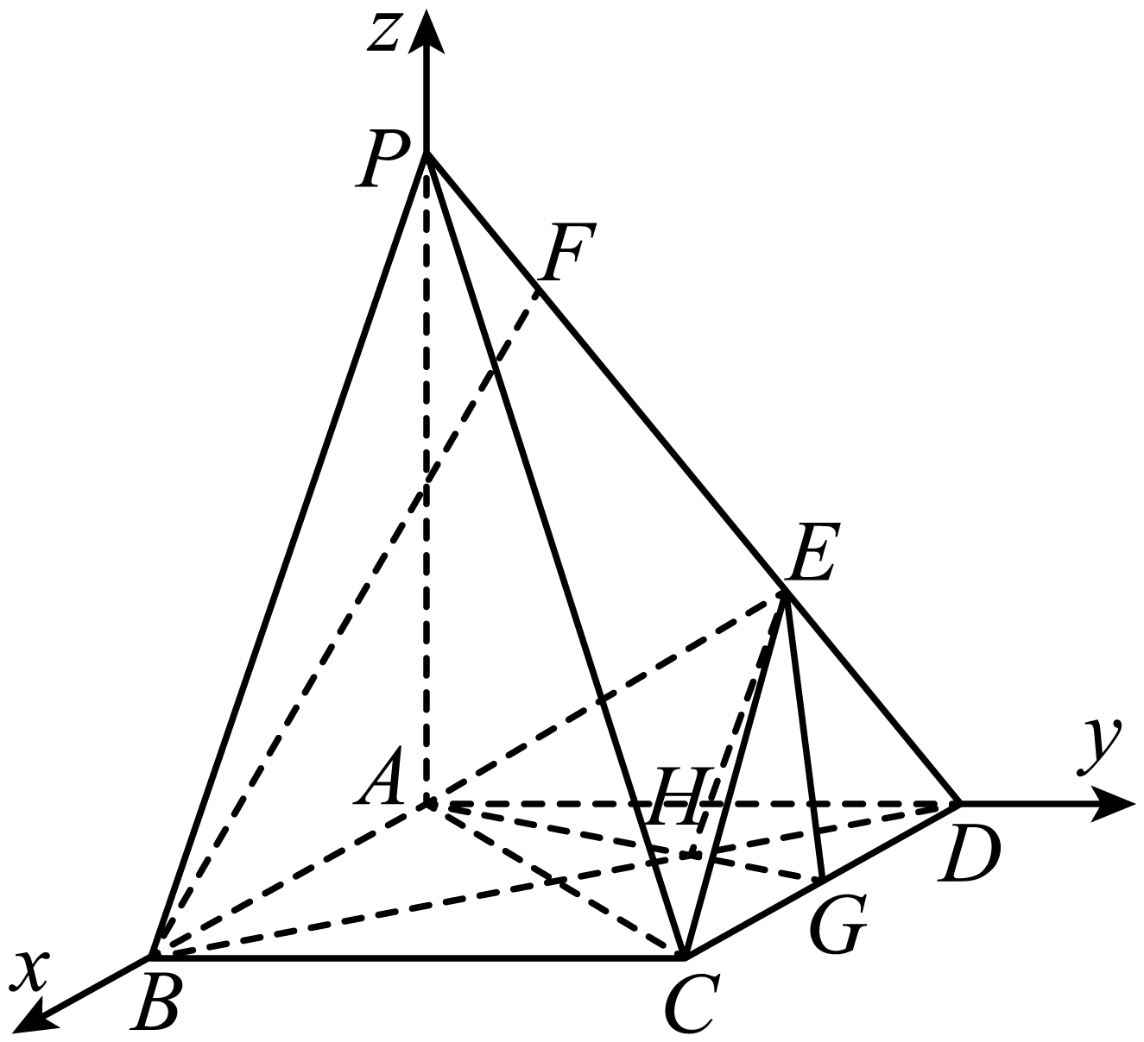

5．（2023下·江苏南京·高二统考期末）如图，在三棱柱中，平面，，点为中点.

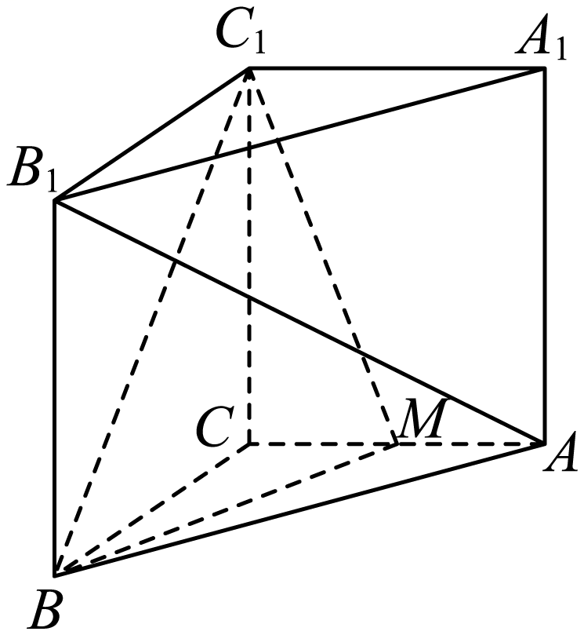

(1)求证：平面；

(2)求点到直线的距离.

【答案】(1)证明见解析.

(2) .

【详解】（1）证明：连接，交于点，则为中点.

因为点为中点，

所以，

因为，

所以平面；

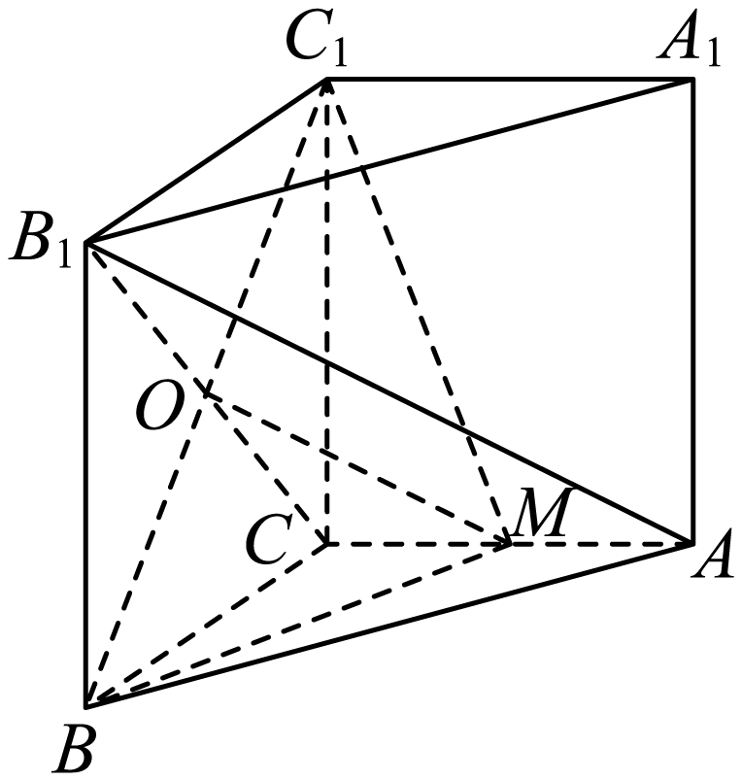

（2）如图,以所在直线分别为轴，建立空间直角坐标系，

可得，，

设夹角为，则，故可得，

又，设点到直线的距离为，则.

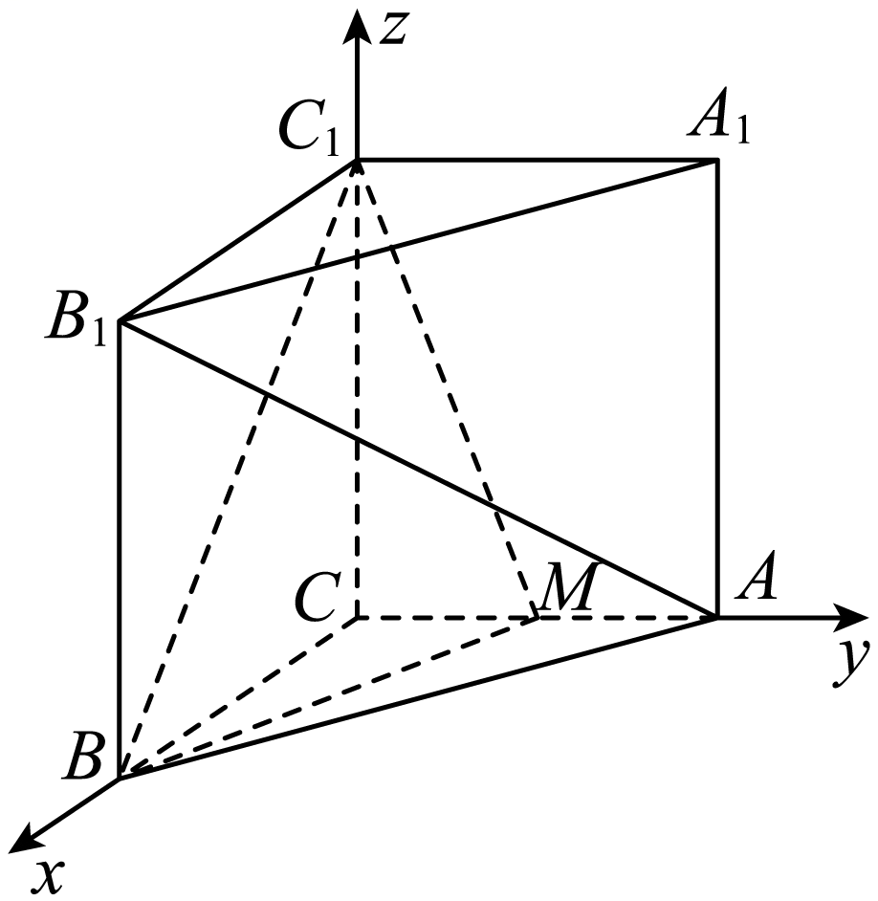

**10直线的倾斜角和斜率**



1．（2023上·四川遂宁·高二校考期末）直线的倾斜角的取值范围是（）

A． B．

C． D．

【答案】B

【详解】设直线的倾斜角为.

因为，，，所以，.

又，则.

当时，单调递增，解，可得；

当时，单调递增，解，可得.

综上所述，.

故选：B.

2．（2022上·安徽黄山·高二屯溪一中统考期末）设直线的斜率为，且，则直线的倾斜角的取值范围为（    ）

A． B．

C． D．

【答案】D

【详解】设直线的倾斜角为，则

当斜率时，由斜率的定义及正切函数的图像和性质可知：

直线的倾斜角的取值范围为.

故选：D

3．（2022上·湖北荆州·高二统考期末）已知点，若直线与线段没有公共点，则的取值范围是（    ）

A． B．

C． D．

【答案】A

【详解】直线经过定点.

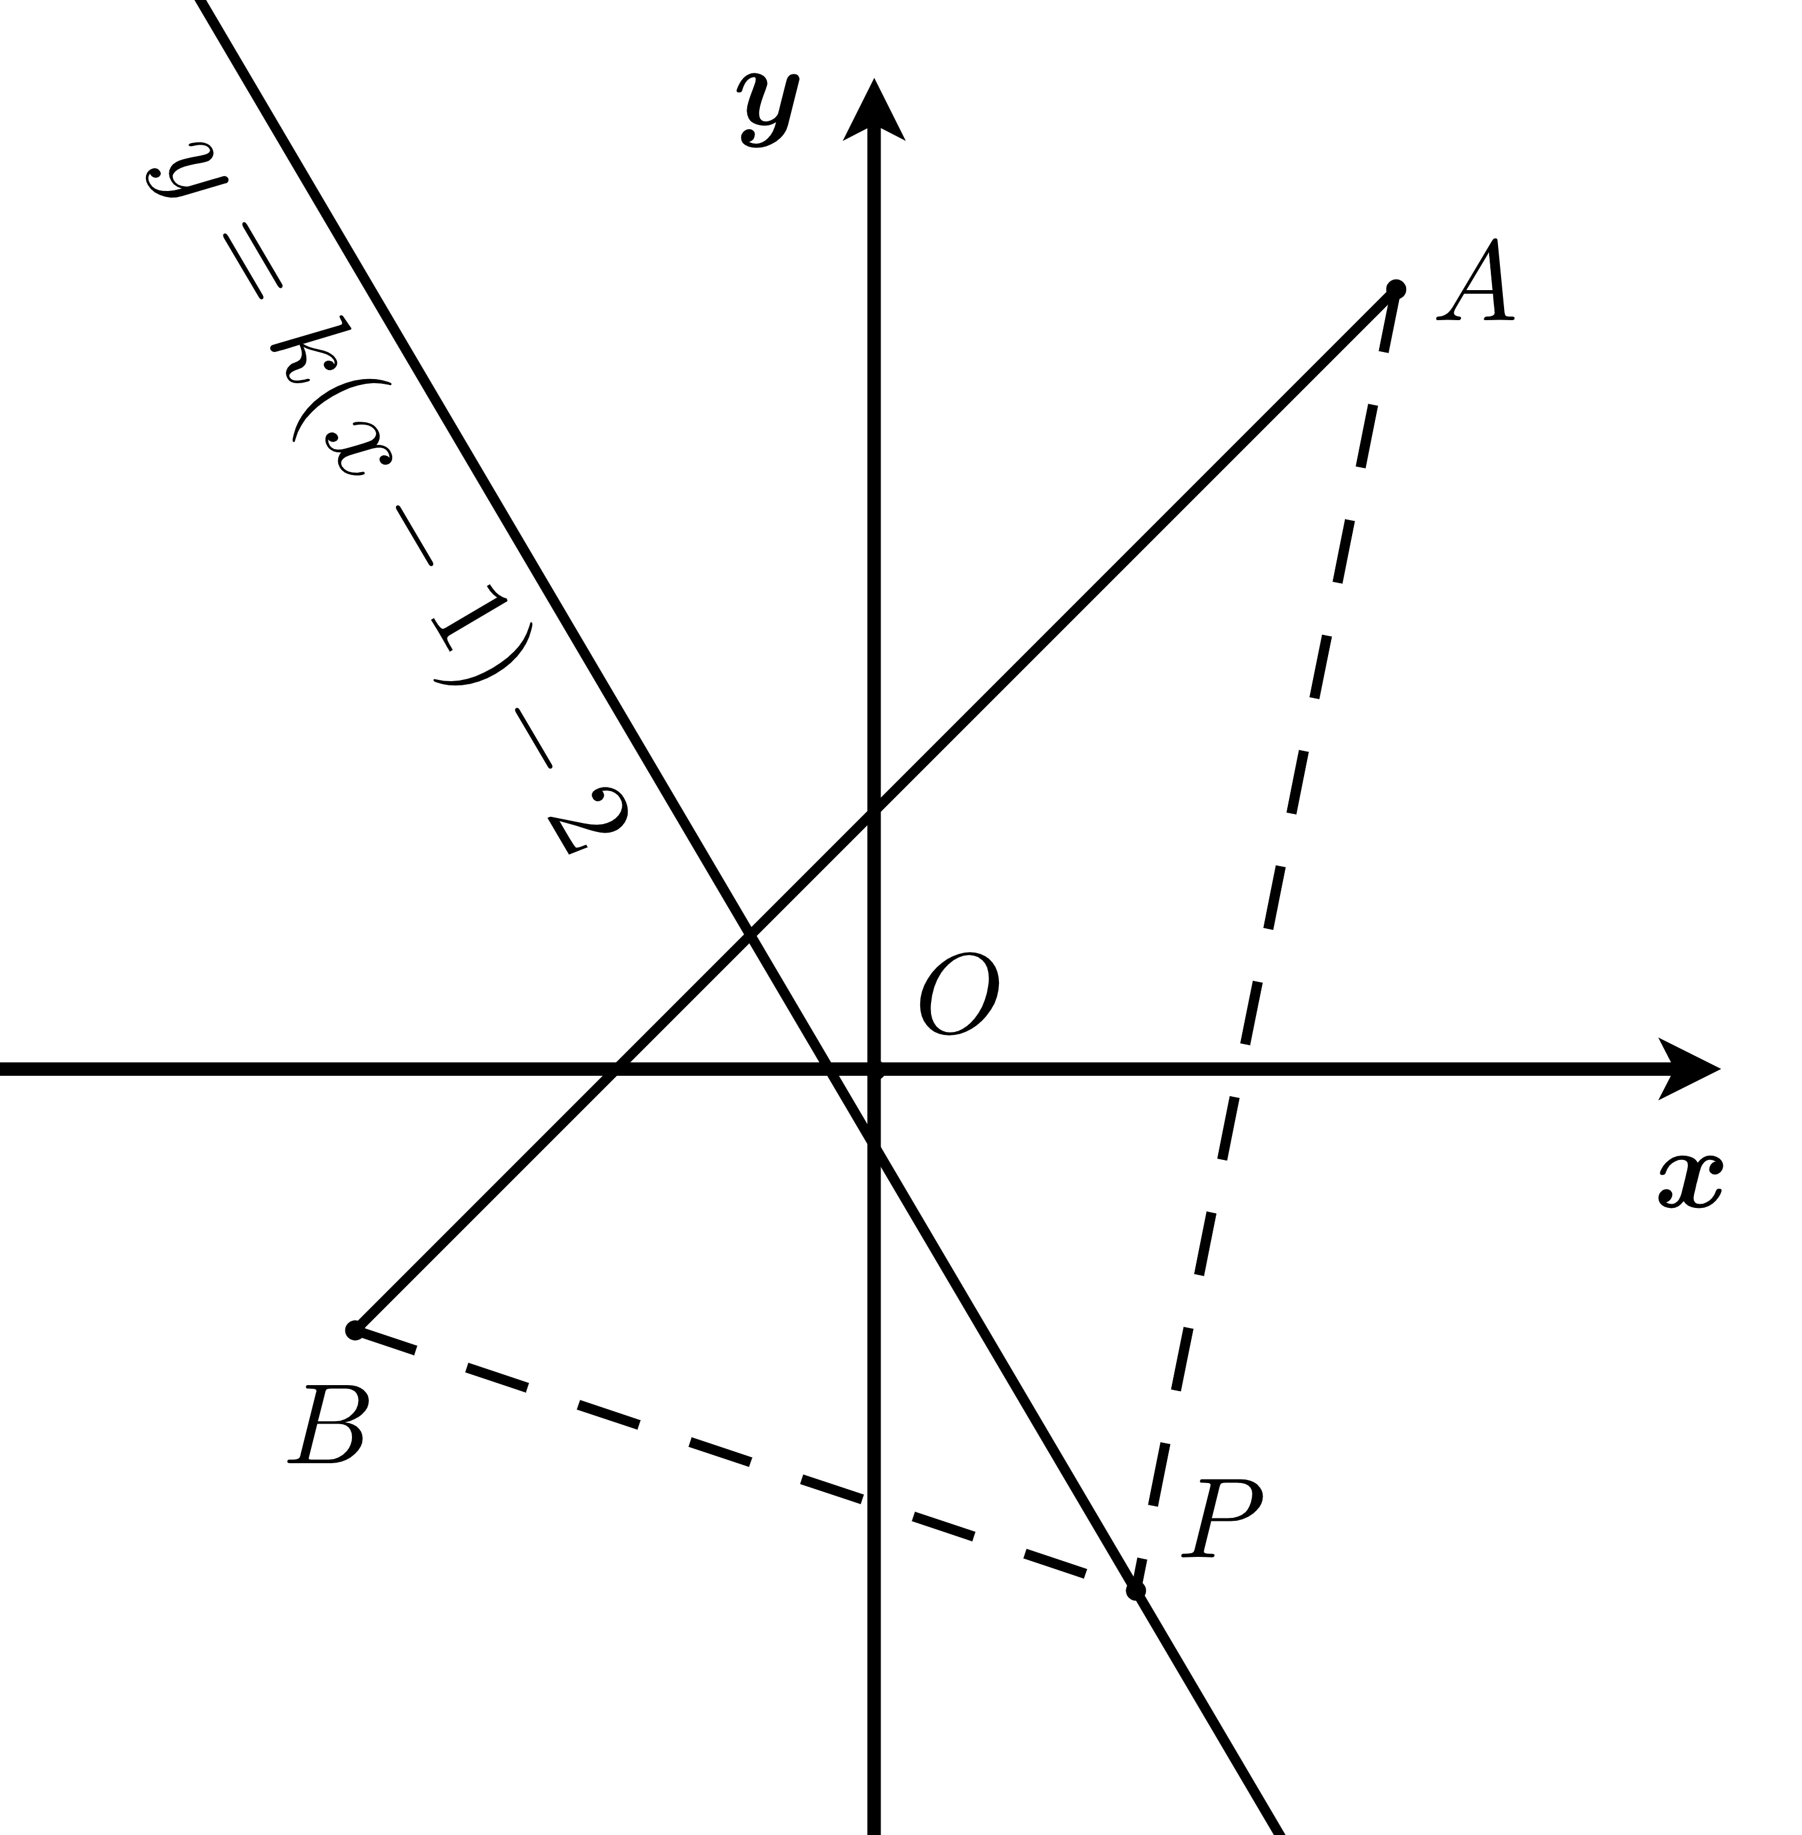

因为，所以,

所以要使直线与线段没有公共点，

只需：，即.

所以的取值范围是.

故选：A

4．（2020下·内蒙古包头·高一包头市第九中学校考期末）已知点，，若直线与线段恒有公共点，则的取值范围是（    ）

A． B．

C． D．

【答案】D

【详解】直线恒过定点，

直线的斜率，直线的斜率，

当或时，直线与线段恒有公共点.

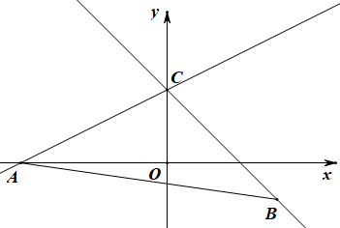

故选：D.

5．（2020下·重庆北碚·高一西南大学附中校考期末）已知两点，，直线经过点且与线段相交，则的斜率的取值范围是 ．

【答案】或

【详解】如图所示：

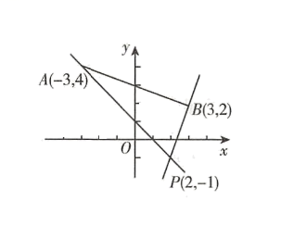

因为直线经过点且与线段相交，

所以直线的倾斜角介于直线与直线的倾斜角之间，

当直线的倾斜角小于时，有；

当直线的倾斜角大于时，有，

由直线的斜率公式可得，

，

所以直线的斜率的取值范围为或.

故答案为：或

**11求直线方程**



1．（2023上·天津津南·高二校考期末）过点且倾斜角为的直线方程是（    ）

A． B．

C． D．

【答案】B

【详解】由题设，所求直线的斜率，且过，

所以直线方程为.

故选：B

2．（2022上·云南曲靖·高二校考期末）过点且与直线垂直的直线方程为（    ）

A． B．

C． D．

【答案】B

【详解】直线的斜率为，所以与直线垂直的直线斜率为，故由点斜式可得，即，

故选：B

3．（2022上·陕西西安·高一校考期末）过点且在两坐标轴上的截距相等的直线的方程

【答案】或

【详解】过点的直线在两坐标轴上的截距相等，所以直线的斜率存在且不为零，

设直线方程为，

令，得到；令，得到，

所以，解得或，

所以直线方程为或．

故答案为：或.

4．（2023上·重庆长寿·高二统考期末）经过点且与直线垂直的直线方程是 ．（用一般式表示）

【答案】

【详解】设与直线垂直的直线方程为，

于是，解得，

所以所求的直线方程为.

故答案为：

**12两条直线平行于垂直的判断**



1．（2023上·山东枣庄·高二枣庄八中校考期末）若直线与直线互相垂直，则的值为（    ）

A． B．1 C． D．2

【答案】D

【详解】因为直线与直线互相垂直，

所以，解得；

故选：D

2．（2023下·四川成都·高二成都七中校考期末）直线与直线平行，则（    ）

A．0 B．1 C． D．1或

【答案】B

【详解】解：因为直线与直线平行，

所以，

所以或，

当时，直线与直线重合，舍去，

故．

故选：B．

3．（2023下·贵州安顺·高二统考期末）已知直线：，：，其中，则“”是“”的（    ）

A．充要条件 B．必要不充分条件

C．充分不必要条件 D．既不充分也不必要条件

【答案】C

【详解】直线：，：，由，得，解得或，

所以“”是“”的充分不必要条件.

故选：C

4．（2023下·浙江台州·高一温岭中学校考期末）已知直线和直线，若，则

【答案】－1

【详解】时，两直线显然不平行，因此，

所以由得，解得，

故答案为：．

5．（2022上·辽宁锦州·高二校联考期末）直线，若，则 ；若，则 .

【答案】 或 

【详解】因为，所以，解得或，

因为，所以，解得，经检验符合题意，所以.

故答案为：或；.

**13直线中的距离问题**



1．（2023上·浙江舟山·高二统考期末）已知点*P*在直线上,,则的最小值为（    ）

A． B．5 C． D．

【答案】D

【详解】解:由题知,过点做关于直线的对称点,

取直线上一点,连接,

连接交于点,连接,如图所示:

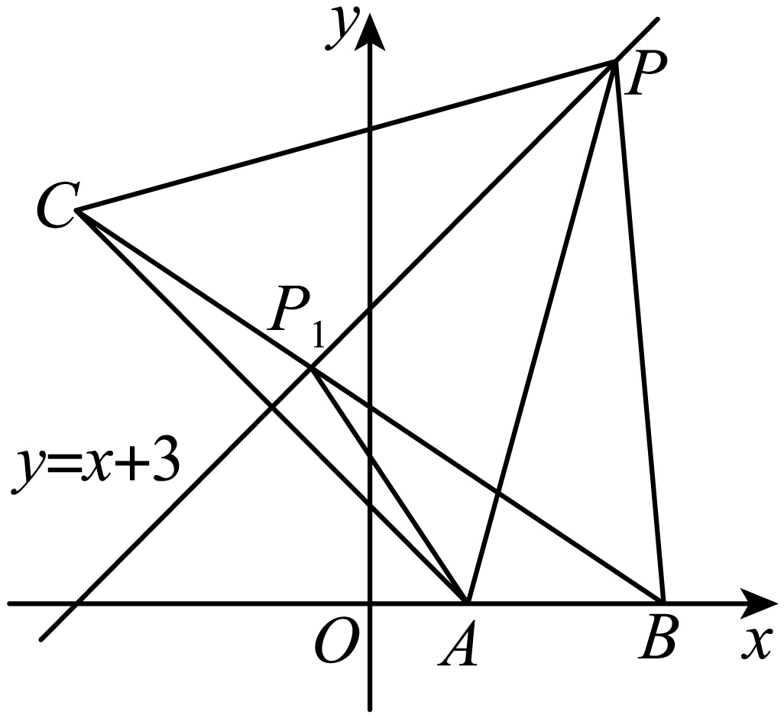

则有,解得,即,

因为关于直线对称,

所以直线是线段的垂直平分线,

所以,则,

当且仅当点运动到处时,

所以.

故选:D.

2．（2023上·四川遂宁·高二校考期末）已知直线*l*经过两直线*l1*：3*x*﹣*y*+12＝0，*l2*：3*x*+2*y*﹣6＝0的交点，且与直线*x*﹣2*y*﹣3＝0垂直，则坐标原点到直线的距离为（    ）

A． B． C． D．

【答案】A

【详解】联立方程组可得，解得，故交点*A*的坐标为，

因为直线*x*﹣2*y*﹣3＝0的斜率为，又直线*l*与直线*x*﹣2*y*﹣3＝0垂直，所以直线*l*的斜率为﹣2，

故直线*l*的方程为，即2*x*+*y*﹣2＝0；

所以原点到直线的距离为.

故选：A.

3．（2023上·河南郑州·高三校联考期末）在通用技术课程上，老师教大家利用现有工具研究动态问题.如图，老师事先给学生准备了一张坐标纸及一个三角板，三角板的三个顶点记为.现移动边，使得点分别在轴､轴的正半轴上运动，则（点为坐标原点）的最大值为 .

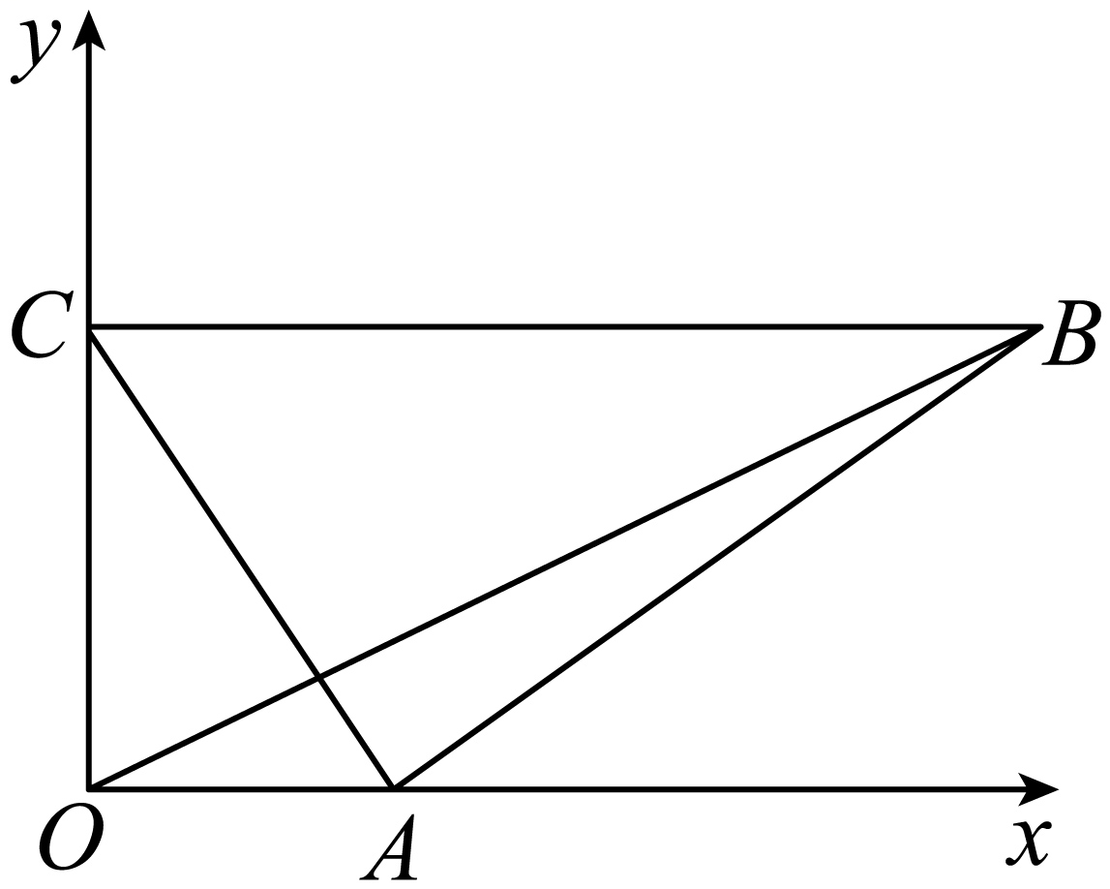

【答案】/

【详解】由已知，

如图，取的中点，因为为直角三角形，故.

由于为直角三角形，故，

显然，当且仅当三点共线时等号成立，

故的最大值为.

故答案为：.

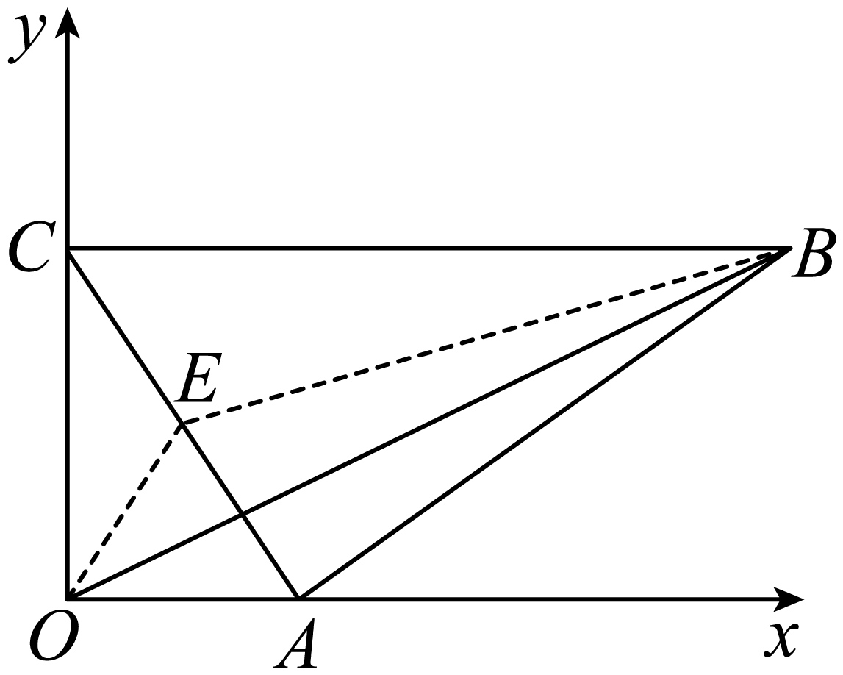

4．（2023·上海徐汇·统考一模）已知正实数满足，则的取最小值 .

【答案】

【详解】设直线，点在直线上，且在第一象限，

设点，

所以，

如图所示，

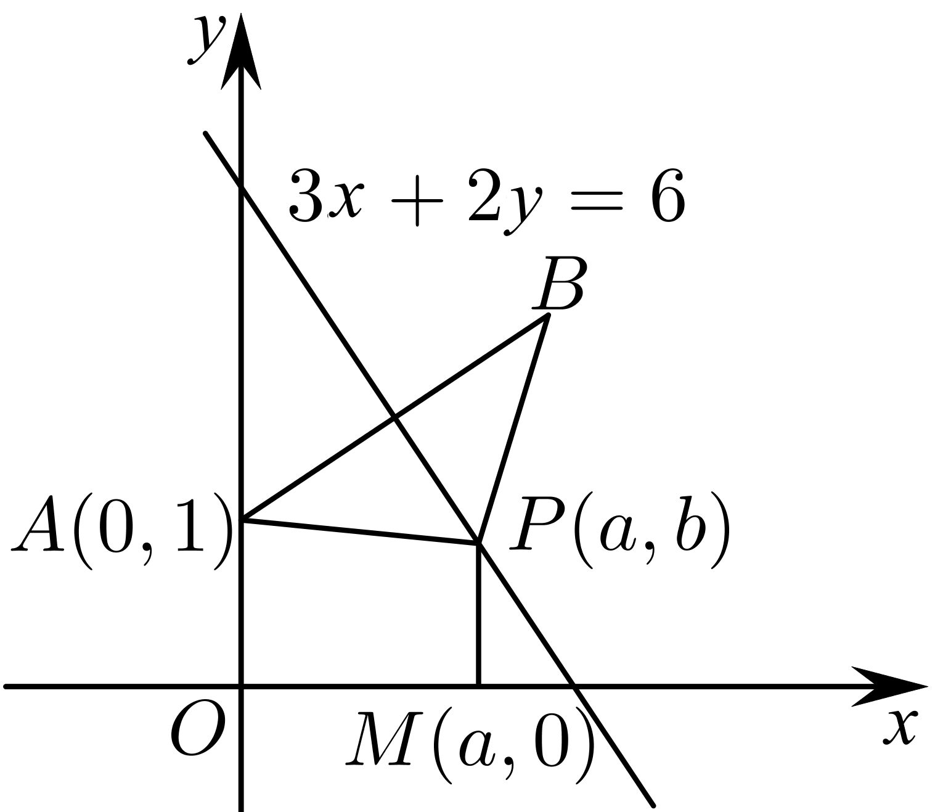

点A关于直线对称的点设为，

则有解得，

所以，由图可知，当在直线时，

最小，最小值为，

即的最小值为，

故答案为：.

**14二元二次方程表示圆的条件**



1．（2022上·吉林·高二吉化第一高级中学校校考期末）若曲线表示圆，则*m*的取值范围是（    ）

A． B．

C． D．

【答案】C

【详解】或.

故选：C.

2．（2021下·贵州黔西·高一统考期末）若方程表示圆，则实数的取值范围为（    ）

A． B． C． D．

【答案】A

【详解】由，得．

故选：A．

3．（2023上·甘肃天水·高二统考期末）若方程表示圆，则的取值范围是 ．

【答案】

【详解】由方程表示圆，则满足，

整理得，解得或，

即实数的取值范围是.

故答案为：.

4．（2021上·上海浦东新·高二统考期末）若方程表示的曲线是圆，则实数的取值范围是 .

【答案】

【详解】由于方程表示的曲线是圆，则，解得.

因此，实数的取值范围是.

故答案为：.

5．（2021上·湖北·高二统考期末）若方程表示圆，则实数的取值范围是 .

【答案】

【详解】由题意得，，即，

解得或.

故答案为：

**15求圆的方程**



1．（2023上·河南驻马店·高二统考期末）以，为直径两端点的圆的方程为（    ）

A． B．

C． D．

【答案】A

【详解】，，

的中点坐标为，

以为直径的圆的圆心为，又，

圆的半径为1，

以为直径的圆的方程为即.

故选：A.

2．（2022上·天津和平·高二统考期末）三个顶点的坐标分别是，，，则外接圆的方程是（   ）

A． B．

C． D．

【答案】C

【详解】设所求圆方程为,

因为，，三点都在圆上，

所以，解得，

即所求圆方程为：.

故选：C.

3．（2022下·陕西渭南·高一统考期末）若圆与圆*C*关于直线对称，则圆*C*的方程为（    ）

A． B． C． D．

【答案】C

【详解】圆的标准方程为，其圆心为，半径为

因为关于直线对称的点为，所以圆*C*的方程为

即

故选：C

4．（2023上·江苏南京·高二南京市大厂高级中学校考期末）已知圆过点，，，则圆的方程为 ．

【答案】

【详解】根据题意，设圆的方程为

又由圆过点，，，

则有，

解可得，，，

即圆的方程为：，

故答案为：.

5．（2021上·宁夏中卫·高一海原县第一中学校考期末）三角形的三个顶点的坐标分别是、、，求它的外接圆的方程．

【答案】

【详解】设的外接圆方程为，

将的三个顶点坐标代入圆的方程可得，解得，

所以，的外接圆方程为.

**16直线与圆的位置关系**



1．（2023上·新疆·高二校联考期末）已知直线与圆交于两点，则面积的最大值为（    ）

A． B． C． D．

【答案】D

【详解】由圆的方程知：圆心，半径，

设圆心到直线的距离为，则，

（当且仅当时取等号），

则面积的最大值为.

故选：D.

2．（2023上·吉林长春·高二校考期末）已知圆的半径为2，圆心在射线上，直线与圆相切．

(1)求圆的标准方程；

(2)求直线：与圆相交的弦长．

【答案】(1)

(2)

【详解】（1）由题意可设：圆心为，

由圆与相切，有，即可得或（舍去），

所以圆的标准方程为.

（2）由（1）可知：，，

则到直线的距离为，

所以直线与圆相交的弦长为.

3．（2023上·广西贵港·高二统考期末）已知圆.

(1)若过点向圆作切线，求切线的方程；

(2)若为直线上的动点，是圆上的动点，定点，求的最大值.

【答案】(1)或

(2)8

【详解】（1）若切线的斜率不存在，则的方程为；

若切线的斜率存在，设切线的方程为，即.

因为直线与圆相切，所以圆心到的距离为3，即，解得，

所以切线的方程为，即.

综上，切线的方程为或.

（2）因为，所以．

设关于直线对称的点为，

则，解得，即.

因为，所以.

因为，当且仅当三点共线时，等号成立，

所以，故的最大值为.

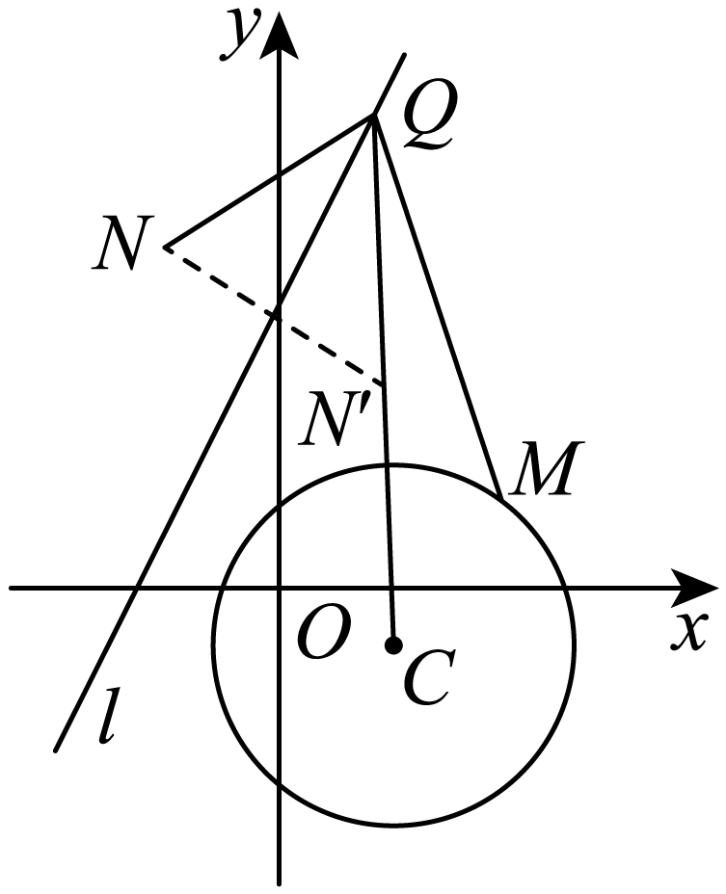

4．（2023上·重庆长寿·高二重庆市长寿中学校校考期末）已知以点为圆心的圆与直线相切，过点的直线*l*与圆*A*相交于*M*，*N*两点，*Q*是*MN*的中点，.

(1)求圆*A*的标准方程；

(2)求直线*l*的方程.

【答案】(1)

(2)或

【详解】（1）设圆*A*半径为*R*，由圆与直线相切，

则点到直线的距离等于半径，

得，

∴圆*A*的标准方程为.

（2）由（1）知，，，

则圆心*A*到直线的距离

.

当直线*l*与*x*轴垂直时，即，

此时圆心*A*到直线的距离为，符合题意；

当直线*l*不与*x*轴垂直时，

设方程为，即，

， 解得，

∴直线*l*为：.

综上所述，直线*l*的方程为或.

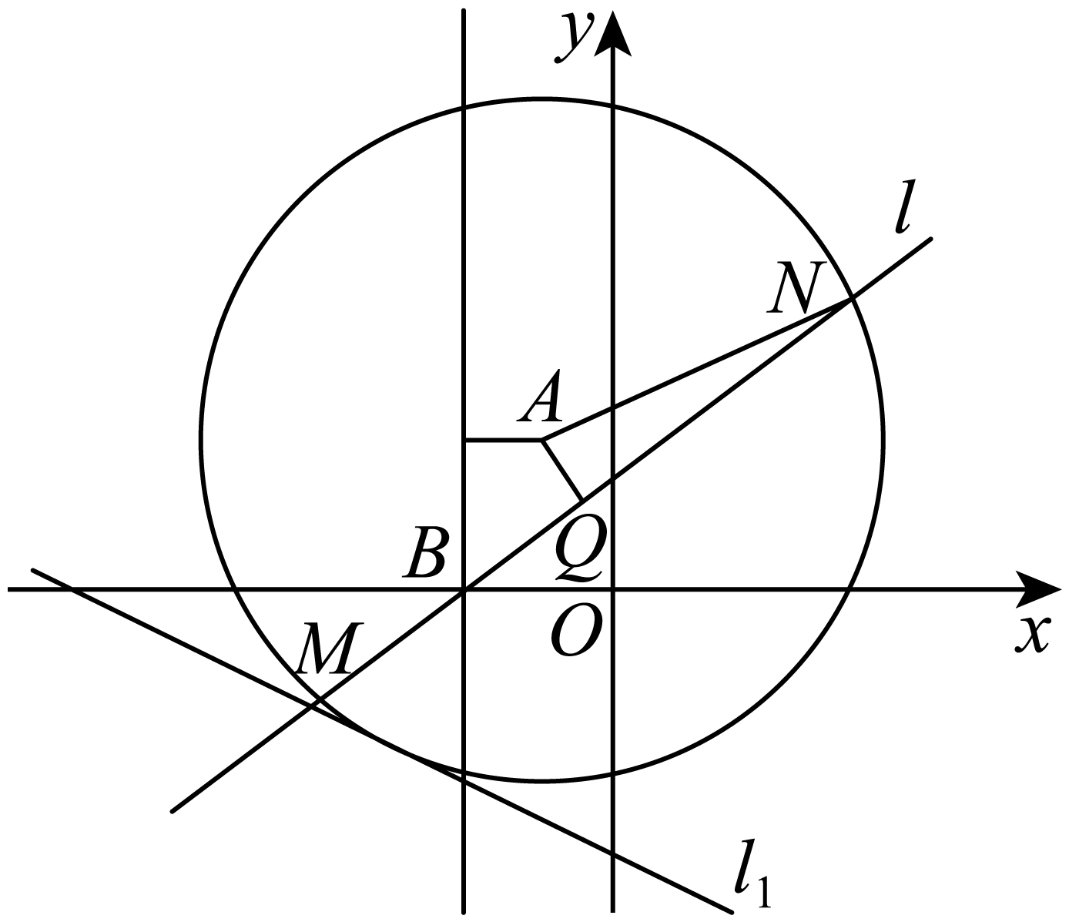

**17圆与圆的位置关系**



1．（2023上·新疆·高二校联考期末）已知圆，圆，则圆与圆的位置关系为（    ）

A．相离 B．相交 C．外切 D．内切

【答案】C

【详解】圆的圆心与圆的圆心，所以两圆的圆心距为3，

又圆的半径为1，圆的半径为2，且圆心距等于圆与圆的半径之和，

所以圆与圆的位置关系为外切．

故选：C.

2．（2023上·浙江丽水·高二统考期末）若圆与圆外切，则实数（    ）

A．－1 B．1 C．1或4 D．4

【答案】D

【详解】由条件化简得，即两圆圆心为，

设其半径分别为，，所以有.

故选：D

3．（多选）（2022上·辽宁抚顺·高二校考期末）若圆与圆相切，则的值可以为（    ）.

A． B． C． D．

【答案】AC

【详解】圆，圆心，半径，

圆，圆心，半径，圆心距，

两圆相切，故或，故或.

故选：AC

4．（2023上·山东枣庄·高二枣庄八中校考期末）若圆与内切，则正数的值是 .

【答案】6

【详解】圆的圆心为，半径为，

圆的圆心为，半径为，

因为两圆外切，则，解得或（舍去）.

故答案为：6.

5．（2022上·湖北孝感·高二校考期末）圆与圆的公共弦长为 .

【答案】

【详解】由圆与圆，

将两圆方程相减整理得公共弦所在直线的方程：，

又，即，

圆心为，半径为，

所以到直线的距离为，

所以公共弦长为.

故答案为：.

6．（2023上·浙江台州·高二期末）已知圆，圆，则两圆公共弦所在直线的方程为 ．

【答案】

【详解】依题意，

①

②

①②得：，

故公共弦方程为：．

故答案为：.

7．（2023上·内蒙古赤峰·高二统考期末）圆和圆的交点为，，则线段的垂直平分线的方程为 .

【答案】

【详解】将化为圆的标准方程是，其圆心是．

两圆的方程相减得公共弦所在直线方程为.

又线段的垂直平分线就是过两圆圆心的直线，且其斜率为，

故所求直线方程为，即.

故答案为：.

8．（2022上·云南曲靖·高二校考期末）已知点是平面内的一个动点，且，点为坐标原点．

(1)求动点的轨迹方程；

(2)圆与只有一个公共点，求的值．

【答案】(1)

(2)或

【详解】（1）解：设，则，

因为，可得，即

所以动点的轨迹方程为.

（2）解：由圆，可得为圆，

则满足，解得，且圆心，半径，

又由圆心，半径为，

因为两圆内切，可得，即，解得：或

且满足，所以或.

**18圆锥曲线中的定义问题**



1．（2023上·上海嘉定·高二上海市育才中学校考期末）方程，化简的结果是（    ）

A． B． C． D．

【答案】B

【详解】由，可得点到定点，的距离之和等于12，

即，

所以动点的轨迹是焦点在轴上的椭圆，设其方程为，

则，，

所以，，

故方程为.

故选：B.

2．（2022上·内蒙古兴安盟·高二乌兰浩特市第四中学校考阶段练习）已知椭圆，分别是椭圆*C*的焦点，过点的直线交椭圆*C*于*A*，*B*两点，若，则（    ）

A．2 B．4 C．6 D．8

【答案】D

【详解】设椭圆的长半轴为，则，

由椭圆定义可得，，

又，

所以.

故选：D.

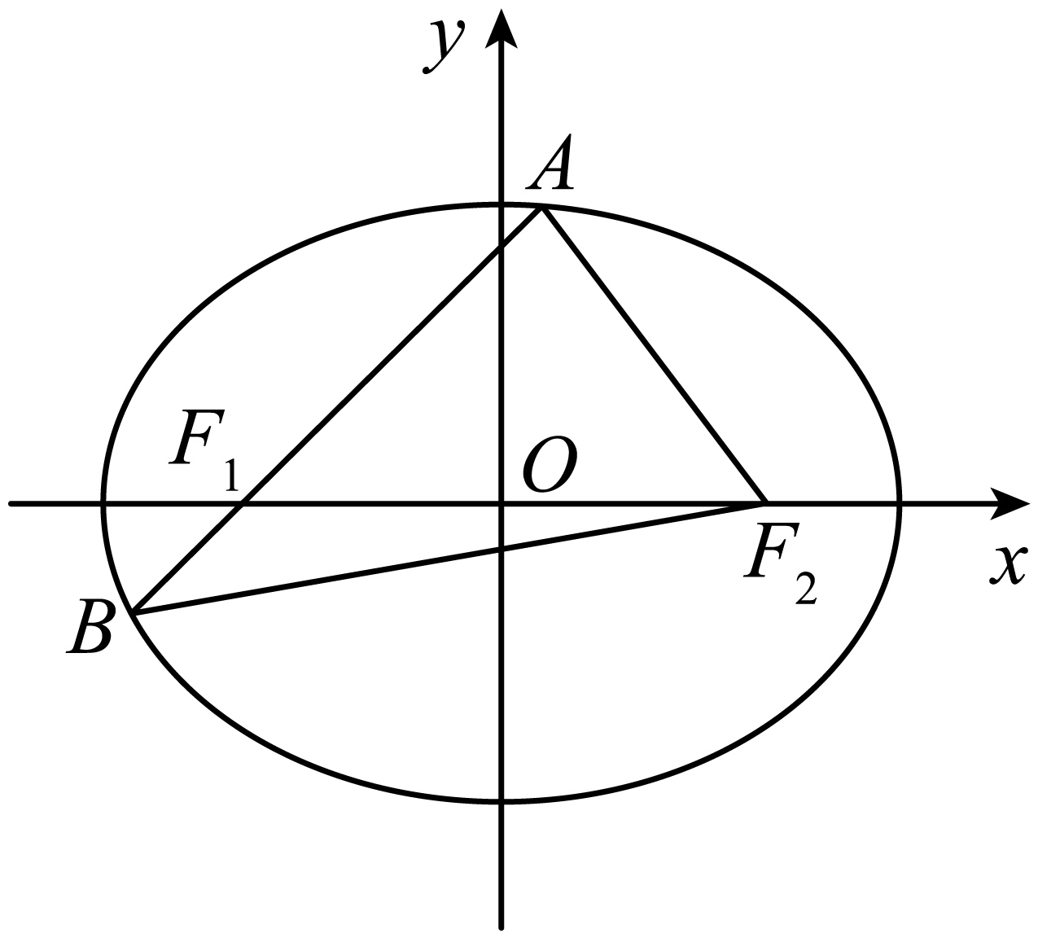

3．（2022上·新疆喀什·高二校考期末）设双曲线的焦点为，点为上一点，，则为（    ）

A．22 B．14 C．10 D．2

【答案】B

【详解】由题可知，又点为上一点，

所以，又，所以或（舍去），

故，

故选：B.

4．（2023上·江苏常州·高二江苏省奔牛高级中学校考期末）双曲线上的点到左焦点的距离为，则到右焦点的距离为（    ）

A． B． C．或 D．

【答案】A

【详解】由双曲线方程可得：，，设双曲线的左右焦点分别为，则，

若点在双曲线的左支上，则由双曲线的定义可知：，

所以；

若点在双曲线的右支上，则由双曲线的定义可知：，

所以，因为，所以此时不成立，

综上：到右焦点的距离为，

故选：.

5．（2021上·陕西宝鸡·高二统考期末）点到点 的距离比它到直线的距离小2，则点的轨迹方程为（    ）

A． B． C． D．

【答案】B

【详解】因为点到点的距离比它到直线的距离少2，

所以将直线左移2个单位，得到直线，即，

可得点到直线的距离等于它到点的距离，

根据抛物线的定义，可得点的轨迹是以点为焦点，以直线为准线的抛物线，设抛物线方程为，可得，得，

所以抛物线的方程为，即为点的轨迹方程.

故选：B．

**19圆锥曲线中上的点到定点的和差问题**



1．（2022下·四川遂宁·高二统考期末）已知*F*是椭圆的左焦点，*P*为椭圆*C*上任意一点，点*Q*坐标为，则的最大值为（    ）

A．3 B．5 C． D．13

【答案】B

【详解】因为椭圆，

所以，，

则椭圆的右焦点为，

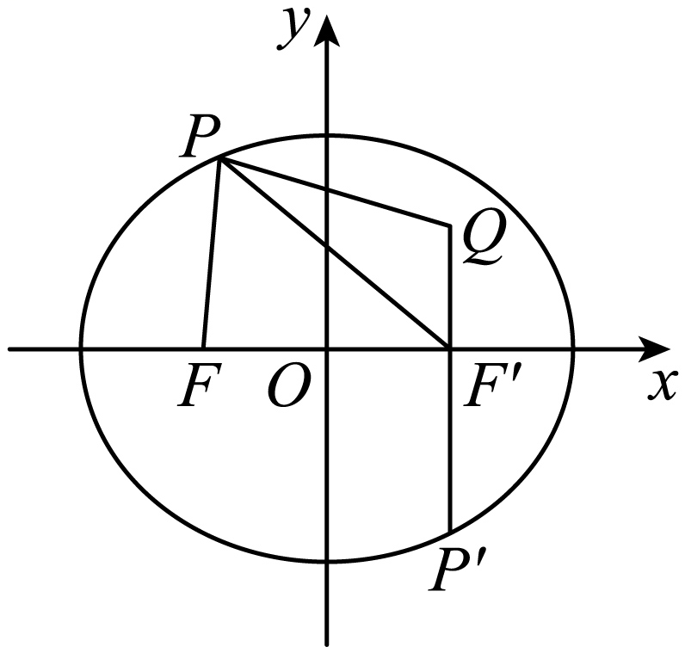

由椭圆的定义得：，

当点*P*在点处，取等号，

所以的最大值为5，

故选：B.

2．（2021上·广西玉林·高二统考期末）已知双曲线：的左、右焦点分别是，，点关于，对称的点分别是，，线段的中点在双曲线的右支上，则（    ）

A．4 B．8 C．16 D．32

【答案】C

【详解】如图，设线段的中点为．由双曲线的定义可得．

由对称性可得，，分别是线段，，的中点，

则，，

故．

故选：C

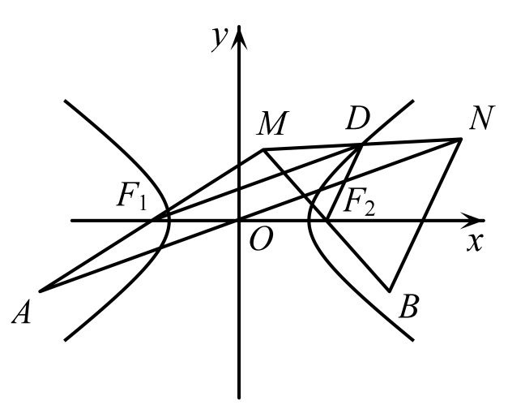

3．（2022上·河南新乡·高二校考期末）已知点在抛物线上，是抛物线的焦点，点为直线上的动点，则的最小值为（    ）

A．8 B． C． D．

【答案】D

【详解】由抛物线，可得焦点为，准线方程为，

如图所示，设点关于的对称点为，则，

可得，当且仅当点为直线与的交点时，取得最小值，

则，

即的最小值为.

故选：D.

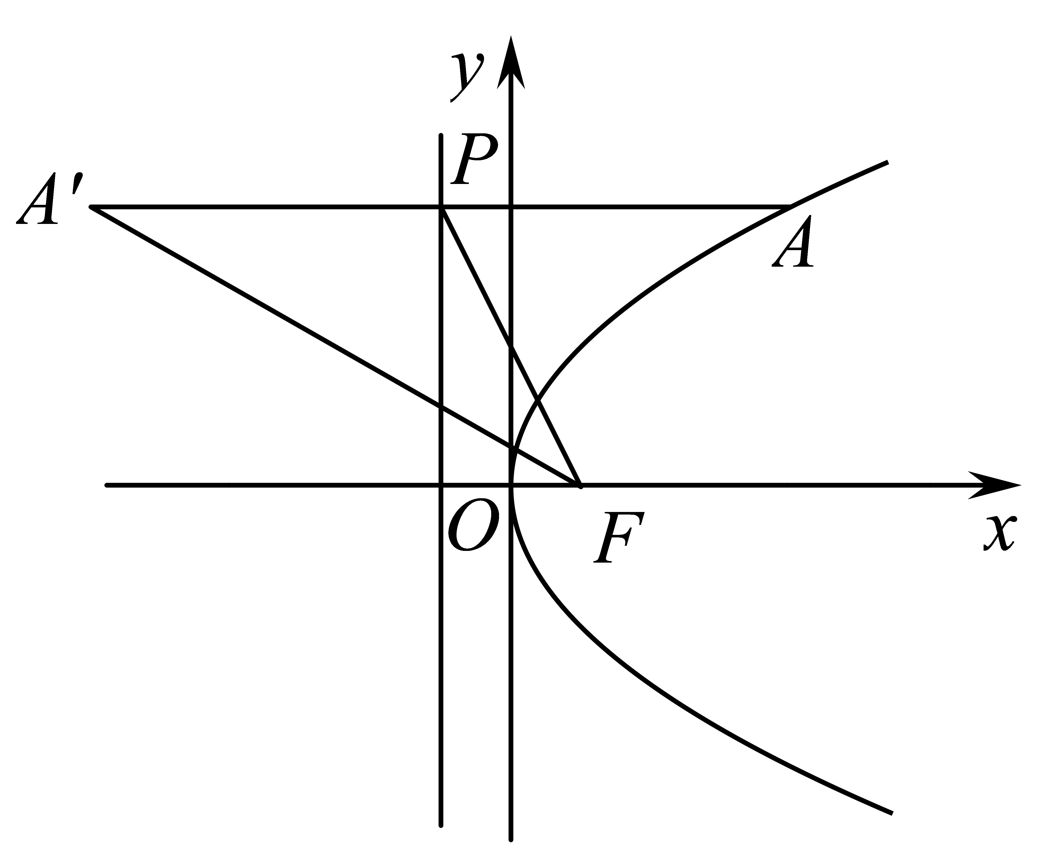

4．（2023上·云南德宏·高三统考期末）已知椭圆*C*：，，为椭圆的左右焦点．若点*P*是椭圆上的一个动点，点*A*的坐标为（2，1），则的范围为 ．

【答案】

【详解】由椭圆标准方程可知，

又点*P*在椭圆上，根据椭圆定义可得，所以

所以

易知，当且仅当三点共线时等号成立；

又，所以；

即的范围为.

故答案为：

5．（2021下·江西景德镇·高一景德镇一中校考期末）若是双曲线的右支上的一点,分别是圆和 上的点,则的最大值为 .

【答案】

【详解】解：双曲线中，

，，，

，，

因为分别是圆和 上的点，所以，

，

，，

，

所以



故答案为：．

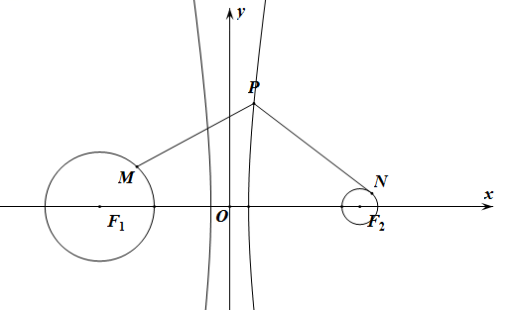

6．（2023上·天津·高二校联考期末）已知*M*为抛物线上的动点，*F*为抛物线的焦点，点，则的最小值为 ．

【答案】2

【详解】设点在准线上的射影为，根据抛物线的定义可知,

所以,要使最小，只需要最小即可，

由于在抛物线内，故当三点共线时，此时最小，故最小值为，

故答案为：2

**20焦点三角形问题**



1．（2023·全国·统考高考真题）设为椭圆的两个焦点，点在上，若，则（    ）

A．1 B．2 C．4 D．5

【答案】B

【详解】方法一：因为，所以，

从而，所以．

故选：B.

方法二：

因为，所以，由椭圆方程可知，，

所以，又，平方得：

，所以．

故选：B.

2．（2023上·广西防城港·高二统考期末）已知点在椭圆上，点分别为椭圆的左､右焦点，并满足面积等于4，则等于（    ）

A．2 B．4 C．8 D．16

【答案】C

【详解】如图所示：

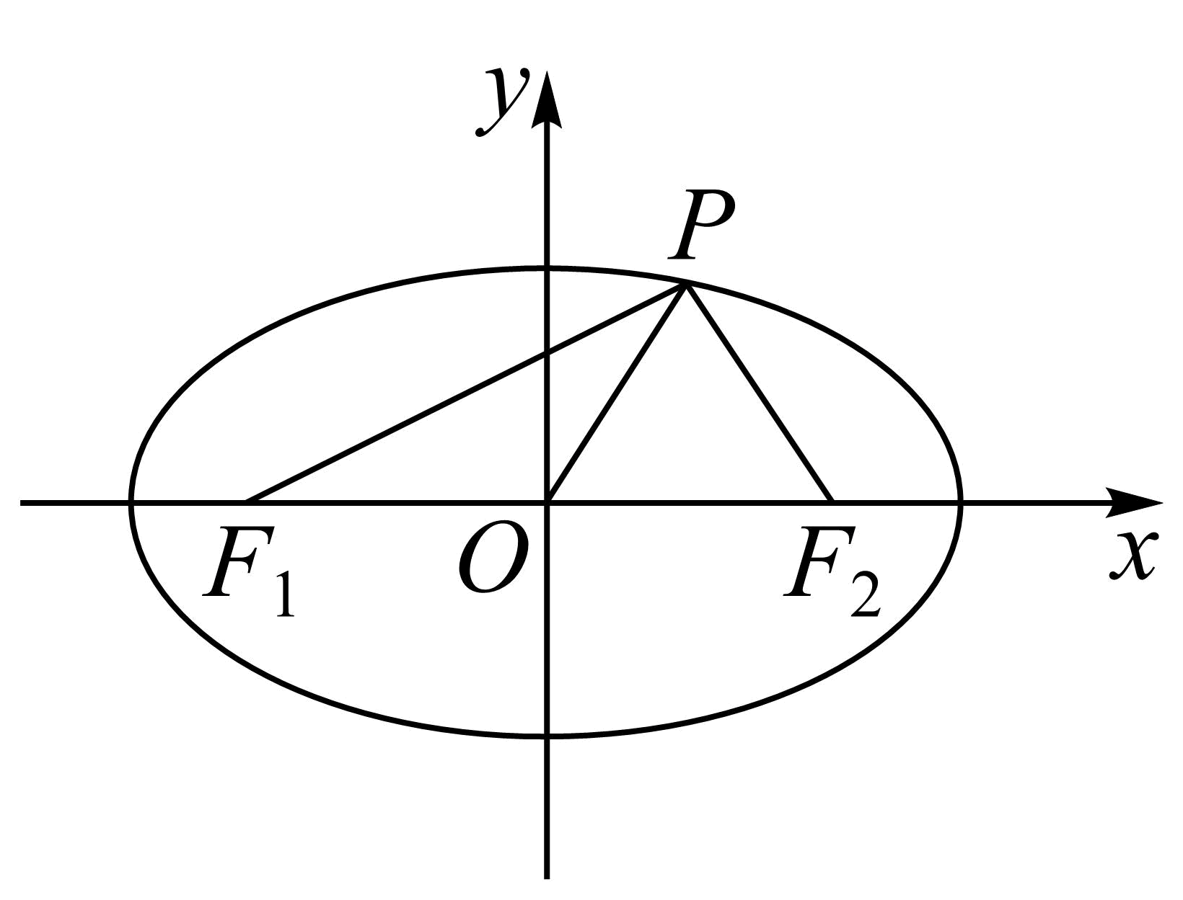

由条件可知三点共圆.

且以为直径.故.

设，

则，

解得.

因为点在椭圆上，

所以，

联立以上式子可解得：

，

故选：C.

3．（2023上·河南许昌·高二禹州市高级中学校考期末）已知椭圆与双曲线有相同的焦点、，椭圆的离心率为，双曲线的离心率为，点为椭圆与双曲线的交点，且，则的值为（    ）

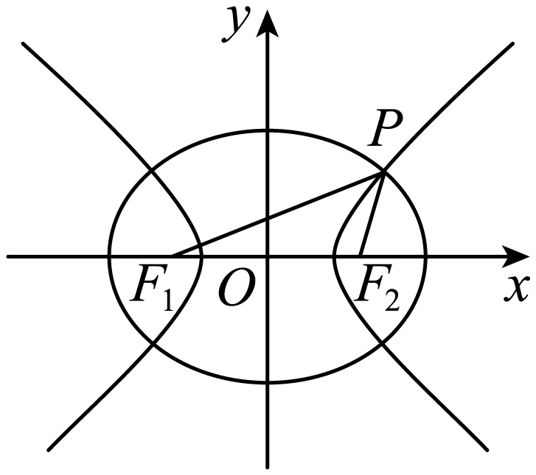

A． B． C． D．4

【答案】D

【详解】不妨设在第一象限，由椭圆和双曲线的定义可得：，所以，

在中，由余弦定理可得，

化简得，所以，即，

故选：D

4．（2022上·江西宜春·高二校考期末）设双曲线的左、右焦点分别为，离心率为．是上一点，且．若的面积为4，则（    ）

A．81 B．42 C．2 D．1

【答案】D

【详解】

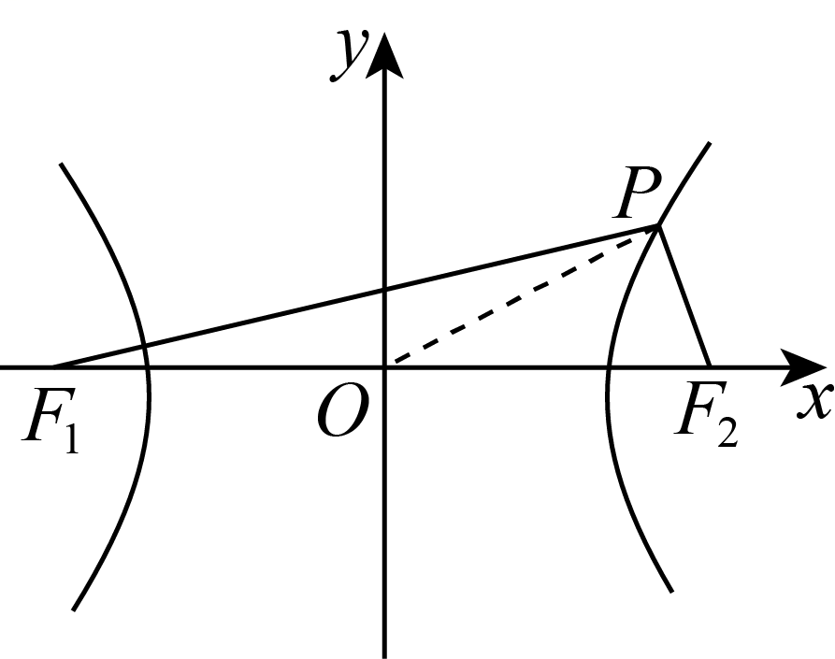

因为，所以，

又*P*在双曲线上，所以

又的面积为4，所以，

结合，解得，

又，所以，又，所以，

故选：D.

5．（2023下·甘肃白银·高二校考期末）已知分别是椭圆的左、右焦点，是椭圆在第一象限内的一点，若，则 ．

【答案】/

【详解】由椭圆方程得：，，，；

设，由椭圆定义知：，

，，即，

解得：或；

为椭圆在第一象限内的点，，即，，；

.

故答案为：.

**21离心率问题**



1．（2023下·陕西西安·高二西安市铁一中学校考期末）设椭圆的焦点为为椭圆上的任意一点，的最小值取值范围为，其中，则椭圆的离心率为（    ）

A． B． C． D．

【答案】D

【详解】由题意可知，，设，

因为，所以，

又，，

所以，

因为，则，

当时，取得最小值，即，

即，

所以，

即椭圆的离心率为.

故选：D.

2．（2023下·福建福州·高二校联考期末）设点、分别是椭圆的左、右焦点，点、在上（位于第一象限）且点、关于原点对称，若，，则的离心率为（    ）

A． B． C． D．

【答案】B

【详解】如下图所示：

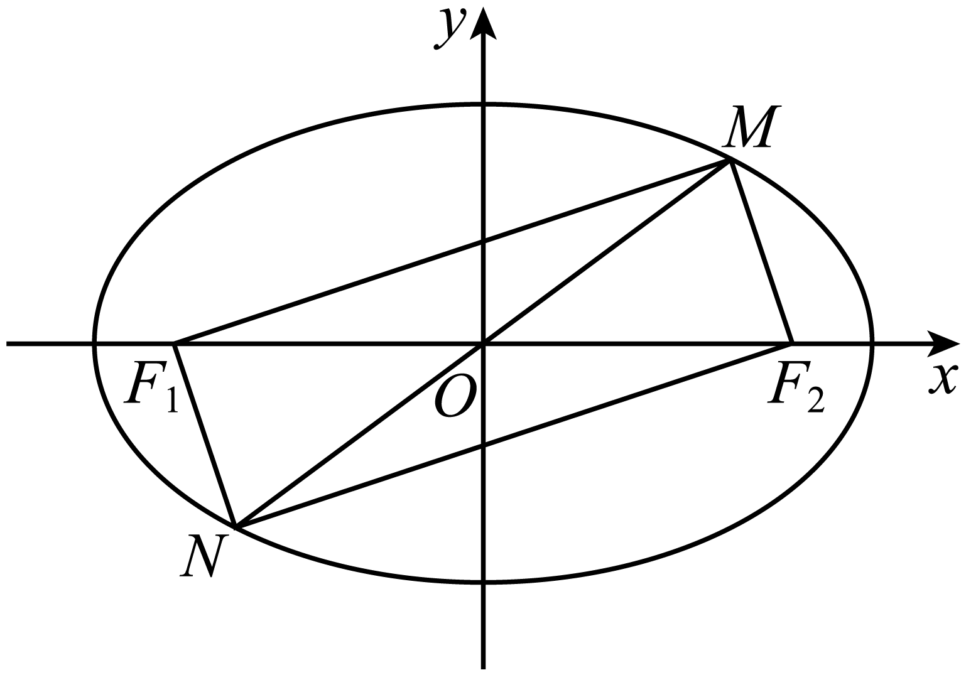

由题意可知，为、的中点，则四边形为平行四边形，则，

又因为，则四边形为矩形，

设，则，所以，，

由 勾股定理可得，

所以，该椭圆的离心率为.

故选：B.

3．（2023下·河南驻马店·高二统考期末）椭圆的左右焦点为，，点*P*为椭圆上不在坐标轴上的一点，点*M*，*N*满足，，若四边形的周长等于，则椭圆*C*的离心率为（    ）

A． B． C． D．

【答案】C

【详解】因为，所以点为线段的中点，

因为，所以，

即，所以点为线段的中点，

又因点为线段的中点，

所以且，且，

所以四边形的周长为，

又因点*P*为椭圆上不在坐标轴上的一点，所以，

所以，即，

故椭圆*C*的离心率为.

故选：C.

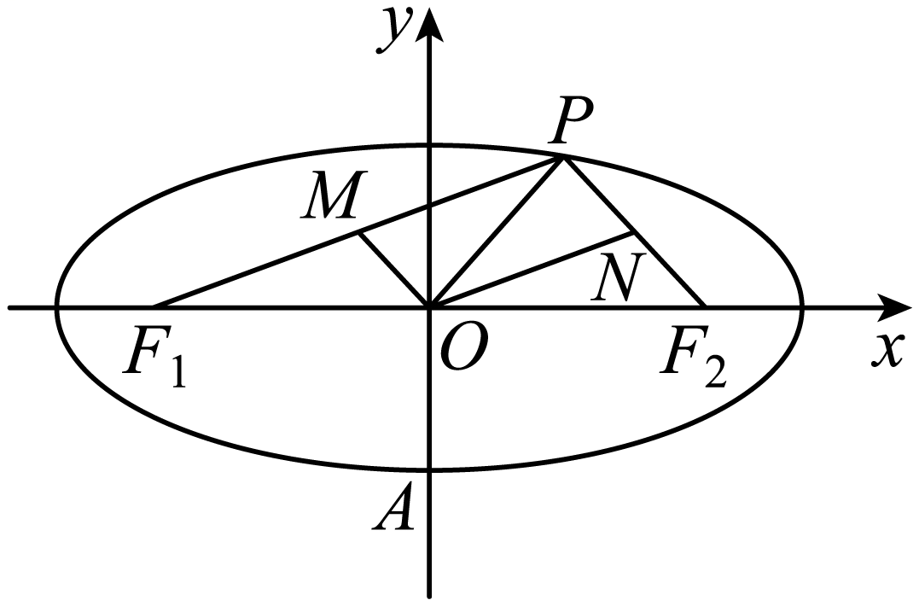

4．（2023上·天津北辰·高二校考期末）若双曲线的一条渐近线被圆所截得的弦长为，则的离心率为（    ）

A． B． C． D．

【答案】B

【详解】双曲线的渐近线方程为，直线被圆所得截得的弦长为，

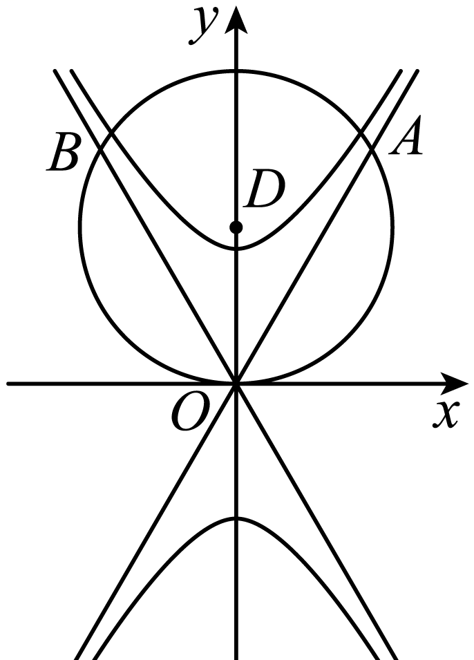

则圆心到直线的距离为，

由点到直线的距离公式可得，解得，则，

因此，双曲线的离心率为.

故选：B.

5．（2023下·四川泸州·高二统考期末）已知、为双曲线的左、右焦点，点*P*在*C*的右支上，若，且直线与*C*的一条渐近线平行，则*C*的离心率为（    ）．

A． B． C．2 D．

【答案】D

【详解】如图，

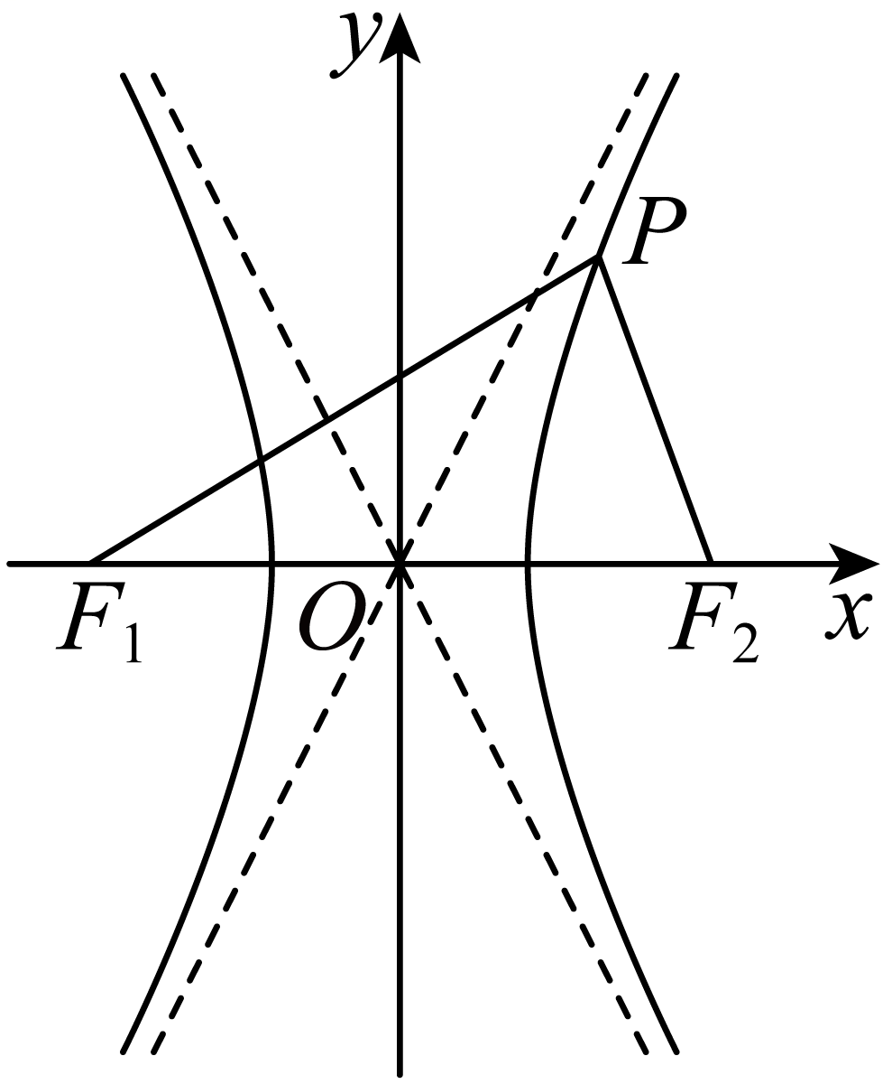

双曲线的渐近线方程为，

由双曲线的定义可得①，

因为，所以，则②，

又直线与*C*的一条渐近线平行，所以③，

联立①③得：，代入②得：，即，则双曲线的离心率.

故选：D.

**22弦长问题（含焦点弦）**



1．（2022上·吉林·高二吉林省实验校考期末）已知斜率为1的直线*l*过椭圆的右焦点，交椭圆于*A*，*B*两点，则弦*AB*的长为（    ）

A． B． C． D．

【答案】C

【详解】由椭圆知，，所以，

所以右焦点坐标为，则直线的方程为，

设，

联立，消*y*得，，

则，

所以.

即弦*AB*长为.

故选：C.

2．（2020上·重庆沙坪坝·高二重庆南开中学校考期末）已知椭圆，过点的直线交椭圆于*A*，*B*两点，若*P*为线段中点，则（    ）

A． B． C． D．

【答案】D

【详解】由题,设,,因为为线段的中点,则,

则,作差可得,

即,即,

则直线为,即,

所以联立可得,则,

所以,

故选：D

3．（2022上·内蒙古包头·高二统考期末）已知点*A*，*B*在双曲线上，线段*AB*的中点为，则（    ）

A． B． C． D．

【答案】C

【详解】不妨设，，

从而，，

由两式相减可得，，

又因为线段*AB*的中点为，从而，，

故，即直线*AB*的斜率为，

直线*AB*的方程为：，即，

将代入可得，，

从而，，

故.

故选：C.

4．（2018上·陕西铜川·高二统考期末）已知斜率为1的直线*l*与双曲线*y2*＝1的右支交于*A*，*B*两点，若|*AB*|＝8，则直线*l*的方程为（    ）

A．*y*＝*x*B．*y*＝*x*C．*y*＝*x*D．*y*＝*x*

【答案】B

【详解】解：设斜率为1的直线的方程为，

联立双曲线方程，可得，

设，，，，可得，，

则，

解得，由于直线与双曲线的右支交于两点，可得，

则直线的方程为．

故选：．

5．（2023上·河南信阳·高二统考期末）如图，过抛物线的焦点为*F*的直线交抛物线于*A*，*B*两点，交其准线*l*于点*C*，若，且，则（    ）

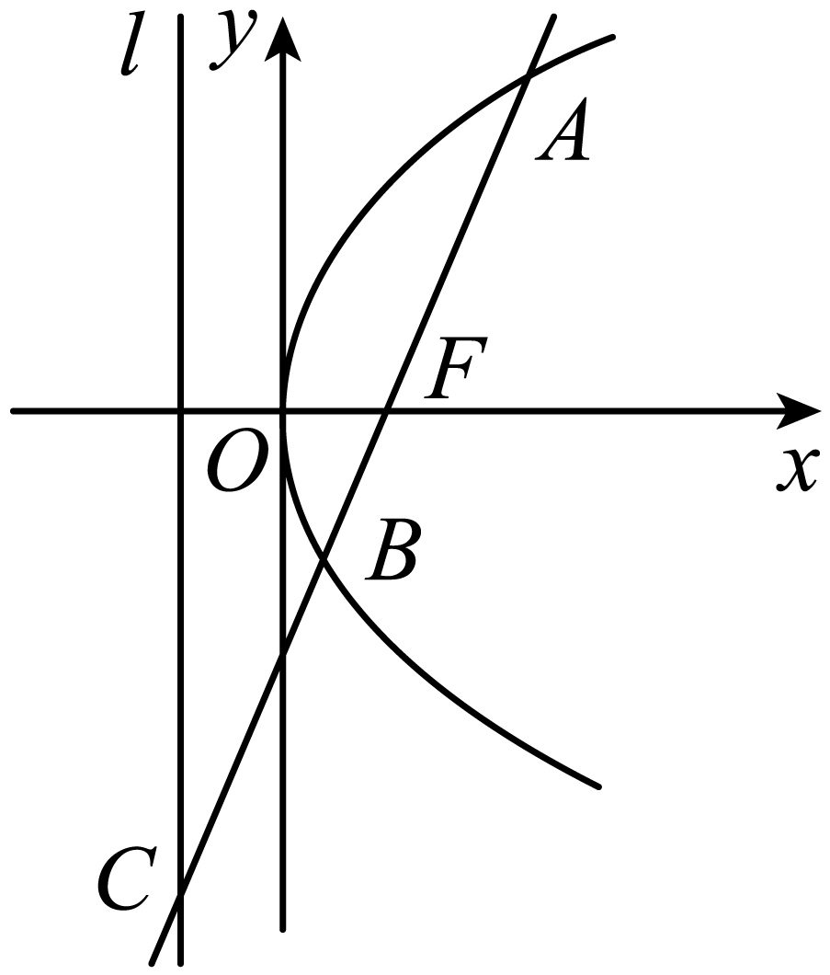

A． B． C．18 D．25

【答案】B

【详解】设准线*l*与*x*轴交于点*M*，过*A*作，垂足为*D*，由抛物线定义知，

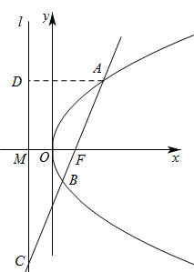

，由得，，

因为，所以，即，得，

所以抛物线方程为.

设，，则，所以.

设直线，联立，得到，

则，

∴，

∴.

故选：B.

6．（2023·安徽马鞍山·统考一模）已知抛物线的焦点为，过且斜率大于零的直线与相交于，两点，若直线与抛物线相切，则（    ）

A．4 B．6 C．8 D．10

【答案】C

【详解】抛物线的焦点的坐标为，

由已知可设直线的方程为，，

因为直线与抛物线相切，所以只有一组解，

所以方程有且只有一个根，

故，又，

所以，

联立，消，得，

方程的判别式，

设，则，

所以，

故选：C.

**23中点弦问题**



1．（2022上·贵州遵义·高二习水县第五中学校联考期末）已知椭圆的右焦点为，过点的直线交椭圆于、两点.若的中点坐标为，则的方程为（    ）

A． B．

C． D．

【答案】C

【详解】设点、，则，可得，且，①

记线段的中点为，

若与坐标轴垂直，则的中点在坐标轴上，不合乎题意，

所以，直线的斜率存在且不为零，

因为，作差可得，

即，所以，，②

联立①②可得，，

因此，椭圆的方程为.

故选：C.

2．（2022上·湖北孝感·高二校考期末）已知双曲线，过点且被平分的弦所在的直线斜率为（    ）

A． B． C． D．

【答案】C

【详解】设，因为点在双曲线上，

所以，

两式相减得到，

因为过点且被平分，

所以，代入上式可得，

故选：C

3．（2023下·陕西榆林·高二统考期末）已知为双曲线上两点，且线段的中点坐标为，则直线的斜率为（    ）

A． B． C． D．

【答案】B

【详解】设，则有，，

两式相减得到，

又线段的中点坐标为，

所以，得到，

所以的斜率为.

故选：B.

4．（2023下·上海黄浦·高二格致中学校考期末）设椭圆的右焦点为，点在椭圆外，、在椭圆上，且是线段的中点.若直线、的斜率之积为，则椭圆的离心率为 .

【答案】/

【详解】如下图所示：

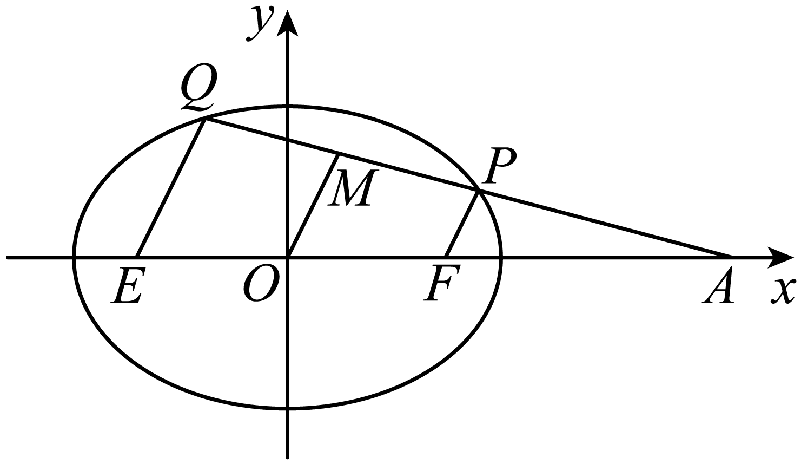

由题意可知，点为椭圆的左焦点，

因为点、，易知点为线段的中点，

又因为为的中点，所以，，

取线段的中点，连接，则，所以，，

所以，，故，

设点、，则点，

所以，，两个等式作差可得，可得，

所以，，

所以，椭圆的离心率为.

故答案为：.

5．（2022上·河南焦作·高二统考期末）过椭圆内一点，且被这点平分的弦所在直线的方程是 .

【答案】

【详解】设该直线与椭圆的两个交点分别为，

则

又，，两式相减得



则，则，

则所求直线方程为，即

经检验符合题意.

故答案为：

6．（2022上·四川成都·高二校联考期中）已知双曲线的渐近线方程为，且过点．

(1)求双曲线的标准方程；

(2)若直线*l*与双曲线相交于两点，若的中点为，求直线*l*的方程．

【答案】(1)；

(2)

【详解】（1）因为双曲线的渐近线方程为，即，

所以设双曲线的方程为，

将点代入，可得解得，

因此双曲线的标准方程为；

（2）设，则，，

两式相减，得，

则，

因为的中点为，所以等式可得，得，

则直线为即，

联立双曲线的方程和直线，消去*x*，可得，

此时，

则直线与双曲线有两个交点，符合题意，

故直线*l*的方程为

7．（2023上·广西贵港·高二统考期末）已知是抛物线的焦点，是抛物线上一点，且.

(1)求抛物线的方程；

(2)若直线与抛物线交于两点，且线段的中点坐标为，求直线的斜率.

【答案】(1)

(2)2

【详解】（1）由题可知，，解得，故抛物线的方程为.

（2）设，则，两式相减得，

即.因为线段的中点坐标为，所以，则，

故直线的斜率为2.

